Программное обеспечение
для автоматизации деятельности
метрологических служб юридических лиц

ВЕРСТА
ОПИСАНИЕ ПРИМЕНЕНИЯ

Листов 149

2021

Аннотация
Настоящий документ является описанием применения подсистемы ПО МЭТР для территориального органа.
В документе описывается назначение и условия применения подсистемы ПО МЭТР для территориального органа, указываются сведения, необходимые для работы с подсистемой, описываются функциональные возможности подсистемы и технологические процессы, автоматизируемые в ее рамках.

Содержание
Аннотация 2
Содержание 3
1. Состав и назначение подсистемы 6
1.1. Назначение программы автоматизации поверочной деятельности 6
1.2. Назначение программы учета поверительных клейм 6
1.3. Назначение утилиты администрирования 7
1.4. Назначение утилиты репликации 7
1.5. Назначение утилиты передачи данных через модем 7
1.6. Назначение центра управления подсистемы обмена данными 8
1.7. Назначение сервера БД 8
2. Условия применения 10
2.1. Серверная часть 10
2.2. Клиентская часть 11
3. Описание технологических процессов 12
3.1. Установка и настройка подсистемы 12
3.2. Автоматизация поверочной деятельности 13
3.2.1. Описание концепций 13
Основные понятия 13
Учет данных о владельцах СИ 14
Планирование деятельности 14
Этапы процесса проведения работ 15
Формирование отчетов о деятельности МСЮЛ 18
3.2.2. Роли и привилегии 19
3.2.3. Взаимодействие с другими технологическими процессами 25
3.2.4. Место в технологии 26
3.2.5. Технологические процедуры 26
Учет данных о владельцах СИ 26
Планирование деятельности МСЮЛ 29
Приемка СИ, представленных в работу 31
Принятие ответственности за СИ 37
Распределение работ 38
Ввод данных о результатах работ 40
Закрытие работ и заявок 42
Отправка заявок в архив 44
Формирование отчетности о деятельности аккредитованной организации 45
Работа с архивами данных 59
Ведение справочников 62
3.3. Обращение поверительных клейм 68
3.3.1. Описание концепций 68
Формирование заявок на поставку наклеек 69
Утверждение заявок и графиков на поставку наклеек 70
Приемка и списание наклеек 70
Распределение наклеек по подразделениям и поверителям 71
Использование наклеек 71
Формирование отчетности 71
Возврат наклеек 72
3.3.2. Взаимодействие с другими технологическими процессами 72
3.3.3. Место в технологии 72
3.3.4. Технологические процедуры 72
Формирование заявок и графиков поставки наклеек 73
Приемка наклеек из Центра 76
Списание наклеек 79
Распределение наклеек по подразделениям 82
Распределение наклеек по сотрудникам 84
Формирование ежемесячных отчетов об использовании клейм 87
Формирование отчетности об использовании и движении поверительных клейм 88
Получение информации о наклейках 91
Возврат наклеек в Центр 92
Просмотр справочных данных и редактирование данных для печати 94
3.4. Администрирование 96
3.4.1. Описание концепций 96
Разграничение доступа 96
Администрирование справочников и реестров 119
Администрирование подсистемы обмена данными 120
Настройка системных параметров 138
Настройка технологических процессов 140
3.4.2. Роли и привилегии 141
3.4.3. Взаимодействие с другими технологическими процессами 141
3.4.4. Место в технологии 141
3.4.5. Технологические процедуры 141
Разграничение доступа 142
Ведение справочников 143
Конфигурирование подсистемы репликации 144
Запуск и остановка процесса репликации 144
Аудит утилиты репликации 145
Отслеживание статистических данных процесса репликации 146
Аудит хранилища данных 146
Отслеживание изменений в таблицах БД 146
Настройка системных параметров 147
Настройка технологических процессов 147
Перечень терминов 148
Перечень принятых сокращений 149

Состав и назначение подсистемы
ПО МЭТР (далее – система) является программным изделием и применяется для автоматизации метрологической деятельности аккредитованных организаций и передачи информации федерального агентства по техническому регулированию и метрологии Российской Федерации.
Система состоит из следующих компонентов, каждый из которых выполняет определенный набор функций:
- Программа автоматизации поверочной деятельности.
- Программа учета поверительных клейм.
- Утилита администрирования.
- Утилита репликации.
- Центр управления подсистемы обмена данными.
- Сервер БД.
Данная глава содержит следующие параграфы:
- Назначение программы автоматизации поверочной деятельности.
- Назначение программы учета поверительных клейм.
- Назначение утилиты администрирования.
- Назначение утилиты репликации.
- Назначение центра управления подсистемы обмена данными.
- Назначение сервера БД.

Назначение программы автоматизации поверочной деятельности
Программа автоматизации поверочной деятельности предназначена для автоматизации деятельности персонала аккредитованных организаций при подготовке, проведении и учете результатов поверок и калибровок средств измерений.
Данная программа является одним из основных компонентов системы, по отношению к которым остальные компоненты являются служебными.

Назначение программы учета поверительных клейм
Программа учета поверительных клейм предназначена для автоматизации процесса принятия, возврата, списания и расходования поверительных клейм.
Данная программа является одним из основных компонентов системы, по отношению к которым остальные компоненты являются служебными.

Назначение утилиты администрирования
Утилита администрирования предназначена для:
- разграничения прав доступа пользователей системы к ее компонентам (БД, интерфейсная часть);
- задания базовых параметров работы системы;
- отслеживания изменений в справочниках и реестрах системы;
- просмотра протоколирования;
- отслеживания статистических показателей процесса обмена данными;
- выдачи диапазона номеров;
- поиска дубликатов и обработка управляющих воздействий.

Назначение утилиты репликации
Утилита репликации решает комплекс задач по обмену информацией между объектами разных уровней системы ПО МЭТР, а служит для также для передачи данных в Федерального агентства по техническому регулированию и метрологии Российской Федерации. Программа обеспечивает единое информационное пространство для всех компонентов системы.
Программа обмена данными решает следующие задачи:
- Сбор информации о результатах поверок и калибровок СИ из филиалов организации в центр филиалов.
- Передача данных о проведенных работах в Федеральное агентство по техническому регулированию и метрологии Российской Федерации.
- Удаленное обновление справочников системы и соответствующая актуализация данных, ссылающихся на эти справочники.
- Обмен данными по распространению поверительных клейм между филиалами, центром филиалов и уполномоченной организацией.

Назначение утилиты передачи данных через модем
Утилита передачи данных через модем предназначена для осуществления передачи данных между компонентами системы с использованием модемного соединения. Утилита является частью подсистемы обмена данными, обеспечивающей единое информационное пространство в рамках системы.

Назначение центра управления подсистемы обмена данными
Центр управления подсистемы обмена данными решает комплекс задач по управлению и настройке подсистемы обмена данными ПО МЭТР и предназначен для:
- конфигурирования подсистемы обмена данными;
- просмотра статистики обмена информации;
- удаленного отслеживания состояния утилиты репликации;
- просмотра состояния хранилища файлов обмена информации;
- работы со сменными носителями информации.

Назначение сервера БД
Сервер БД предназначен для хранения и организации доступа ко всей основной информации, необходимой подсистеме. В таблицах БД на сервере хранится следующая информация:
- системная информация, включает в себя:
- данные о пользователях;
- данные о привилегиях;
- данные о ролях;
- данные о подразделениях;
- данные о внутренней структуре БД;
- информацию программы обмена данными.
- содержимое справочников подсистемы:
- “Аккредитованные организации”;
- “Центральный справочник СИ”;
- “Уполномоченная организация”;
- “Категории СИ”;
- “Области измерений”;
- “Виды деятельности”;
- “Принадлежность средств поверки”;
- “Кодификатор СИ”;
- “Справочник ОКАТО”;
- “Виды работ”;
- “Владельцы СИ”;
- “Типы владельцев СИ”;
- “Локальный справочник СИ”;
- “Состояние СИ”;
- “Места проведения работ”;
- “Местоположение СИ”;
- “Справочник подразделений и сотрудников”.
- актуальная информация БД:
- перечни СИ по владельцам;
- графики поверки СИ;
- графики калибровки СИ;
- реестры средств измерений.
- аналитическая информация БД:
- заявления – счета;
- журнал учета метрологических работ;
- журнал учета ремонтных работ;
- план метрологического обслуживания.
Остальные компоненты системы осуществляют взаимодействие с сервером БД для манипулирования данными подсистемы.

Условия применения
Требования к аппаратной и программной частям подсистемы изложены в следующих таблицах:

Серверная часть
Таблица 2.1. Требования к аппаратному обеспечению серверной части
Компонент | Рекомендуемая конфигурация | Минимально приемлемая конфигурация
Центральный процессор | 64-разрядный процессор с тактовой частотой от 2 ГГц | Pentium III 1000 МГц
Оперативная память | От 8 Гб SDRAM | 1 Гб SDRAM
Дисковая подсистема | ATA RAID 120 Гбайт | 40 Гбайт ATA Hard drive
Видеоадаптер | встроен в системную плату | встроен в системную плату
Клавиатура | присутствует | присутствует
CD-ROM | присутствует | присутствует
Мышь | присутствует | присутствует
Монитор | SVGA 1280х1024 | SVGA 1024x768
Сетевая плата | Ethernet 1 Гбит | DUAL Ethernet 100 Мбит

Таблица 2.2. Требования к программному обеспечению серверной части
Класс ПО | Продукт и версия
ОС | Windows XP, Windows Vista, Windows 7, Windows 8, Windows 8.1, Windows 10, Windows Server 2003/2008/2008R2/2012/2012R2/2016/2019
СУБД | MS SQL англоязычная, не ниже 2008 R2
Среда выполнения | Microsoft.Net Framework 2.0 с последним пакетом обновлений, 3.5 SP1и выше.

Клиентская часть
Таблица 2.3. Требования к аппаратному обеспечению клиентской части
Компонент | Рекомендуемая конфигурация | Минимально приемлемая конфигурация
Центральный процессор | 64-разрядный процессор с тактовой частотой от 1.5 ГГц | Intel Celeron 1000 МГц
Оперативная память | От 4 Гб RAM | 512 Мб RAM
Жесткий диск | 20 Гб | 6 Гб
Монитор | SVGA 1280х1024 | SVGA 1024x768
Клавиатура | присутствует | присутствует
CD-ROM | присутствует | присутствует
Мышь | присутствует | присутствует
Сетевая плата | Ethernet 100 Мбит | Ethernet 10 Мбит

Таблица 2.4. Требования к программному обеспечению клиентской части
Класс ПО | Продукт и версия
ОС | Windows XP, Windows Vista, Windows 7, Windows 8, Windows 8.1, Windows 10, Windows Server 2003/2008/2008R2/2012/2012R2/2016/2019
Драйвер доступа к БД | ODBC/OLE DB драйвер, совместимый с целевой СУБД
Среда выполнения | Microsoft. Net Framework 2.0 с последним пакетом обновлений, 3.5 SP1и выше

Описание технологических процессов
В данной части приводится описание технологических процессов, автоматизируемых в рамках подсистемы ПО МЭТР для территориального органа:
- Установка и настройка подсистемы.
- Автоматизация поверочной деятельности.
- Обращение поверительных клейм.
- Администрирование.
Глава Установка и настройка подсистемы содержит ссылку на технологический процесс установки и настройки подсистемы, описанный в Руководстве по установке и настройке.
Глава Автоматизация поверочной деятельности описывает основные концепции технологического процесса автоматизации поверочной деятельности.
Глава Обращение поверительных клейм описывает основные концепции технологического процесса обращения поверительных клейм в виде наклеек, а также процедуры и операции, в него входящие.
Глава Администрирование описывает основные концепции технологического процесса администрирования, а также процедуры и операции, в него входящие.
При описании технологических процессов описывается общая логика системы, приводятся стандартные последовательности технологических процедур и взаимосвязи между ними.

Установка и настройка подсистемы
Технологический процесс установки и настройки подсистемы выполняется непосредственно перед ее эксплуатацией в штатном режиме. Описание процесса установки и настройки приведено в Руководстве по установке и настройке.

Автоматизация поверочной деятельности
Данный технологический процесс охватывает технологию планирования деятельности МСЮЛ, процессы поверки, калибровки, ремонта СИ, а также формирование отчетов о деятельности МСЮЛ.
Описание техпроцесса состоит из следующих параграфов:
- Описание концепций – описание основных принципов осуществления метрологической деятельности МСЮЛ.
- Роли и привилегии – информация о ролях и привилегиях, требуемых для осуществления процесса.
- Взаимодействие с другими технологическими процессами – описание связей с другими техпроцессами.
- Место в технологии – перечень этапов, на которых используется данных техпроцесс.
- Технологические процедуры – перечень технологических процедур со ссылками на конкретные инструкции в других частях документации.

Описание концепций
В данном параграфе изложены основные понятия и принципы осуществления метрологической деятельности:
- Основные понятия.
- Учет данных о владельцах СИ.
- Планирование деятельности.
- Этапы процесса проведения работ.
- Формирование отчетов о деятельности МСЮЛ.

Основные понятия
Основным объектом метрологической деятельности является средство измерений (СИ). Каждое СИ обладает наименованием и модификацией.

Наименование СИ – “Ваттметр”.
Модификация – “М3-54”.

Все СИ подразделяются на два класса – локальные СИ (обладающие номером ГосРеестра) и прочие СИ (не включенные в Гос. Реестр). В системе (в локальном справочнике СИ) ведется учет и локальных, и прочих СИ.
Юридические и физические лица, зарегистрированные в качестве предпринимателей, являющиеся владельцами или пользователями средств измерений и обращающиеся в МСЮЛ с целью поверки, калибровки или ремонта СИ, далее по тексту называются владельцами СИ.
При передаче СИ для проведения работ оформляется заявка – документ, содержащий информацию о составе работ и подтверждающий факт приемки СИ на поверку, калибровку или ремонт. Распечатанная заявка выдается владельцу СИ. Данные по заявке в электронном виде сохраняются в системе и также носят название “заявка”.

Учет данных о владельцах СИ
По каждому владельцу СИ в подсистеме регистрируются данные о принадлежащих ему СИ.
Данные о СИ, принадлежащих владельцам, хранятся в системе в виде реестров и перечней средств измерений по каждому владельцу СИ. В перечни и реестры должны быть включены все средства измерений, которые используются на предприятиях с определенными видами деятельности. Данные реестров и перечней средств измерений, подлежащих поверке или калибровке, вводятся в базу данных сотрудниками бюро учета и приемки и могут быть просмотрены, скорректированы или удалены. Изменения данных перечня передаются в центральную базу данных с помощью подсистемы обмена данными. Формирование перечней СИ осуществляется с помощью операции Ведение перечней СИ по владельцам процедуры Учет данных о владельцах СИ. Формирование реестров СИ осуществляется с помощью операции Ведение реестров СИ по владельцам процедуры Учет данных о владельцах СИ.
На основании перечней и реестров СИ МСЮЛ может осуществлять планирование метрологического обслуживания (см. раздел Планирование деятельности на стр. 14). Каждому СИ из перечня и реестра сопоставляется периодичность поверки – интервал времени между плановыми поверками этого СИ и периодичность калибровки – интервал времени между плановыми калибровками этого СИ. Когда приходит время очередной плановой поверки или калибровки СИ, то работы по его поверке или калибровке включаются в автоматически формируемый план.

Планирование деятельности
В МСЮЛ осуществляются следующие виды планирования:
- планирование сроков проведения поверок СИ (автоматическое);
- планирование сроков проведения калибровок СИ (автоматическое);
- формирование графиков поверки СИ;
- формирование графиков калибровки СИ.
Сроки проведения поверок/калибровок СИ (см. операцию Автоматическое планирование проведения поверок/калибровок процедуры Планирование деятельности МСЮЛ) автоматически рассчитываются на основании данных заявок о датах поверки/калибровки и данных о периодичности поверки/калибровки. Дата проведения поверки/калибровки регистрируется в заявках во время завершения поверочных/калибровочных работ (см. операцию Завершение работ процедуры Ввод данных о результатах работ). Сведения о периодичности поверки/калибровки регистрируются в локальном справочнике СИ (см. операцию Ведение справочника “Локальный справочник СИ” процедуры Ведение справочников). В Локальном справочнике СИ содержится информация о всех СИ, зарегистрированных в данной МСЮЛ.
МСЮЛ осуществляют поверку/калибровку средств измерений на основании графиков поверки/калибровки, составляемых юридическими и физическими лицами – владельцами средств измерений перед подачей средств измерений на поверку/калибровку. Формирование графиков производится с помощью операции Составление графиков поверки/калибровки процедуры Планирование деятельности МСЮЛ. В системе предусмотрена возможность автоматического формирования графиков поверки/калибровки на основе планов метрологического обслуживания (см. операцию Автоматическое планирование проведения поверок/калибровок процедуры Планирование деятельности МСЮЛ).
В случае небольших объемов поверочных/калибровочных работ или их высокой срочности возможен прием СИ на поверку/калибровку без предварительного согласования графиков. Данные графиков поверки/калибровки средств измерений вводятся в систему сотрудниками бюро учета и приемки.
Если графики поверки/калибровки становятся неактуальными, пользователи системы имеют возможность включить их в архив графиков поверки/калибровки (см. операцию Работа с архивом графиков поверки/калибровки процедуры Работа с архивами данных). При необходимости графики поверки/калибровки могут быть восстановлены из архива.
После составления графиков поверки/калибровки, в соответствии с ними на поверку/калибровку предоставляются средства измерений и документация на них (см. процедуру Приемка СИ, представленных в работу). Регистрация средств измерений проводится в бюро приема МСЮЛ или непосредственно в поверяющих/калибрующих подразделениях, если в МСЮЛ бюро приема отсутствует.

Этапы процесса проведения работ
Поверка/калибровка СИ производится в соответствии с графиками поверки/калибровки СИ (см. операцию Составление графиков поверки/калибровки процедуры Планирование деятельности МСЮЛ).
Процесс проведения работ включает несколько этапов, названия которых перечисляются ниже:
- Приемка СИ в работу.
- Распределение работ.
- Регистрация данных о результатах работ.
- Закрытие заявки.
- Отправка заявки в архив.
После проведения поверки/калибровки системой автоматически формируются отчеты о деятельности МСЮЛ (см. процедуру Формирование отчетности о деятельности аккредитованной организации).
На Рис. 3.1 представлена схема, изображающая различные этапы проведения работ, технологические операции, выполняемые на каждом этапе, а также взаимосвязи между операциями. Данная схема иллюстрирует текстовое описание технологического процесса работ, приведенное ниже:
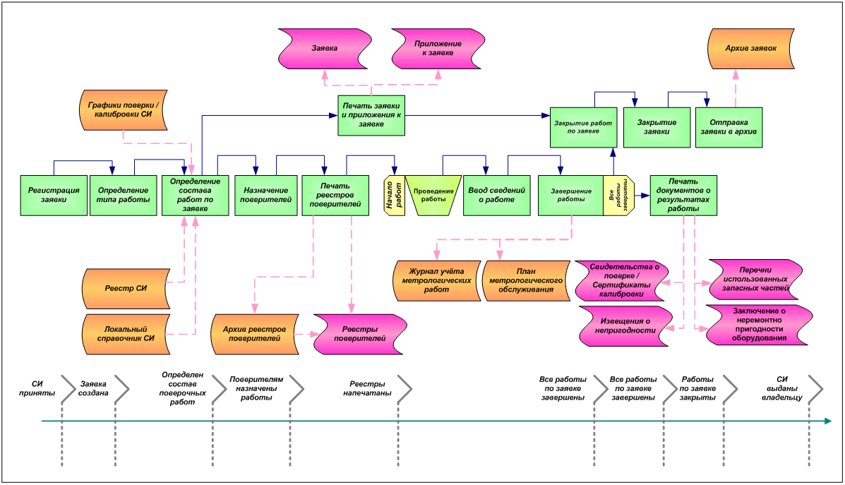
Рис. 3.1. Процесс проведения работ

Приемка СИ в работу
На данном этапе владельцы представляют в МСЮЛ принадлежащие им СИ для проведения поверок, калибровок или ремонта. Источником для ввода информации о поверке/калибровке/ремонте СИ в систему является заявка на проведение работ. В различных МСЮЛ этот документ может иметь разные названия, но должен содержать необходимый перечень данных, которые заносятся в систему.
Сотрудники бюро учета и приемки выполняют операцию Регистрация заявки процедуры Приемка СИ, представленных в работу.
В системе возможно проведение работ как в МСЮЛ, так и в сторонних организациях. При проведении работ в сторонней организации указание сотрудников, выполняющих сторонние работы, не производится. Для получения более подробной информации об особенностях создания заявок на проведение различных видов работ см. операцию Регистрация заявки.
После регистрации заявки в нее вносятся сведения о работах по поверке/калибровке/ремонту СИ, что выполняется с помощью операции Определение состава работ по заявке процедуры Приемка СИ, представленных в работу.
В заявке могут быть зарегистрированы работы для одного или нескольких СИ с различными модификациями, а также работы для комплекта СИ (нескольких СИ с одинаковой модификацией).
При учете средств измерений, прошедших поверку в данном МСЮЛ ранее, при формировании списка работ по заявке достаточно указать номер наклейки предыдущей поверки. При этом в заявку добавляются все учетные данные средства измерений по прошлой поверке, хранящиеся в базе данных системы. При необходимости внесенные в заявку данные могут быть скорректированы по той же технологии, что при первичной регистрации.
После завершения ввода данных по заявке, она может быть распечатана (см. операцию Печать заявки процедуры Приемка СИ, представленных в работу).
До закрытия заявки (см. операцию Закрытие заявки процедуры Закрытие работ и заявок) введенные данные могут быть просмотрены, скорректированы или удалены.

Распределение работ
После приемки СИ в работу (см. процедуру Приемка СИ, представленных в работу) СИ поступает в подразделение поверителей, где осуществляется работа по нему. Начальник этого подразделения осуществляет распределение работ по поверителям, выполняя технологическую операцию Назначение поверителей процедуры Распределение работ. Поверитель может назначить себя исполнителем работ.
Работы, для которых назначен поверитель (кроме сторонних работ), вносятся в реестр работ данного поверителя (см. операцию Печать реестров поверителей процедуры Распределение работ). Реестры содержат сведения о СИ, по которым необходимо провести работы. Реестры формируются автоматически при их первой печати на основании данных заявок о работах (см. операцию Определение состава работ по заявке процедуры Приемка СИ, представленных в работу). После печати реестры автоматически включаются в архив реестров поверителей, и дальнейшая работа с ними (печать и просмотр) производится из архива (см. операцию Работа с архивом реестров поверителей процедуры Работа с архивами данных).
Распечатки реестров передаются поверителям в качестве заданий на проведение работ. На основании реестров поверители проводят работу над указанными в реестрах средствами измерений. В случае положительного результата проведения работ, на СИ, свидетельство о его поверке/калибровке или техническую документацию наносится оттиск поверительного/калибровочного клейма или приклеивается наклейка. Клеймо, выполненное в виде наклейки, имеет уникальный номер, обеспечивающий единую систему идентификации поверяемых средств измерений. Заполненные поверителями реестры сдаются начальнику подразделения.
После проведения работы в систему вносятся сведения о ее результатах (см. процедуру Ввод данных о результатах работ).
Обращение и учет поверительных клейм выделены в отдельный технологический процесс Обращение поверительных клейм (см. описание процесса на стр. 70).

Регистрация данных о результатах работ
После проведения работ в системе регистрируются данные о ее результатах, для чего предназначена операция Внесение сведений о проведенной работе процедуры Ввод данных о результатах работ.
Источником для ввода данных о результатах работ являются заполненные поверителями реестры работ (см. операцию Печать реестров поверителей процедуры Распределение работ). Поверители заносят в реестр дату проведения работ. В случае пригодности СИ поверитель выбирает знак поверки/калибровки и вносит в реестр идентификатор знака поверки/калибровки и номер свидетельства о поверке/сертификаты о калибровке, а в случае непригодности СИ – номер извещения о непригодности. Если проводились ремонтные работы, то вносится номер перечня запасных частей, а в случае неремонтопригодности вносится номер заключения о неремонтоспособности. Затем все эти сведения переносятся в систему.
Когда все работы по заявке выполнены, а данные о результатах работ внесены в заявку, выполняется операция Завершение работ процедуры Ввод данных о результатах работ.
После завершения работ распечатываются свидетельства о пригодности, сертификаты о калибровке, извещения о непригодности, перечни запасных частей, заключения о неремонтопригодности, которые впоследствии передаются владельцу СИ (см. операции Печать свидетельств о пригодности / извещений о непригодности, Печать сертификатов о калибровке / извещений о непригодности, Печать перечней запасных частей / заключений о неремонтопригодности)процедуры Ввод данных о результатах работ).

Закрытие заявки
Когда все работы по заявке завершены, осуществляется закрытие работ по заявке. После закрытия работ осуществляется закрытие заявки (см. операцию Закрытие заявки процедуры Закрытие работ и заявок), при этом редактирование данных заявки становится невозможным.
После закрытия заявки производится отправка заявки в архив (см. процедуру Отправка заявок в архив).

Отправка заявки в архив
После закрытия заявки (см. операцию Закрытие заявки процедуры Закрытие работ и заявок) сотрудники бюро учета и приемки отправляют заявку в архив заявок (см. процедуру Отправка заявок в архив).
Дальнейшая работа с заявкой производится из архива (см. операцию Работа с архивом заявок процедуры Работа с архивами данных).

Формирование отчетов о деятельности МСЮЛ
Все отчеты формируются системой автоматически на основании данных заявок.
После завершения работ (см. операцию Завершение работ процедуры Ввод данных о результатах работ) в системе автоматически формируются “Журнал учета метрологических работ”, “Журнал учета ремонтных работ” и “Планы метрологического обслуживания” (см. операции Работа с журналом учета работ и Работа с отчетом “План метрологического обслуживания” процедуры Формирование отчетности о деятельности аккредитованной организации). В Журнале учета метрологических/ремонтных работ регистрируются сведения о поверенных/калиброванных/отремонтированных СИ и о знаках поверки/калибровки. В планах метрологического обслуживания содержатся сведения о поверенных/калиброванных/отремонтированных СИ и о датах их следующей поверки/калибровки (кроме ремонтных работ). На основании планов метрологического обслуживания могут быть сформированы графики поверки/калибровки СИ (см. операцию Составление графиков поверки/калибровки процедуры Планирование деятельности МСЮЛ). Данные отчетных документов могут быть выданы на печать.
Отчет о выполнении плана метрологического обслуживания можно получить по каждому поверителю за выбранный период (см. операцию Формирование отчета о выполнении плана работ по табельным номерам процедуры Формирование отчетности о деятельности аккредитованной организации). Отчет формируется автоматически на основании данных заявок.

Роли и привилегии
Таблица 3.5. Роли и привилегии процесса Автоматизация поверочной деятельности
№ | Технологическая процедура | Технологическая операция | Роль (доступ на редактирование и просмотр) | Роль (доступ только на просмотр) | Роль (доступ к печати документов)
1 | Учет данных о владельцах СИ | Регистрация нового владельца СИ | Сотрудник бюро учета и приемки.  Руководитель бюро учета и приемки | Все роли, кроме Сотрудника бюро учета и приемки и Руководителя бюро учета и приемки
1 | Учет данных о владельцах СИ | Ведение перечней СИ по владельцам | Сотрудник бюро учета и приемки.  Руководитель бюро учета и приемки | Поверитель.  Руководитель подразделения поверителей | -
2 | Планирование деятельности МСЮЛ | Автоматическое планирование проведения поверок/калибровок | - | Все роли | Все роли
2 | Планирование деятельности МСЮЛ | Составление графиков поверки/калибровки | Сотрудник бюро учета и приемки.  Руководитель бюро учета и приемки.  Сотрудник планового отдела | Поверитель.  Руководитель подразделения поверителей | -
3 | Приемка СИ, представленных в работу | Регистрация СИ в локальном справочнике | Сотрудник бюро учета и приемки.  Руководитель бюро учета и приемки | Все роли, кроме Сотрудника бюро учета и приемки и Руководителя бюро учета и приемки | -
3 | Приемка СИ, представленных в работу | Регистрация заявки | Работник склада бюро учета и приемки.  Сотрудник бюро учета и приемки.  Руководитель бюро учета и приемки.  Руководитель подразделения поверителей. | Поверитель | -
3 | Приемка СИ, представленных в работу | Определение состава работ по заявке | Сотрудник бюро учета и приемки (доступ ко всем работам).  Руководитель бюро учета и приемки (доступ ко всем работам).  Поверитель (доступ к работам, назначенным данному поверителю).  Руководитель подразделения поверителей (доступ ко всем работам своего подразделения)  Комментарий: Добавление / удаление записей в списке СИ доступно только Сотруднику бюро учета и приемки и Руководителю бюро учета и приемки | - | -
3 | Приемка СИ, представленных в работу | Печать заявки | - | - | Работник склада бюро учета и приемки.  Сотрудник бюро учета и приемки.  Руководитель бюро учета и приемки.  Руководитель подразделения поверителей.
4 | Распределение работ | Назначение поверителей | Поверитель (может назначить исполнителем работ только себя).  Руководитель подразделения поверителей (назначение в качестве поверителей сотрудников своего подразделения).  Сотрудник бюро учета и приемки.  Руководитель бюро учета и приемки
4 | Распределение работ | Печать реестров поверителей | - | - | Поверитель.  Руководитель подразделения поверителей  Сотрудник бюро учета и приемки.  Руководитель бюро учета и приемки
5 | Ввод данных о результатах работ | Внесение сведений о проведенной работе | Руководитель подразделения поверителей.  Поверитель.  Сотрудник бюро учета и приемки.  Руководитель бюро учета и приемки | - | -
5 | Ввод данных о результатах работ | Печать свидетельств о пригодности / извещений о непригодности  Печать сертификатов о калибровке / извещений о непригодности.  Печать перечней запасных частей / заключений о неремонтопригодности | - | - | Работник склада бюро учета и приемки.  Сотрудник бюро учета и приемки.  Руководитель бюро учета и приемки
5 | Ввод данных о результатах работ | Завершение работ | Поверитель.  Руководитель подразделения поверителей | Сотрудник бюро учета и приемки.  Руководитель бюро учета и приемки | -
6 | Закрытие работ и заявок | Закрытие работ | Сотрудник бюро учета и приемки.  Руководитель бюро учета и приемки.  Руководитель подразделения поверителей | Поверитель.  Работник склада бюро учета и приемки | -
6 | Закрытие работ и заявок | Закрытие заявки | Руководитель бюро учета и приемки. | Сотрудник бюро учета и приемки.  Работник склада бюро учета и приемки.  Руководитель подразделения поверителей.  Поверитель | -
7 | Отправка заявок в архив | - | Работник склада бюро учета и приемки.  Сотрудник бюро учета и приемки.  Руководитель бюро учета и приемки.  Руководитель подразделения поверителей. | Поверитель | -
8 | Формирование отчетности о деятельности аккредитованной организации | Работа с журналом учета работ | - | Руководитель подразделения поверителей | Руководитель подразделения поверителей
8 |  | Работа с отчетом “План метрологического обслуживания” | - | Все роли | Все роли
8 |  | Формирование отчета о выполнении плана работ по табельным номерам | - | Все роли | Все роли
9 | Работа с архивами данных | Назначение программы автоматизации поверочной деятельности | - | Все роли | Все роли
9 | Работа с архивами данных | Назначение программы учета поверительных клейм | - | Все роли | Все роли
9 | Работа с архивами данных | Назначение утилиты администрирования | Сотрудник бюро учета и приемки.  Руководитель бюро учета и приемки | Работник склада бюро учета и приемки.  Поверитель.  Руководитель подразделения поверителей.  Сотрудник планового отдела | Все роли
10 | Ведение справочников | Ведение справочника “Владельцы СИ” | Сотрудник бюро учета и приемки.  Руководитель бюро учета и приемки | Все роли, кроме Сотрудника бюро учета и приемки и Руководителя бюро учета и приемки | Все роли
10 | Ведение справочников | Ведение справочника “Типы владельцев” | Сотрудник планового отдела | Все роли, кроме Сотрудника планового отдела | Все роли
10 | Ведение справочников | Назначение утилиты передачи данных через модем | Сотрудник бюро учета и приемки.  Руководитель бюро учета и приемки | Все роли, кроме Сотрудника бюро учета и приемки и Руководителя бюро учета и приемки | Все роли

Взаимодействие с другими технологическими процессами
Процесс автоматизации метрологической деятельности тесно связан с другими технологическими процессами.
Для корректной работы многих функций программы автоматизации поверочной деятельности (см. том 2), используемой для автоматизации метрологической деятельности, и для успешного осуществления технологического процесса в целом необходима реализация серии технологических процедур и операций, включенных в технологический процесс Администрирование (см. описание на стр. 99).
В процессе метрологической деятельности при положительном результате работ, на измерительное средство, свидетельство о поверке или техническую документацию наносится поверительное клеймо (в случае поверочных работ). Учет поверительных клейм, использованных на поверках, осуществляется в процессе Обращение поверительных клейм (см. описание технологического процесса на стр. 70): данные обо всех использованных и неиспользованных в МСЮЛ наклейках фиксируются в соответствующих отчетах и передаются в центральный узел.
После окончания поверочной деятельности в центральный узел направляются сведения о средствах измерений, прошедших проверку за период с предыдущего сеанса связи.

Место в технологии
Описываемый технологический процесс выполняется на протяжении всего периода функционирования подсистемы.

Технологические процедуры
В состав технологического процесса Автоматизация поверочной деятельности входят следующие процедуры:
- Учет данных о владельцах СИ.
- Планирование деятельности МСЮЛ.
- Приемка СИ, представленных в работу.
- Принятие ответственности за СИ.
- Распределение работ.
- Ввод данных о результатах работ.
- Закрытие работ и заявок.
- Отправка заявок в архив.
- Формирование отчетности о деятельности аккредитованной организации.
- Работа с архивами данных.
- Ведение справочников.

Учет данных о владельцах СИ
В МСЮЛ ведется учет данных о перечнях и реестрах средств измерений, принадлежащих предприятиям-владельцам СИ.
Ниже представлена схема, иллюстрирующая последовательность выполнения операций в процессе учета данных о владельцах СИ, а также взаимосвязи данной процедуры с внешними процедурами и операциями:
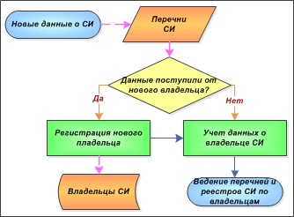
Рис. 3.2. Учет данных о владельцах СИ

В данную процедуру входят следующие технологические операции:
- Регистрация нового владельца СИ.
- Ведение перечней СИ по владельцам.

Входные данные
Входными данными для технологической процедуры являются:
- Типы владельцев.
- Реквизиты владельцев.
- Данные о СИ, принадлежащих владельцу (в бумажном виде).

Выходные данные
Выходными данными для технологической процедуры являются:
- Перечень СИ по владельцам.
- Реестр СИ по владельцам.
- Обновленные данные справочников “Типы владельцев” и “Владельцы СИ” (в электронном виде).

Условие инициации процедуры
Данная технологическая процедура выполняется при:
- поступлении в МСЮЛ сведений о новом предприятии-владельце СИ;
- передаче владельцами в МСЮЛ данных о принадлежащих им СИ.

Условие завершения процедуры
Успешное завершение процедуры происходит при формировании перечней и реестров СИ и регистрации в системе данных о новом владельце СИ.

Регистрация нового владельца СИ
Данная операция выполняется при поступлении в МСЮЛ перечня СИ от владельца, незарегистрированного в БД МСЮЛ. В этом случае в систему необходимо внести реквизиты владельца СИ. Данные о реквизитах заносятся в справочник “Владельцы СИ” (см. процедуру Ведение справочников на стр. 64). Операция выполняется сотрудниками бюро учета и приемки (включая руководителя бюро). Также выполнение операции доступно администратору системы.
Выполнение технологической операции по регистрации нового владельца в реестре владельцев СИ производится с помощью группы инструкций Владельцы СИ (см. часть Программа автоматизации поверочной деятельности, том 2).
Следует отметить, что если в системе отсутствует информация о типе незарегистрированного владельца, то предварительно необходимо внести в справочник “Типы владельцев” сведения о новом типе владельца. Добавление данных о типе владельца осуществляется администратором системы. Регистрация нового типа владельцев производится с помощью группы инструкций Типы владельцев (см. часть программы автоматизации поверочной деятельности, том 2).

Ведение перечней СИ по владельцам
Для регистрации перечня СИ данные о владельце, предоставившем перечень, должны быть зафиксированы в системе. Если данные о владельце не зарегистрированы в системе, выполните технологическую операцию Регистрация нового владельца СИ (см. описание на стр. 28).

Периодически (раз в 5 лет) владельцы СИ представляют в МСЮЛ сведения о принадлежащих им СИ. Сотрудники бюро учета и приемки (в т. ч. руководитель бюро) регистрируют эти данные в соответствующем журнале “Перечни средств измерений”.
Данная технологическая операция имеет самостоятельное значение, и ее выполнение не связано с другими технологическими операциями.
Выполнение технологической операции по регистрации перечней СИ по владельцам производится с помощью группы инструкций Работа с перечнями СИ по владельцам программы автоматизации поверочной деятельности.

Ведение реестров СИ по владельцам
Для регистрации реестра СИ данные о владельце, предоставившем реестр, должны быть зафиксированы в системе. Если данные о владельце не зарегистрированы в системе, выполните технологическую операцию Регистрация нового владельца СИ (см. описание на стр. 28).

Периодически (раз в 5 лет) владельцы СИ представляют в МСЮЛ сведения о принадлежащих им СИ. Сотрудники бюро учета и приемки (в т. ч. руководитель бюро) регистрируют эти данные в соответствующем журнале “Реестры средств измерений”.
Данная технологическая операция имеет самостоятельное значение, и ее выполнение не связано с другими технологическими операциями.
Выполнение технологической операции по регистрации реестров СИ по владельцам производится с помощью группы инструкций Работа с реестрами СИ по владельцам программы автоматизации поверочной деятельности.

Планирование деятельности МСЮЛ
Данная процедура выполняется при планировании деятельности МСЮЛ, включающем в себя планирование сроков проведения поверок/калибровок и формирование графиков поверок/калибровок.
Процесс планирования деятельности МСЮЛ иллюстрируется следующей схемой, на которой указаны связи между потоками данных и технологическими операциями:
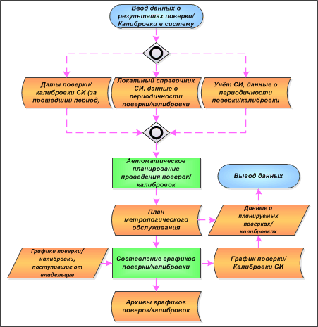
Рис. 3.3. Планирование деятельности МСЮЛ

В данную процедуру входят следующие технологические операции:
- Автоматическое планирование проведения поверок/калибровок.
- Составление графиков поверки/калибровки.

Входные данные
Входными данными для технологической процедуры являются:
- Данные заявок о датах проведения поверок/калибровок, а также данные локального справочника СИ о периодичности поверок/калибровок.
- Графики поверки/калибровки СИ (в бумажном виде), присылаемые владельцами СИ.

Выходные данные
Выходными данными для технологической процедуры являются:
- Даты проведения следующих поверок/калибровок.
- Графики поверки/калибровки СИ (в электронном виде).

Условие инициации процедуры
Описываемая процедура инициируется при поступлении от владельцев данных (в бумажном виде) о СИ, которые необходимо поверить/калибровать, и при составлении графиков поверок/калибровок.

Условие завершения процедуры
Успешное завершение процедуры происходит при планировании метрологического обслуживания по заявленным средствам измерений и при формировании графиков поверки/калибровки.

Автоматическое планирование проведения поверок/калибровок
Формирование планов метрологического обслуживания осуществляется автоматически на основе данных заявок о датах завершения поверочных/калибровочных работ (см. операцию Завершение работ на стр. 44). Дата проведения следующей поверки/калибровки СИ рассчитывается исходя из даты предыдущей поверки/калибровки и периодичности поверки/калибровки. Значение периодичности поверки/калибровки берется из локального справочника (см. процедуру Ведение справочников на стр. 64).
Информация о датах следующей поверки/калибровки используется при составлении графиков поверки/калибровки СИ, которые можно составить на основе плана (см. операцию Составление графиков поверки/калибровки).
Доступ (на просмотр) к журналу планов метрологического обслуживания СИ имеют все пользователи системы. Печать планов метрологического обслуживания возможна в любое время на протяжении функционирования технологического процесса.
Данная операция выполняется с помощью подгруппы инструкций Составление плана метрологического обслуживания программы автоматизации поверочной деятельности.

Составление графиков поверки/калибровки
Графики поверки/калибровки составляются сотрудниками бюро учета и приемки на основании поступивших от владельцев СИ запросов на проведение поверок/калибровок принадлежащих им СИ.
Графики поверки/калибровки составляются двумя способами. Первый способ – составление графика на основе данных о дате проведения следующей поверки/калибровки, зарегистрированной в планах метрологического обслуживания (см. операцию Автоматическое планирование проведения поверок/калибровок). В этом случае сведения о СИ, которые необходимо поверить/калибровать, добавляются в график автоматически. Второй способ – ввод всех данных графиков поверки/калибровки (как о графике поверки/калибровки, так и о подлежащих поверке/калибровке СИ).
Графики поверки/калибровки СИ могут редактироваться сотрудниками бюро учета и приемки (включая руководителя бюро) и сотрудниками планового отдела. Доступ на просмотр (без редактирования) к графикам поверки/калибровки предоставляется поверителям (включая руководителя подразделений поверителей).
Выполнение операции по составлению графиков поверки/калибровки производится с помощью групп инструкций Составление графиков поверки СИ, Составление графиков калибровки СИ, Работа с архивом графиков поверки и Работа с архивом графиков калибровки (см. часть Программа автоматизации поверочной деятельности, том 2).
После того как графики поверки/калибровки становятся неактуальными, нет надобности активно с ними работать и хранить их данные в реестре действительных графиков поверки/калибровки. В таком случае пользователь отправляет график в архив (см. операцию Работа с архивом графиков поверки/калибровки на стр. 63). Впоследствии, если вновь понадобится активно работать с графиками или редактировать их данные, графики поверки/калибровки могут быть восстановлены из архива.
Для отправки графика поверки в архив используется инструкция Перенос данных графика поверки в архив группы инструкций Составление графиков поверки СИ программы автоматизации поверочной деятельности. Для восстановления графика поверки из архива применяется инструкция Восстановление графиков поверки из архива группы инструкций Работа с архивом графиков поверки программы автоматизации поверочной деятельности.
Для отправки графика калибровки в архив используется инструкция Перенос данных графика калибровки в архив группы инструкций Составление графиков калибровки СИ программы автоматизации поверочной деятельности. Для восстановления графика калибровки из архива применяется инструкция Восстановление графиков калибровки из архива группы инструкций Работа с архивом графиков калибровки программы автоматизации поверочной деятельности.

Приемка СИ, представленных в работу
Данная технологическая процедура включает прием СИ от владельцев-заказчиков работы и формирование заявок на поверку/калибровку/ремонт СИ. После регистрации заявки и определения состава работ выполняется процедура Распределение работ (см. описание на стр. 39).
На следующей схеме приведен порядок выполнения технологических операций при приемке СИ в работу, а также показаны взаимосвязи между технологическими операциями:
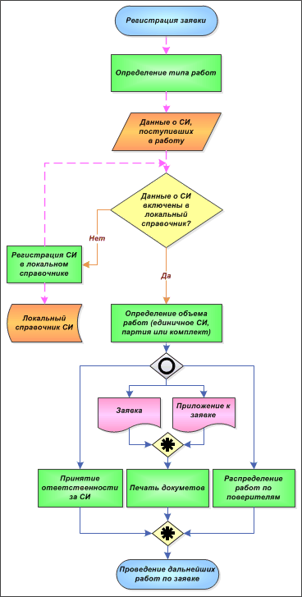
Рис. 3.4. Приемка СИ, представленных в работу

В процедуру входят следующие технологические операции:
- Регистрация СИ в локальном справочнике.
- Регистрация заявки.
- Определение типа работы.
- Определение состава работ по заявке.
- Определение объекта работ.
- Печать заявки.

Входные данные
Входными данными для технологической процедуры являются:
- Заявка на проведение работ от владельца СИ (в бумажном виде).

Выходные данные
Выходными данными для технологической процедуры являются:
- Заявка на проведение работ (в электронном виде).
- Заявка на проведение работ (распечатка).

Условие инициации процедуры
Описываемая процедура инициируется при поступлении заявки (в бумажном виде) на проведение работ.

Условие завершения процедуры
Успешное завершение процедуры происходит при формировании заявки на проведение работ.
В случае если графики предыдущих поверок/калибровок СИ не удовлетворяют установленным требованиям, регистрация СИ на проведение работ может быть отклонена.

Регистрация СИ в локальном справочнике
В случае если поступившее в работу средство измерений не зарегистрировано в локальном справочнике данной МСЮЛ, необходима его регистрация для формирования заявки. СИ добавляется в локальный справочник (см. процедуру Ведение справочников на стр. 64) сотрудниками бюро учета и приемки (в т. ч. руководителем бюро).
Локальный справочник СИ представляет собой таблицу базы данных всех средств измерений, поверяемых (калибруемых, ремонтируемых) в МСЮЛ. В локальном справочнике СИ возможна работа с двумя классами СИ – зарегистрированными в Гос. реестре (и обладающими уникальным номером Гос. реестра) и СИ, зарегистрированными только в текущей МСЮЛ (и не обладающими номером Гос. реестра).
Выполнение технологической операции по регистрации нового средства измерений в локальном справочнике СИ производится с помощью группы инструкций Ведение справочника “Локальный справочник СИ” (см. часть Программа автоматизации поверочной деятельности, том 2).

Регистрация заявки
Для выполнения данной операции необходимо, чтобы СИ, представленное в работу, было зарегистрировано в системе (см. описание операции Регистрация СИ в локальном справочнике на стр. 34).

Формой регистрации проходящего поверку (калибровку, ремонт) СИ является заявка на проведение работ. В заявку заносятся основные данные о средствах измерений и их владельце (см. описание инструкции Ввод заявки на проведение работ группы инструкций Формирование заявок программы автоматизации поверочной деятельности, том 2). В бумажном виде заявки представляются заказчиками работ (владельцами СИ). Регистрация заявки в системе может производиться сотрудниками бюро учета и приемки (в т. ч. руководителем бюро), работниками склада бюро учета и приемки или руководителем подразделения поверителей.
На этапе регистрации заявки в систему вносятся сведения о владельце СИ.
Заявка может быть зарегистрирована в системе следующим способом:
- Ввод данных заявки на проведение работ (выполняется при помощи инструкции Ввод заявки на проведение работ группы Формирование заявок).
После регистрации заявки в нее добавляются сведения о работах и СИ, представленных в работу (см. операцию Определение состава работ по заявке).
Успешное завершение данной операции происходит при регистрации в системе сведений о заявке.

Определение типа работы
После регистрации в системе заявки (см. операцию Регистрация заявки на стр. 35) необходимо выбрать тип работ.
В заявку допустимо внести следующие типы работ:
- Поверка.
- Калибровка.
- Ремонт.

Определение состава работ по заявке
После определения типа работ (см. операцию Определение типа работы) необходимо внести в заявку сведения о СИ. Сведения о СИ вносятся либо сотрудниками бюро учета и приемки (в т. ч. руководителем бюро), либо поверителями (в т. ч. руководителем подразделения поверителей). Руководитель подразделения поверителей имеет доступ ко всем работам своего подразделения, а поверитель – только к тем работам, которые назначены лично ему.
Сведения о работах могут добавляться в заявку следующими способами:
- Ввод данных о СИ из локального справочника СИ.
- Ввод данных о СИ из реестра СИ.
- Автоматическое добавление данных о СИ на основе данных о предыдущей поверке по номеру наклейки, примененной к СИ во время предыдущей поверки (только для поверок).
- Ввод данных о СИ из графика поверки/калибровки.
Ниже все эти способы проиллюстрированы схемой:
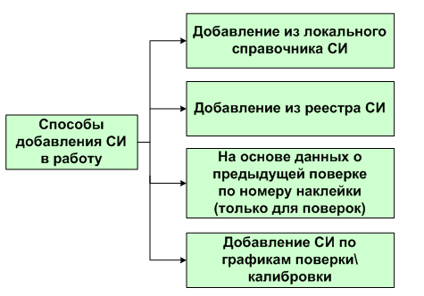
Рис. 3.5. Способы добавления работ

Добавление в заявку СИ для поверки/калибровки осуществляется с помощью инструкций Добавление СИ в заявку для поверки (калибровки), Добавление СИ в заявку для поверки (калибровки) из реестра СИ владельца, Добавление СИ в заявку для поверки (калибровки) из графика поверки (каибровки) СИ группы инструкций Формирование заявок программы автоматизации поверочной деятельности.
Добавление в заявку СИ для проведения ремонтных работ осуществляется с помощью инструкций Добавление СИ в заявку для ремонта, Добавление СИ в заявку для ремонта из реестра СИ владельца группы инструкций Формирование заявок программы автоматизации поверочной деятельности.
Добавление в заявку СИ для сторонних работ по поверке/калибровке осуществляется с помощью инструкций Добавление СИ в заявку для сторонних работ по поверке (калибровке) из реестра СИ, Добавление СИ в заявку для сторонних работ по поверке (калибровке) из графика поверки (калибровки) СИ группы инструкций Формирование заявок программы автоматизации поверочной деятельности.
Добавление в заявку СИ для сторонних работ по ремонту СИ осуществляется с помощью инструкции Добавление СИ в заявку для сторонних работ по ремонту группы инструкций Формирование заявок программы автоматизации поверочной деятельности.
Важно отметить, что в одну заявку не могут быть включены как работы по поверке СИ с различными модификациями, так и работы по поверке комплекта СИ. В подобных случаях следует создать несколько заявок.
Добавление поверочных работ в заявку может осуществляться и по номеру наклейки, с помощью которой была произведена предыдущая поверка СИ. При этом данные о предыдущей работе по поверке СИ заносятся в заявку автоматически, а указанный номер наклейки становится знаком предыдущей поверки. Регистрация сведений о СИ в этом случае осуществляется с помощью инструкции Добавление СИ по номеру наклейки группы инструкций Формирование заявок программы автоматизации поверочной деятельности. Данный способ применим в случае если предыдущая поверка СИ проводилась именно той МСЮЛ, которая проводит настоящую поверку СИ.

Определение объекта работ
В процессе добавление СИ в заявку таже необходимо определить объект работ.
В заявку возможно добавить следующие объекты работ:
- Единичное СИ.
- Комплект СИ.
- Партия СИ.
Ниже все эти объекты проиллюстрированы схемой:
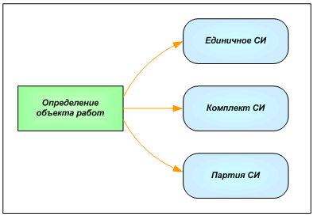
Рис. 3.6. Определение объекта работ

После регистрации в системе сведений о СИ происходит печать заявки (см. операцию Печать заявки на стр. 37) и распределение работ по поверителям (см. Распределение работ на стр. 39).

Печать заявки
Печать заявки осуществляется после добавления в заявку сведений о работах (см. операцию Определение состава работ по заявке). Повторная печать заявки (например, в случае изменения данных заявки) возможна вплоть до включения заявки в архив (см. процедуру Отправка заявок в архив на стр. 46). После отправки заявки в архив (см. операцию Работа с архивом заявок на стр. 63) она также может быть распечатана из архива.
Печать заявки, как правило, осуществляется сотрудниками бюро учета и приемки.
Печать заявки осуществляется с помощью инструкции Печать заявки группы инструкций Формирование заявок программы автоматизации поверочной деятельности.

Принятие ответственности за СИ
Принятие ответственности за СИ выполняется при приемке СИ от владельца (см. процедуру Приемка СИ, представленных в работу на стр. 32), а также при передаче СИ в другое подразделение или другому сотруднику. При принятии ответственности указывается информация об этапе работы с СИ, фамилии, имени и отчестве ответственного, а также о местоположении СИ (в рамках аккредитованной организации). Вышесказанное иллюстрируется следующей схемой:
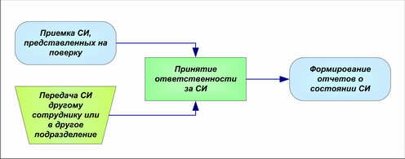
Рис. 3.7. Принятие ответственности за СИ

После закрытия заявки (см. операцию Закрытие заявки на стр. 46) редактирование данных о принятии ответственности становится невозможным.
Выполнение данной процедуры не является обязательным, решение об ее выполнении принимает администрация аккредитованной организации. Принятие ответственности за СИ доступно сотрудникам бюро учета и приемки (включая руководителя бюро), а также поверителям (в т. ч. руководителю подразделения поверителей).
Данная процедура выполняется с помощью инструкции Принятие ответственности за СИ группы инструкций Формирование заявок программы автоматизации поверочной деятельности.
Просмотр истории принятия ответственности за СИ осуществляется с помощью инструкции Просмотр истории состояния СИ группы Формирование заявок программы автоматизации поверочной деятельности.

Входные данные
Входными данными для технологической процедуры являются:
- Сведения о местоположении СИ и об ответственном за СИ.

Выходные данные
Выходными данными для технологической процедуры являются:
- Запись в системе о принятии ответственности за СИ.

Условие инициации процедуры
Описываемая процедура инициируется при передаче СИ другому лицу, а также при принятии СИ от владельца.

Условие завершения процедуры
Успешное завершение процедуры происходит при регистрации данных о принятии ответственности за СИ.

Распределение работ
Распределение работ (см. операцию Назначение поверителей) может осуществляться как одновременно с добавлением СИ в заявку (см. операцию Определение состава работ по заявке на стр. 35), так и после добавления СИ. После распределения работ можно распечатать индивидуальные реестры работ по каждой заявке (см. операцию Печать реестров поверителей), которые потом выдаются поверителям.
Последовательность выполнения технологических операций при распределении работ, а также связи между операциями проиллюстрированы следующей схемой:
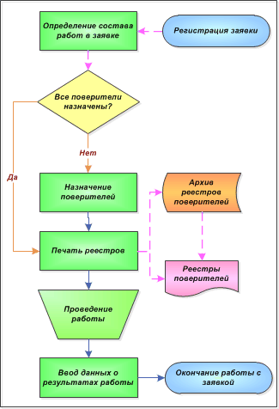
Рис. 3.8. Распределение работ

Данный раздел документа содержит следующие подразделы:
- Назначение поверителей.
- Печать реестров поверителей.

Входные данные
Входными данными для технологической процедуры являются:
- Заявка на проведение работ (в электронном виде).

Выходные данные
Выходными данными для технологической процедуры являются:
- Реестры поверителей (в электронном и бумажном виде).
- Измененная заявка (в электронном виде).

Условие инициации процедуры
Описываемая процедура инициируется перед проведением работ, одновременно с определением состава работ по заявке, а также после определения (см. операцию Определение состава работ по заявке).

Условие завершения процедуры
Успешное завершение процедуры происходит при назначении поверителей, формировании и печати реестров поверителей.

Назначение поверителей
Как правило, назначение поверителей на проведение работ выполняется после добавления средств измерений в заявку (см. операцию Определение состава работ по заявке на стр. 35). Назначают поверителей руководители подразделений поверителей или сами поверители. Поверители имеют возможность назначить исполнителем работ только себя. Однако назначение поверителей может производиться и сотрудниками бюро учета и приемки (в т. ч. руководителем бюро) на этапе приемки СИ (одновременно с выполнением операции Определение состава работ по заявке).
Для сторонних работ назначение поверителей не производится.
Если назначение поверителей производится сотрудниками подразделения поверителей, то для выполнения данной операции применяется инструкция Назначение работы сотруднику аккредитованной организации группы Распределение работ программы автоматизации поверочной деятельности. Следует отметить, что данная инструкция предназначена для назначения поверителям тех работ, которые предварительно были назначены в подразделение, к которому принадлежит поверитель. Если же подразделение не было назначено, то необходимо использовать инструкцию Изменение работы.
После того как поверителям назначены работы, реестры поверителей распечатываются (см. операцию Печать реестров поверителей).

Печать реестров поверителей
Печать реестров поверителей выполняется после операции Назначение поверителей. Реестры содержат перечни СИ, представленных владельцами СИ для проведения работ. Реестры поверителей формируются автоматически после назначения поверителей. Печать реестров осуществляется поверителями (в т. ч. руководителем подразделения) или сотрудниками бюро учета и приемки (включая руководителя бюро).
При первой печати реестр поверителя включается в архив реестров поверителя (см. операцию Работа с архивом реестров поверителей на стр. 63), и в дальнейшем печать реестра возможна только из архива.
Данная операция выполняется с помощью инструкции Печать работы группы Распределение работ программы автоматизации поверочной деятельности.

Ввод данных о результатах работ
Данная процедура выполняется после проведения работ. В систему вносятся сведения (см. операцию Внесение сведений о проведенной работе) о пригодности / непригодности СИ и о примененных к ним знаках поверки (если СИ пригодны). После учета в системе данных о работах по всем СИ, входящим в состав одной из работ по заявке, осуществляется завершение работ (см. операцию Завершение работ), а также печать документов о результатах работ (см. операции Печать свидетельств о пригодности / извещений о непригодности, Печать сертификатов о калибровке / извещений о непригодности, Печать перечней запасных частей / заключений о неремонтопригодности).
После ввода данных о результатах работ по всем СИ, входящим в состав заявки, выполняется процедура Закрытие работ и заявок (см. описание на стр. 45).
Ниже представлена последовательность выполнения технологических операций при внесении данных о результатах работ в систему:
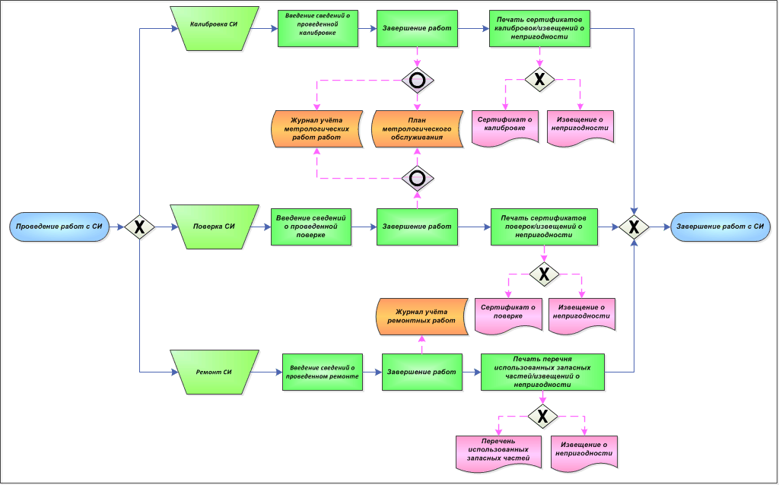
Рис. 3.9. Ввод данных о результатах работ

Данный раздел документа содержит следующие подразделы:
- Внесение сведений о проведенной работе.
- Печать свидетельств о пригодности / извещений о непригодности.
- Печать сертификатов о калибровке / извещений о непригодности.
- Печать перечней запасных частей / заключений о неремонтопригодности.
- Завершение работ.

Входные данные
Входными данными для технологической процедуры являются:
- данные о проведенных работах (в бумажном виде).

Выходные данные
Выходными данными для технологической процедуры являются:
- Заявка, в которую внесены данные о результатах работ (в электронном виде).
- Свидетельства о пригодности / извещения о непригодности (при проведении поверочных работ).
- Сертификаты о калибровке / извещения о непригодности (при проведении калибровочных работ).
- Перечени запасных частей / заключений о неремонтопригодности (при проведении ремонтных работ).

Условие инициации процедуры
Описываемая процедура инициируется после проведения работ при поступлении информации о результатах работ.

Условие завершения процедуры
Успешное завершение процедуры происходит при регистрации в системе результатов работ, завершении работ и печати свидетельств о пригодности / извещений о непригодности СИ или сертификатов о калибровке / извещений о непригодности или перечней запасных частей / заключений о неремонтопригодности.

Внесение сведений о проведенной работе
Внесение в заявку данных о результатах работ осуществляется после проведения работ по какому-либо СИ, входящего в работу (см. операцию Определение состава работ по заявке). Добавление данных о результатах работ осуществляется поверителями (включая руководителя подразделения), но также может производиться сотрудниками бюро учета и приемки.
Данная операция выполняется с помощью инструкции Добавление данных о результатах работ и / или завершение работы группы Формирование заявок (см. часть Программа автоматизации поверочной деятельности, том 2).
После того, как в систему внесены данные о работах по всем СИ, включенным в работу, выполняется операция Завершение работ.

Печать свидетельств о пригодности / извещений о непригодности
Печать свидетельств о пригодности / извещений о непригодности СИ осуществляется сотрудниками бюро учета и приемки (в т. ч. руководителем), работниками склада бюро учета и приемки. Данная операция выполняется на любом этапе от завершения работы (см. операцию Завершение работ) по поверке и до отправки заявки в архив (см. процедуру Отправка заявок в архив на стр. 46).
После печати свидетельство о пригодности и / или извещение о непригодности передаются заказчику поверки.
Для выполнения данной операции используется инструкция Печать свидетельства о пригодности / извещения о непригодности СИ группы Формирование заявок (см. часть Программа автоматизации поверочной деятельности, том 2).

Печать сертификатов о калибровке / извещений о непригодности
Печать сертификатов о калибровке / извещений о непригодности СИ осуществляется сотрудниками бюро учета и приемки (в т. ч. руководителем), работниками склада бюро учета и приемки. Данная операция выполняется на любом этапе от завершения работы (см. операцию Завершение работ) по калибровке и до отправки заявки в архив (см. процедуру Отправка заявок в архив на стр. 46).
После печати сертификат о калибровке и / или извещение о непригодности передаются заказчику калибровки.
Для выполнения данной операции используется инструкция Печать сертификата о калибровке / извещения о непригодности СИ группы Формирование заявок (см. часть Программа автоматизации поверочной деятельности, том 2).

Печать перечней запасных частей / заключений о неремонтопригодности
Печать перечней запасных частей / заключений о неремонтопригодности осуществляется сотрудниками бюро учета и приемки (в т. ч. руководителем), работниками склада бюро учета и приемки. Данная операция выполняется на любом этапе от завершения работы (см. операцию Завершение работ) по ремонту и до отправки заявки в архив (см. процедуру Отправка заявок в архив на стр. 46).
После печати перечень запасных частей и / или заключение о неремонтопригодности передаются заказчику ремонта.
Для выполнения данной операции используется инструкция Печать перечня запасных частей / заключения о неремонтопригодности группы Формирование заявок (см. часть Программа автоматизации поверочной деятельности, том 2).

Завершение работ
После проведения работ по всем СИ, входящим в состав одной работы, и внесения сведений о результатах поверок (см. операцию Внесение сведений о проведенной работе), осуществляется завершение данной работы. Работы завершаются поверителями или руководителями подразделения поверителей.
После завершения работ происходит печать свидетельств о пригодности или извещений о непригодности (см. операцию Печать свидетельств о пригодности / извещений о непригодности).
Завершение работ выполняется с помощью инструкции Добавление данных о результатах поверки и / или завершение поверочной работы группы Формирование заявок (см. часть Программа автоматизации поверочной деятельности, том 2).

Закрытие работ и заявок
Закрытие работ производится после выполнения технологической процедуры Ввод данных о результатах работ (см. описание на стр. 41) Когда все работы завершены (Завершение работ на стр. 44), руководитель подразделения поверителей или сотрудники бюро учета и приемки (включая руководителя бюро) выполняют операцию Закрытие работ.
После того как работы закрыты, руководитель бюро учета и приемки закрывают заявку (см. операцию Закрытие заявки). После закрытия заявки она отправляется в архив (см. процедуру Отправка заявок в архив на стр. 46).
На следующей схеме представлена последовательность выполнения технологических операций при закрытии работ и заявок:
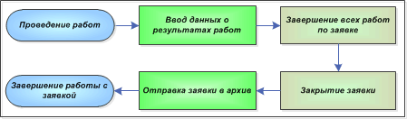
Рис. 3.10. Закрытие работ и заявок

Данный раздел документа содержит следующие подразделы:
- Закрытие работ.
- Закрытие заявки.

Входные данные
Входными данными для технологической процедуры являются:
- заявка на проведение работ в электронном виде.

Выходные данные
Выходными данными для технологической процедуры являются сведения о закрытии работ и заявки.

Условие инициации процедуры
Описываемая процедура инициируется после завершения всех работ по заявке.

Условие завершения процедуры
Успешное завершение процедуры происходит при закрытии работ по заявке и при закрытии самой заявки.

Закрытие работ
Закрытие работ осуществляется после завершения всех работ по заявке (см. операцию Завершение работ на стр. 44). Данная технологическая операция выполняется сотрудниками бюро учета и приемки (в т. ч. руководителем бюро) или руководителем подразделения поверителей.
После закрытия работ становится невозможным редактирование данных о работах, относящихся к заявке, по которой закрыты работы. До закрытия заявки закрытие работ по ней еще можно отменить, при этом становится возможным редактирование данных заявки.
Данная операция выполняется с помощью инструкции Закрытие работ по заявке группы Формирование заявок (см. программу автоматизации поверочной деятельности).
После закрытия работ осуществляется закрытие заявки (см. операцию Закрытие заявки на стр. 46).

Закрытие заявки
Закрытие заявки производится после завершения и закрытия всех работ по заявке (см. операции Завершение работ и Закрытие работ).
После закрытия заявки редактирование данных заявки становится невозможным.
Закрытие заявки выполняется с помощью инструкции Закрытие заявки группы Формирование заявок программы автоматизации поверочной деятельности.
При закрытии заявки данные о СИ автоматически переносятся в журнал учета метрологических и ремонтных работ (см. операцию Работа с журналом учета работ). После закрытия заявки выполняется процедура Отправка заявок в архив (см. описание на стр. 35).

Отправка заявок в архив
Данная процедура является завершающей при проведении работ. Она выполняется после закрытия заявки (см. операцию Закрытие заявки на стр. 46).
После отправки заявки в архив дальнейшая работа с ней доступна только из архива (см. операцию Работа с архивом заявок на стр. 63).
Процедуру отправки заявки в архив можно проиллюстрировать следующей схемой:
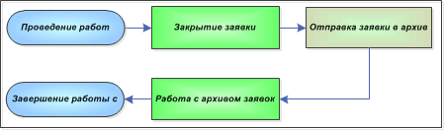
Рис. 3.11. Отправка заявок в архив

Данная процедура выполняется с помощью инструкции Отправка заявки в архив группы Формирование заявок (см. программу автоматизации поверочной деятельности).

Входные данные
Входными данными для технологической процедуры являются:
- Заявка на проведение работ в электронном виде.

Выходные данные
Выходными данными для технологической процедуры являются:
- Данные об отправке заявки в архив (в электронном виде).

Условие инициации процедуры
Описываемая процедура инициируется после закрытия заявки.

Условие завершения процедуры
Успешное завершение процедуры происходит при включении заявки в архив.

Формирование отчетности о деятельности аккредитованной организации
Формирование отчетов осуществляется системой автоматически на основании сведений заявок о проведенных работах (см. операцию Внесение сведений о проведенной работе на стр. 43), графиков поверки/калибровки СИ (см. операцию Составление графиков поверки/калибровки на стр. 31), реестров СИ по владельцам (см. операцию Ведение реестров СИ по владельцам) и перечней СИ по владельцам (см. операцию Ведение перечней СИ по владельцам на стр. 28).
Как правило, отчеты предоставляются за указанный пользователем период.
Данная процедура содержит следующие операции:
- Работа с журналом учета работ.
- Работа с отчетом “План метрологического обслуживания”.
- Формирование отчета о выполнении плана работ по табельным номерам.
- Формирование отчета о работах по заявкам.
- Формирование отчета о наличии реестров СИ.
- Формирование отчета о наличии перечней СИ.
- Формирование отчета о наличии графиков.
- Формирование отчета о поступлении приборов по графикам.
- Формирование отчета о предыдущих поверках СИ по номеру наклейки.
- Формирование отчета о работе подразделений и поверителей.
- Формирование отчета о введенных заявках.
- Формирование отчета по реестру работ.

Входные данные
Входными данными для технологической процедуры являются:
- Данные заявок (в электронном виде).

Выходные данные
Выходными данными для технологической процедуры являются:
- Журнал учета метрологических работ.
- Журнал учета ремонтных работ.
- План метрологического обслуживания.
- Реестр СИ.
- Отчет о работах по заявкам.
- Сведения о выполнении работ по табельным номерам.
- Отчет о наличии реестров СИ.
- Отчет о наличии перечней СИ.
- Отчет о наличии графиков.
- Отчет о поступлении приборов по графикам.
- Отчет о предыдущих поверках СИ по номеру наклейки.
- Отчет о работе подразделений и поверителей.
- Отчет о введенных заявках.
- Отчет по реестру работ.
- Отчет по реестру работ по владельцам.
- Годовой график.
- Интегральный график.
- Месячный график.
- Уведомление о непредъявлении.

Условие инициации процедуры
Описываемая процедура инициируется при необходимости формирования отчетов о проведенных работах.

Условие завершения процедуры
Успешное завершение процедуры происходит при составлении и печати отчетов.

Работа с журналом учета работ
После завершения работ по заявке (см. операцию Завершение работ на стр. 44) данные о проведенных работах автоматически вносятся в системный журнал учета метрологических и ремонтных работ. В дальнейшем записи журнала учета работ с помощью подсистемы обмена данными передаются в Центральный узел.
Работа с журналом учета работ (просмотр и печать) доступна руководителю подразделения поверителей. Печать журнала учета работ возможна в любое время на протяжении функционирования технологического процесса.
Ниже представлена схема, иллюстрирующая формирование отчетов “Журнал учета метрологических работ”, “Журнал учета ремонтных работ” и “План метрологического обслуживания”:
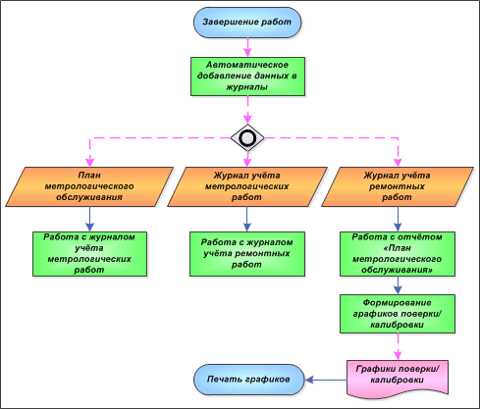
Рис. 3.12. Работа с отчетами

Данная операция выполняется с помощью подгруппы инструкций Работа с журналом учета метрологических работ и Работа с журналом учета ремонтных работ группы Работа с отчетами программы автоматизации поверочной деятельности.

Работа с отчетом “План метрологического обслуживания”
План метрологического обслуживания формируется системой автоматически (для получения подробной информации о планах метрологического обслуживания см. операцию Автоматическое планирование проведения поверок/калибровок на стр. 31). Добавление информации в отчет “План метрологического обслуживания” производится после завершения работ по заявке (см. операцию Завершение работ на стр. 44).
Просмотр и печать плана метрологического обслуживания возможны в любое время на протяжении функционирования технологического процесса. Доступ к плану метрологического обслуживания имеют все пользователи системы.
Схема, иллюстрирующая формирование отчетов Журнал учета метрологических работ, Журнал учета ремонтных работ и План метрологического обслуживания, а также взаимосвязи этих отчетов с другими данными системы, представлена на Рис. 3.12.
Данная операция выполняется с помощью подгруппы инструкций Составление плана метрологического обслуживания группы Работа с отчетами программы автоматизации поверочной деятельности.

Формирование отчета «Реестр СИ»
Отчет о наличии реестров СИ формируется на основе данных реестра групп средств измерений (см. операцию.Ведение реестров СИ по владельцам на стр 29). В отчете приводятся данные о Владельце, наименовании и модификации СИ, а также штрих-код средств измерений).
Данный отчет доступен всем пользователям системы.
Ниже представлена диаграмма, на которой изображен процесс формирования отчетов о наличии реестров СИ:
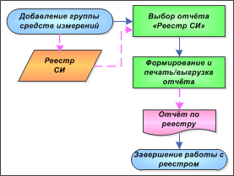
Рис. 3.13. Формирование отчета «Реестр СИ»

В отчет входят следующие данные:
- Наименование и модификация каждого СИ в группе;
- Наименование владельца СИ;
- Номер паспорта, заводской номер, инвентарный номер и год выпуска каждого СИ в группе;
- Штрих-код каждого СИ в группе.

Формирование отчета о выполнении плана работ по табельным номерам
Отчет о выполнении плана работ можно получить по каждому поверителю за выбранный период. В отчете приводятся данные о количестве СИ, по которым были проведены работы (см. операцию Внесение сведений о проведенной работе на стр. 43) для каждого поверителя. Отчет формируется автоматически (на основании данных заявок), печать и просмотр отчета доступны на протяжении всего функционирования технологического процесса.
Данная операция может производиться всеми пользователями системы.
Ниже представлена диаграмма, на которой изображен процесс формирования отчетов о выполнении плана работ по табельным номерам:
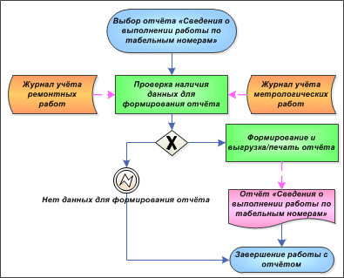
Рис. 3.14. Формирование отчета о выполнении работ по табельным номерам

Для выполнения данной операции используется инструкция Получение сведений о выполнении работы по табельным номерам группы Работа с отчетами программы автоматизации поверочной деятельности.

Формирование отчета о работах по заявкам
Информацию о работах по заявкам можно получить по названию и локальному коду предприятия и названию подразделения, производившего работу.
Отчет предоставляется за указанный пользователем период формирования заявок на выполнение работ для СИ, принадлежащих выбранному владельцу. Доступ к информации о работах для СИ, принадлежащих выбранному владельцу, имеют все пользователи системы.
Ниже представлена диаграмма, на которой изображен процесс формирования отчетов о работах по заявкам:
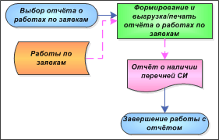
Рис. 3.15. Формирование отчета о работах по заявкам

Формирование данного отчета возможно в любое время на протяжении функционирования технологического процесса.
Данная операция выполняется с помощью подгруппы инструкций Формирование отчета о работах по заявкам группы Работа с отчетами программы автоматизации поверочной деятельности.

Формирование отчета о наличии реестров СИ
Отчет о наличии реестров СИ формируется на основе данных реестров СИ (см. процедуру Учет данных о владельцах СИ на стр. 27).
Ниже представлена диаграмма, на которой изображен процесс формирования отчетов о наличии реестров СИ:
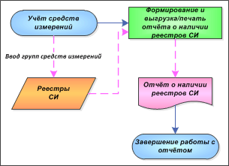
Рис. 3.16. Формирование отчета о наличии реестров СИ

Отчет может составляться как по одному владельцу СИ, так и по всем владельцам. Формирование отчета производится за указанный пользователем период. Составление данного отчета доступно всем пользователям системы.
Выполнение данной операции осуществляется с помощью инструкции Формирование отчета о наличии реестров СИ группы Работа с отчетами программы автоматизации поверочной деятельности.

Формирование отчета о наличии перечней СИ
Отчет о наличии перечней СИ, присланных владельцами, формируется на основе данных перечней СИ (см. процедуру Учет данных о владельцах СИ на стр. 27).
Ниже представлена диаграмма, на которой изображен процесс формирования отчетов о наличии перечней СИ:
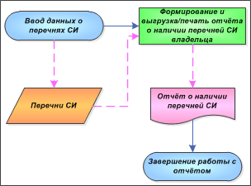
Рис. 3.17. Формирование отчета о наличии перечней СИ

Отчет может составляться как по одному владельцу СИ, так и по всем владельцам. Формирование отчета производится за указанный пользователем период. Составление данного отчета доступно всем пользователям системы.
Выполнение данной операции осуществляется с помощью инструкции Формирование отчета о наличии перечней СИ группы Работа с отчетами программы автоматизации поверочной деятельности.

Формирование годового графика метрологических работ
Годовой график метрологических работ формируется на основе данных графиков поверки/калибровки (см. процедуру Планирование деятельности МСЮЛ на стр. 29).
Процесс формирования годового графика проиллюстрирован ниже:
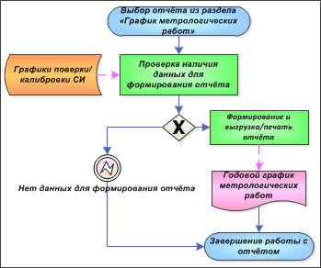
Рис. 3.18. Формирование годового графика метрологических работ

Отчет может составляться по одному владельцу СИ, по всем собственным владельцам и по всем владельцам организации.Формирование отчета производится на указанный пользователем год. Составление данного отчета доступно всем пользователям системы.

Формирование интегрального графика метрологических работ
Интегральный график метрологических работ по всем типам СИ владельца формируется на основе данных графиков поверки/калибровки (см. процедуру Планирование деятельности МСЮЛ на стр. 29).
Процесс формирования интегрального графика проиллюстрирован ниже:
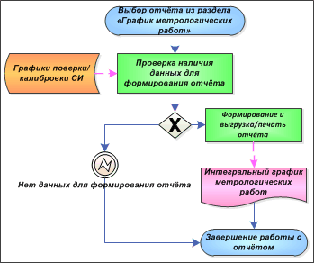
Рис. 3.19. Формирование интегрального графика метрологических работ

по одному владельцу СИ, по всем собственным владельцам и по всем владельцам организации.. Формирование отчета производится на указанный пользователем год. Составление данного отчета доступно всем пользователям системы.

Формирование отчета о наличии графиков
Отчет о наличии графиков, присланных владельцами, формируется на основе данных графиков поверки/калибровки (см. процедуру Планирование деятельности МСЮЛ на стр. 29).
Ниже представлена диаграмма, на которой изображен процесс формирования отчетов о наличии графиков:
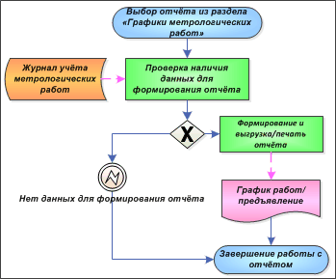
Рис. 3.20. Формирование отчета о наличии графиков

Отчет может составляться как по одному владельцу СИ, так и по всем владельцам. Формирование отчета производится за указанный пользователем период. Составление данного отчета доступно всем пользователям системы.
Выполнение данной операции осуществляется с помощью инструкции Формирование отчета о наличии графиков группы Работа с отчетами программы автоматизации поверочной деятельности.

Формирование отчета о поступлении приборов по графикам
Формирование отчетов о поступлении в МСЮЛ приборов для проведения работ производится автоматически на основании данных графиков поверки/калибровки, присланных владельцами СИ (см. процедуру Планирование деятельности МСЮЛ на стр. 29).
Процесс формирования отчетов о поступлении приборов по графикам проиллюстрирован ниже:
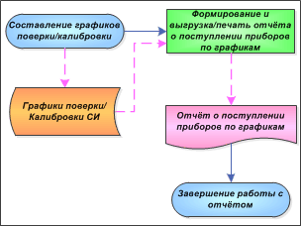
Рис. 3.21. Формирование отчета о поступлении приборов по графикам поверки

При составлении отчета пользователь может задать любые из перечисленных ниже параметров:
- Владелец СИ, приславший прибор в МСЮЛ.
- Наименование СИ.
- Область измерений, где применяется СИ, и оборудование, на котором были проведены работы.
- Диапазоны дат представления СИ согласно графикам и фактически.
- Год составления графиков поверки/калибровки.
Если пользователь не указывает значение какого-либо параметра (например, владельца СИ), то отчет составляется по всем значениям данного параметра (в примере – по всем владельцам СИ). Составление данного отчета доступно всем пользователям системы.
Выполнение данной операции осуществляется с помощью инструкции Формирование отчета о поступлении приборов по графикам группы Работа с отчетами программы автоматизации поверочной деятельности.

Формирование графика метрологических работ по месяцам
График метрологических работ по месяцам формируется на основе данных графиков поверки/калибровки (см. процедуру Планирование деятельности МСЮЛ на стр. 29).
Процесс формирования графика по месяцам проиллюстрирован ниже:
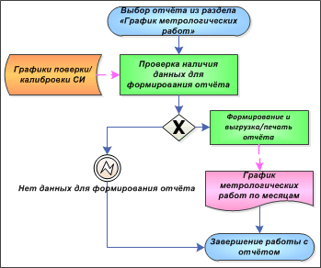
Рис. 3.22. Формирование графика метрологических работ по месяцам

Отчет может составляться по одному владельцу СИ, по всем собственным владельцам и по всем владельцам организации.. Формирование отчета производится за указанный пользователем период. Составление данного отчета доступно всем пользователям системы.

Формирование месячного графика метрологических работ
Месячный график метрологических работ формируется на основе данных графиков поверки/калибровки (см. процедуру Планирование деятельности МСЮЛ на стр. 29).
Процесс формирования графика по месяцам проиллюстрирован ниже:
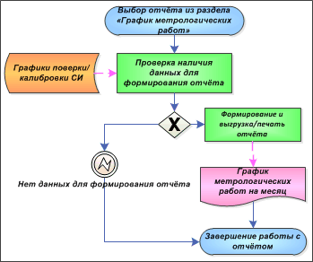
Рис. 3.23. Формирование месячного графика работ

Отчет может составляться по одному владельцу СИ, по всем собственным владельцам и по всем владельцам организации.. Формирование отчета производится за указанный пользователем период. Составление данного отчета доступно всем пользователям системы.

Формирование уведомления о непредъявлении
Месячный график метрологических работ формируется на основе данных графиков поверки/калибровки (см. процедуру Планирование деятельности МСЮЛ на стр. 29).
Процесс формирования графика по месяцам проиллюстрирован ниже:
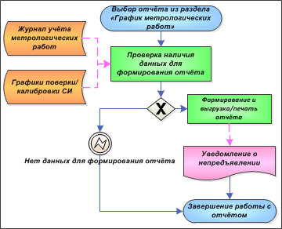
Рис. 3.24. Формирование уведомления о непредъявлении

Отчет может составляться по одному владельцу СИ, по всем собственным владельцам и по всем владельцам организации.. Формирование отчета производится за указанный пользователем период. Составление данного отчета доступно всем пользователям системы.

Формирование отчета о предыдущих поверках СИ по номеру наклейки
С помощью данной операции составляется отчет о предыдущих поверках СИ, произведенных с помощью указанной пользователем наклейки. Отчет формируется на основании данных журнала учета метрологических работ (см. операцию Работа с журналом учета работ). Формирование отчета доступно всем пользователям системы.
Выполнение данной операции осуществляется с помощью инструкции Формирование отчета о предыдущих поверках СИ по номеру наклейки группы Работа с отчетами программы автоматизации поверочной деятельности.

Формирование отчета о работе подразделений и поверителей
С помощью данной операции формируется отчет о работе подразделений и поверителей. Отчет формируется на основании журнала учета метрологических и ремонтных работ (см. операцию Работа с журналом учета работ).
Процесс формирования отчета о работе подразделений и поверителей представлен на Рис. 3.12.
Пользователь может выбрать определенное подразделение или сотрудника, проводивших работы, или составить отчет по всем подразделениям и поверителям. Возможно формирование отчета за требуемый период завершения работ. В отчет включаются сведения о:
- именах и табельных номерах поверителей;
- наименованиях подразделений;
- видах работ;
- количестве СИ, с которыми были проведены работы.
Формирование отчета о работе подразделений и поверителей доступно всем пользователям системы.
Выполнение данной операции осуществляется с помощью инструкции Формирование отчета о работе подразделений и поверителей группы Работа с отчетами программы автоматизации поверочной деятельности.

Формирование отчета о введенных заявках
Отчет составляется на основании данных заявок, по которым завершены работы (см. операцию Завершение работ процедуры Ввод данных о результатах работ на стр. 41).
Процесс формирования данного отчета представлен ниже:
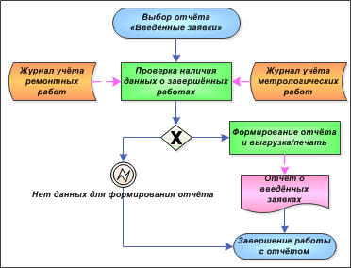
Рис. 3.25. Формирование отчета о введенных заявках

В отчет входят сведения о:
- номерах заявок и датах их оформления;
- владельцах СИ, заказавших работы;
- датах закрытия и архивирования заявок;
- времени нахождения СИ в организации, проводившей работы.
Формирование отчета о введенных заявках доступно всем пользователям системы.
Выполнение данной операции осуществляется с помощью инструкции Формирование отчета о введенных заявках группы Работа с отчетами программы автоматизации поверочной деятельности.

Формирование отчета по реестру работ
Формирование отчета о выполненных работах происходит на основании данных заявок. В отчет включаются сведения как о завершенных, так и о незавершенных работах, если по ним назначен поверитель (см. процедуру Распределение работ на стр. 39).
Процесс формирования отчета по реестру работ представлен ниже:
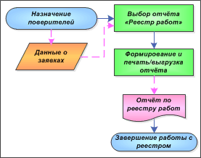
Рис. 3.26. Формирование отчета по реестру работ

В отчет входят сведения о:
- номерах заявок и датах их оформления;
- владельцах СИ, которые заказали поверку;
- наименованиях, модификациях и количестве прошедших поверку СИ;
- подразделениях и поверителях, выполнивших поверку.
Формирование отчета о выполненных работах доступно всем пользователям системы.
Выполнение данной операции осуществляется с помощью инструкции Формирование отчета о выполненных работах группы Работа с отчетами программы автоматизации поверочной деятельности.

Формирование отчета по реестру работ по владельцам
Формирование отчета «Реестр работ по владельцам» происходит на основании данных заявок. В отчет включаются сведения как о завершенных, так и о незавершенных работах, если по ним назначен поверитель (см. процедуру Распределение работ на стр. 39).
Процесс формирования отчета по реестру работ представлен ниже:
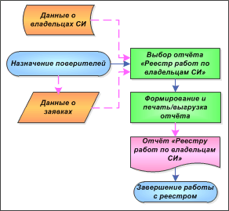
Рис. 3.27. Формирование отчета по реестру работ по владельцам

В отчет входят сведения о:
- типах проводимых работ;
- наименованиях, модификациях и заводском номере СИ;
- области измерений, диапазоне измерений и классе точности СИ;
- местах проведения работ.
Формирование отчета о выполненных работах доступно всем пользователям системы.

Работа с архивами данных
Архив реестров поверителя формируется системой автоматически. Реестры поверителя переносятся в архив при первой печати (см. операцию Печать реестров поверителей на стр. 41). Заявки попадают в архив после их отправки в архив сотрудником бюро учета и приемки (см. процедуру Отправка заявок в архив на стр. 46). Архивы графиков поверки/калибровки создаются пользователями системы.
Работа с архивами включает их просмотр и печать данных, для архивов графиков поверки/калибровки возможно также восстановление данных.
Процедуру включения / восстановления данных в / из архивов, а также взаимосвязи между различными технологическими операциями, относящимися к работе с архивами, можно проиллюстрировать следующей схемой:
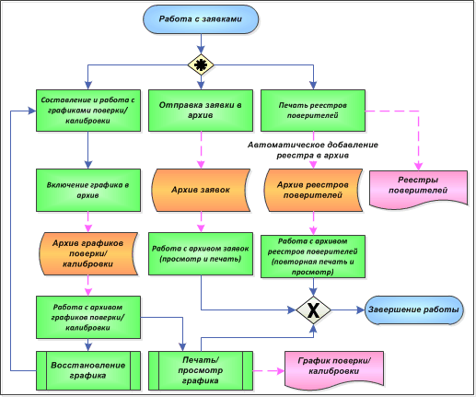
Рис. 3.28. Работа с архивами данных

Данный раздел документа содержит следующие подразделы:
- Работа с архивом заявок.
- Работа с архивом реестров поверителей.
- Работа с архивом графиков поверки/калибровки.

Входные данные
Входными данными для технологической процедуры являются:
- данные (в электронном виде) заявок, которые были отправлены в архив;
- данные (в электронном виде) распечатанных реестров поверителей;
- неактуальные графики поверки/калибровки СИ (в электронном виде).

Выходные данные
Выходными данными для технологической процедуры являются:
- Включенные в архив заявки (в электронном и бумажном виде).
- Включенные в архив реестры поверителя (в электронном и бумажном виде).
- Внесенные в архив графики поверки/калибровки (в электронном и бумажном виде).

Условие инициации процедуры
Описываемая процедура инициируется при:
- печати данных архивов;
- включении в архив неактуальных графиков поверки/калибровки;
- восстановлении из архива графиков поверки/калибровки, с которыми необходимо работать.

Условие завершения процедуры
Успешное завершение процедуры происходит при просмотре и печати данных архивов, а также при включении / исключении графиков в / из архива графиков поверки/калибровки.

Работа с архивом заявок
Заявки попадают в архив после их отправки в архив сотрудниками бюро учета и приемки (см. процедуру Отправка заявок в архив на стр. 46).
Возможен просмотр архива и печать заявок (см. операцию Печать заявки на стр. 37).
Работа с архивом заявок доступна всем пользователям системы. Данная операция выполняется с помощью группы инструкций Работа с архивом заявок программы автоматизации поверочной деятельности.

Работа с архивом реестров поверителей
Реестры поверителей автоматически включаются в архив после первой печати (см. операцию Печать реестров поверителей на стр. 41). Дальнейшая печать реестров производится из архива. Реестры печатаются поверителями (в т. ч. руководителем подразделения поверителей) или сотрудниками бюро учета и приемки (в т. ч. руководителем бюро).
К архиву реестров поверителей имеют доступ все пользователи системы.
Работа с архивом реестров поверителя (просмотр и печать) выполняется с помощью группы инструкций Работа с архивом реестров поверителя программы автоматизации поверочной деятельности.

Работа с архивом графиков поверки/калибровки
Первоначально графики поверки/калибровки составляются сотрудниками бюро учета и приемки с помощью операции Составление графиков поверки/калибровки (см. описание на стр. 31). Когда графики поверки/калибровки становятся неактуальными, сотрудник бюро учета и приемки (в т. ч. руководитель бюро) может отправить их в архив. Если впоследствии вновь возникает необходимость активной работы с графиками поверки/калибровки, то можно восстановить их из архива.
Когда графики поверки/калибровки находятся в архиве, их нельзя редактировать. Доступ на просмотр к архиву графиков поверки/калибровки имеют все пользователи системы. Восстановить график поверки/калибровки из архива могут только сотрудники бюро учета и приемки (включая руководителя бюро).
Для отправки графика поверки/калибровки в архив используется инструкция Перенос данных графика поверки в архив группы инструкций Составление графиков поверки СИ и инструкция Перенос данных графика калибровки в архив группы инструкций Составление графиков калибровки программы автоматизации поверочной деятельности. Для восстановления графика поверки/калибровки из архива применяется инструкция Восстановление графиков поверок из архива группы инструкций Работа с архивом графиков поверок и инструкция Восстановление графиков калибровок из архива группы инструкций Работа с архивом графиков калибровок программы автоматизации поверочной деятельности.

Ведение справочников
Данная процедура выполняется на протяжении всего технологического процесса. Ведение справочников подразумевает добавление, изменение и удаление их данных. Пользователям системы, не являющимся администраторами, доступно ведение следующих справочников:
- “Владельцы СИ”.
- “Типы владельцев”.
- Справочник подразделений и сотрудников МСЮЛ.
- Локальный справочник СИ.
- “Состояния СИ”.
- “Места проведения работ”.
- “Местоположения СИ”.
В данном разделе приводится описание только вышеуказанных справочников. О работе с другими справочниками системы см. процедуру Ведение справочников (на стр. 123) технологического процесса Администрирование.
Данный раздел содержит следующие подразделы:
- Ведение справочника “Владельцы СИ”.
- Ведение справочника “Типы владельцев”.
- Ведение справочника подразделений и сотрудников.
- Ведение справочника “Локальный справочник СИ”.
- Ведение справочника “Состояния СИ”.
- Ведение справочника “Места проведения работ”.
- Ведение справочника “Местоположения СИ”.

Входные данные
Входными данными для технологической процедуры являются новые данные о:
- владельцах СИ;
- типах владельцев СИ;
- подразделениях и сотрудниках МСЮЛ;
- состояних СИ;
- местах проведения работ;
- средствах измерения.

Выходные данные
Выходными данными для технологической процедуры являются интегрированные в систему данные справочников.

Условие инициации процедуры
Описываемая процедура инициируется при получении новых сведений о:
- владельцах СИ;
- типах владельцев СИ;
- подразделениях и сотрудниках МСЮЛ;
- состояниях СИ;
- средствах измерений.

Условие завершения процедуры
Успешное завершение процедуры происходит при регистрации в системе данных справочников.

Ведение справочника “Владельцы СИ”
Данный справочник содержит информацию о реквизитах владельцев СИ, зарегистрированных в данной МСЮЛ. Редактированием данного справочника занимаются сотрудники бюро учета и приемки (включая руководителя бюро).
Необходимость редактирования данного справочника возникает при поступлении сведений о новом владельце СИ, как правило, в следующих случаях:
- при получении информации о перечне СИ, принадлежащему незарегистрированному в системе владельцу (см. операцию Ведение перечней СИ по владельцам);
- при получении информации о реестре СИ, принадлежащему незарегистрированному в системе владельцу (см. операцию Ведение реестров СИ по владельцам);
- при получении графиков поверки/калибровки у нового владельца (см. операцию Составление графиков поверки/калибровки на стр. 31);
- при приемке у незарегистрированного в системе владельца средств измерений для проведения работ (см. операцию Регистрация заявки на стр. 35).
Вышесказанное можно проиллюстрировать следующей схемой:
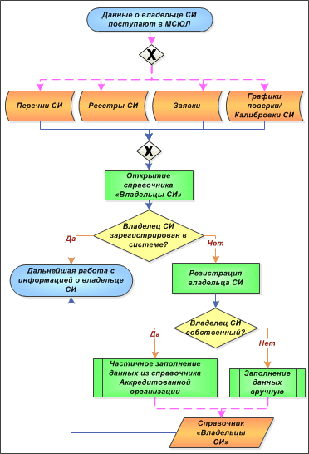
Рис. 3.29. Ведение справочника “Владельцы СИ”

Для корректировки данных справочника “Владельцы СИ” используется инструкция Ведение справочника “Владельцы СИ” группы Работа со справочниками подсистемы программы автоматизации поверочной деятельности.

Ведение справочника “Типы владельцев”
Данный справочник содержит информацию о типах владельцев СИ. Редактируется справочник сотрудниками планового отдела.
Необходимость корректировки записей справочника возникает в случаях, когда требуется удалить имеющиеся типы владельцев СИ или добавить новый тип владельца в БД аккредитованной организации.
Корректировка данных справочника производится с помощью инструкции Ведение справочника “Типы владельцев СИ” группы Работа со справочниками подсистемы программы автоматизации поверочной деятельности.

Ведение справочника подразделений и сотрудников
Данный справочник содержит информацию о подразделениях и сотрудниках МСЮЛ. Редактируется справочник сотрудниками планового отдела.
Необходимость корректировки записей справочника возникает, если происходит изменение в структуре подразделений МСЮЛ или изменение информации о сотрудниках.
Корректировка данных справочника производится с помощью инструкции Ведение справочника “Справочник подразделений и сотрудников” группы Работа со справочниками подсистемы программы автоматизации поверочной деятельности.

Ведение справочника “Локальный справочник СИ”
В Локальном справочнике СИ содержится информация о двух классах СИ – локальных СИ и прочих СИ. Локальные СИ – средства измерения, которые зарегистрированы в Гос. Реестре и данные о которых формируются на основе Центрального справочника СИ. Прочие СИ – СИ, зарегистрированные в текущей МСЮЛ, но не включенные в Гос. Реестр (не обладающие номером согласно Гос. Реестру). Данные о прочих СИ не содержатся в Центральном справочнике. В совокупности локальные СИ и прочие СИ образуют класс “Все СИ”.
Корректировка данных локального справочника СИ осуществляется сотрудниками бюро учета и приемки (включая руководителя бюро). Выполнение данной технологической операции требуется в том случае, когда в МСЮЛ от владельцев СИ поступает информация о незарегистрированных в системе СИ. Обычно регистрация информации о новых СИ производится в следующих случаях:
- при поступлении перечней СИ по владельцам (см. операцию Ведение перечней СИ по владельцам на стр. 28);
- при поступлении (от владельцев) графиков поверки/калибровки СИ (см. операцию Составление графиков поверки/калибровки на стр. 31);
- при приемке в работы незарегистрированных в системе СИ (см. операцию Регистрация заявки на стр. 35).
Вышесказанное отображено на следующей схеме:
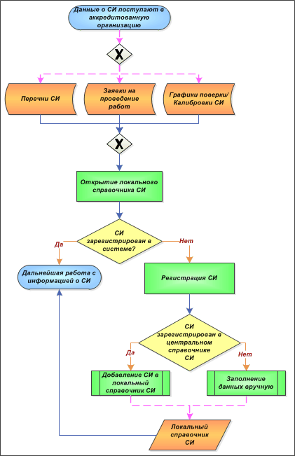
Рис. 3.30. Ведение Локального справочника СИ

Редактирование данных Локального справочника СИ производится с помощью инструкции Ведение справочника “Локальный справочник СИ” группы Работа со справочниками подсистемы программы автоматизации поверочной деятельности.

Ведение справочника “Состояния СИ”
Данный справочник содержит информацию о возможных состояниях поверяемых средств измерений. Редактируется справочник сотрудниками планового отдела.
Необходимость корректировки записей справочника возникает в случаях, когда требуется откорректировать имеющиеся значения состояний СИ.
Корректировка данных справочника производится с помощью инструкции Ведение справочника “Состояния СИ” группы Работа со справочниками подсистемы программы автоматизации поверочной деятельности.

Ведение справочника “Места проведения работ”
Данный справочник содержит информацию о местах проведения работ. Редактируется справочник руководителями подразделения поверителей.
Необходимость корректировки записей справочника возникает в случаях, когда требуется откорректировать имеющиеся значения мест проведения работ.
Корректировка данных справочника производится с помощью инструкции Ведение справочника «Места проведения работ» группы Работа со справочниками подсистемы программы автоматизации поверочной деятельности.

Ведение справочника “Местоположения СИ”
Данный справочник содержит информацию о местоположениях СИ. Редактируется справочник сотрудниками планового отдела.
Необходимость корректировки записей справочника возникает в случаях, когда требуется для владельца добавить местоположение или откорректировать уже имеющееся. Допустимо для каждого владельца создавать иерархию местоположений СИ.
Корректировка данных справочника производится с помощью инструкции Ведение справочника “Местоположения СИ” группы Работа со справочниками подсистемы программы автоматизации поверочной деятельности.

Обращение поверительных клейм
Технологический процесс Обращение поверительных клейм охватывает технологию учета поступления и распространения поверительных клейм в виде наклеек (далее – наклейки) в рамках МСЮЛ.
Описание техпроцесса состоит из следующих параграфов:
- Описание концепций – описание основных принципов учета наклеек.
- Взаимодействие с другими технологическими процессами – описание связей с другими техпроцессами.
- Место в технологии – перечень этапов, на которых используется данных техпроцесс.
- Технологические процедуры – перечень технологических процедур со ссылками на конкретные инструкции в других частях документации.

Описание концепций
Учет поступления и распространения поверительных клейм в виде наклеек производится с помощью программы учета поверительных клейм (см. том 3). Учет других видов клейм данной программой не производится. Планирование поверок и регистрация использованных наклеек производится с помощью программы автоматизации поверочной деятельности (см. том 2).
Распространение наклеек осуществляется централизованно уполномоченной Госстандартом России организацией (далее по тексту – уполномоченная организация).
Каждая наклейка имеет уникальный идентификационный номер, обеспечивающий единую систему идентификации поверяемых средств измерений.
Процесс учета наклеек в рамках МСЮЛ включает в себя следующие этапы, описанные ниже в соответствующих разделах:
- Формирование заявок на поставку наклеек.
- Утверждение заявок и графиков на поставку наклеек.
- Приемка и списание наклеек.
- Распределение наклеек по подразделениям и поверителям.
- Использование наклеек.
- Формирование отчетности.
- Возврат наклеек.

Формирование заявок на поставку наклеек
В начале технологического процесса МСЮЛ формируют квартальную заявку, содержащую уточненную потребность в наклейках на первый месяц квартала и оценочную потребность на второй и третий месяцы квартала. Заявки на поставку формируются на основании:
- ежемесячных отчетов об использовании наклеек (см. раздел Формирование отчетности на стр. 73);
- графиков и/или планов поверки на следующие месяцы (см. процедуру Формирование отчетности о деятельности аккредитованной организации техпроцесса Автоматизация поверочной деятельности);
- а также на основании других данных.
Заявки направляются в уполномоченную организацию до пятого числа месяца, предшествующего кварталу, на который создана заявка:
Рис. 3.31. Даты подачи заявок

В заявках не указываются конкретные даты поставок и размеры партий. Поэтому для каждой заявки формируется график поставки наклеек. График, как и заявка, создается на квартал. В данном графике расписываются даты поставок и количество наклеек в каждой поставляемой партии. При этом суммарное количество наклеек, указанное в графике на квартал, должно совпадать с суммарным количеством наклеек, указанных в заявке на этот квартал.
Рис. 3.32. Заявки и графики

Формирование заявок и графиков поставки наклеек осуществляется с помощью технологических процедур Формирование заявок и графиков поставки наклеек (см. описание на стр. 75). Сформированные заявки и графики отправляются в центр на утверждение.

Утверждение заявок и графиков на поставку наклеек
Заявки и графики поставки наклеек отправляются в Центральный узел в электронном и печатном виде. Заявки, приходящие от организаций в электронном виде, утверждаются в Центральном узле на основании заявок, пришедших в бумажном виде. Графики поставки наклеек согласовываются с соответствующими организациями в течение 10 дней после поставки заявок. Согласно заявкам и графикам поставки наклеек уполномоченная организация производит выдачу наклеек МСЮЛ.
На протяжении всего технологического процесса по запросам пользователей, имеющих соответствующие права доступа, формируются отчеты по заявкам организации.

Приемка и списание наклеек
Полученные МСЮЛ наклейки подлежат учету. Для этого в МСЮЛ назначается лицо, ответственное за их хранение и выдачу. Учет производится с помощью технологической процедуры Приемка наклеек из Центра (см. описание на стр. 78). С помощью данной технологической процедуры также осуществляется формирование и печать отчета по полученным наклейкам.
При поступлении наклеек с производственным браком эти наклейки могут быть списаны. В МСЮЛ ведется учет списанных наклеек. Учет производится с помощью технологической процедуры Списание наклеек (см. описание на стр. 81). В случае обнаружения производственного брака, а также при порче или утере наклеек по вине организации, организация оформляет накладную на списание. На бракованные наклейки организация дополнительно оформляет акт списания. Документы направляются в уполномоченную организацию. С помощью данной технологической процедуры также осуществляется формирование и печать отчета по списанным наклейкам.

Распределение наклеек по подразделениям и поверителям
На следующем этапе производится распределение полученных клейм по подразделениям и сотрудникам МСЮЛ. Распределение клейм осуществляется с помощью технологических процедур Распределение наклеек по подразделениям (см. описание на стр. 84) и Распределение наклеек по сотрудникам (см. описание на стр. 87). Ведется учет интервалов номеров и отдельных номеров наклеек, выданных в подразделения и поверителям, а также возвращенных от них. Наклейки выдаются поверителям в количестве, указанном в требовании на выдачу наклеек, подписанном руководителем подразделения.
После отгрузки поверительных клейм МСЮЛ их сначала выдают подразделениям, а потом распределяют между сотрудниками подразделения. Для возврата поверительных клейм из МСЮЛ сотрудники сначала возвращают клейма подразделению, а потом происходит возврат поверительных клейм из подразделения.
С помощью технологических процедур Распределение наклеек по подразделениям (см. описание на стр. 84) и Распределение наклеек по сотрудникам (см. описание на стр. 87) также осуществляется формирование и печать отчетов о выдаче наклеек подразделениям и сотрудникам.

Использование наклеек
На следующем этапе сотрудники МСЮЛ осуществляют поверочную деятельность, используя выданные им наклейки. Поверочная деятельность осуществляется с помощью технологических процессов Автоматизация поверочной деятельности и Обращение поверительных клейм. При этом составляются отчеты использования наклеек.
При порче наклеек во время осуществления поверки производится списание поверительных клейм. Учет списанных наклеек производится с помощью технологической процедуры Списание наклеек (см. описание на стр. 81).

Формирование отчетности
После проведения поверочной деятельности формируются отчеты по использованию наклеек. Ежемесячно МСЮЛ направляют в уполномоченную организацию акт об использованных наклейках. Для формирования ежемесячной отчетности применяются технологические процедуры Формирование ежемесячных отчетов об использовании клейм (см. описание на стр. 90) и Просмотр справочных данных и редактирование данных для печати (см. описание на стр. 97). Информацию о наклейках можно получить с помощью технологической процедуры Получение информации о наклейках (см. описание на стр. 94).
Для корректного функционирования технологической процедуры Формирование ежемесячных отчетов об использовании клейм необходимо задать дату начала ведения ежемесячной отчетности, что осуществляется с помощью технологической процедуры Настройка технологических процессов процесса Администрирование. Дата начала ведения отчетности передается в Центр с помощью подсистемы обмена данными.

Возврат наклеек
При наличии неиспользованных наклеек после проведения поверочной деятельности наклейки могут быть возвращены в уполномоченную организацию за ненадобностью. При этом оформляются акт возврата и накладная. Учет возвращенных наклеек осуществляется с помощью технологической процедуры Возврат наклеек в Центр (см. описание на стр. 96). С помощью данной процедуры также осуществляется формирование и печать отчетов о возврате наклеек в уполномоченную организацию.

Взаимодействие с другими технологическими процессами
МСЮЛ формируют заявки и графики поставки наклеек, которые отправляются в уполномоченную организацию (см. описание технологической процедуры Формирование заявок и графиков поставки наклеек на стр. 75). На основании поданных заявок и графиков строится весь последующий бизнес-процесс.
Заявки, приходящие от организаций в электронном виде, утверждаются в Центральном узле на основании заявок, пришедших в бумажном виде. Графики поставки наклеек согласовываются с соответствующими организациями в течение 10 дней после поставки заявок. Согласно заявкам и графикам поставки наклеек уполномоченная организация производит выдачу наклеек МСЮЛ.
После отгрузки наклеек из уполномоченной организации в МСЮЛ инициируется технологическая процедура Приемка наклеек из Центра (см. описание на стр. 78).
После того, как поверительные клейма распределены по сотрудникам МСЮЛ, сотрудники осуществляют поверочную деятельность. Поверочная деятельность осуществляется с помощью технологического процесса Автоматизация поверочной деятельности (см. описание процесса на стр. 13). При этом составляются отчеты использования наклеек. Данные отчетов используются для составления статистики использования поверительных клейм.
Для нормального функционирования технологического процесса необходима предварительная настройка. Предварительная настройка осуществляется с помощью технологического процесса Установка и настройка подсистемы (см. описание на стр. 12).

Место в технологии
Описываемый технологический процесс выполняется на протяжении всего периода функционирования подсистемы в МСЮЛ.

Технологические процедуры
В состав технологического процесса входят следующие технологические процедуры:
- Формирование заявок и графиков поставки наклеек.
- Приемка наклеек из Центра.
- Списание наклеек.
- Распределение наклеек по подразделениям.
- Распределение наклеек по сотрудникам.
- Формирование ежемесячных отчетов об использовании клейм.
- Формирование отчетности об использовании и движении поверительных клейм.
- Получение информации о наклейках.
- Возврат наклеек в Центр.
- Просмотр справочных данных и редактирование данных для печати.

Формирование заявок и графиков поставки наклеек
Данная технологическая процедура обеспечивает создание, изменение и удаление заявок и графиков поставки наклеек, а также утверждение заявок и графиков.
Для отправки заявки в Центр необходимо сначала выполнить технологическую операцию Формирование заявки на поставку наклеек. После этого необходимо последовательно выполнить технологические операции Формирование графика поставки наклеек и Утверждение графика поставки наклеек для формируемой заявки.
Подтвержденная заявка отправляется в Центр с помощью подсистемы обмена данными.
Процесс формирования заявок и графиков поставки наклеек можно проиллюстрировать следующей схемой:
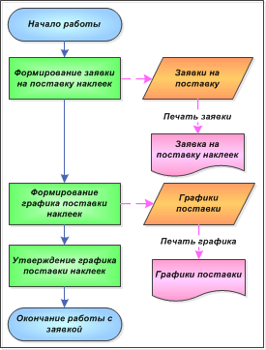
Рис. 3.33. Формирование заявок и графиков поставки наклеек

После того, как заявка и график сформированы, утверждены в МСЮЛ и отправлены в Центр, происходит их рассмотрение и утверждение в Центральном узле. После согласно утвержденным в Центральном узле заявкам осуществляется поставка клейм в МСЮЛ, где необходимо произвести приемку поступивших клейм (см. процедуру Приемка наклеек из Центра на стр. 78).
В процедуру входят следующие технологические операции:
- Формирование заявки на поставку наклеек.
- Формирование графика поставки наклеек.
- Утверждение графика поставки наклеек.
- Печать заявки на поставку наклеек.

Входные данные
Входными данными для технологической процедуры являются:
- отчеты об использованных наклейках за последние месяцы;
- данные заявок и графиков поставки наклеек (в электронном виде);
- план поверок средств измерений.

Выходные данные
Выходными данными для технологической процедуры являются:
- Заявка на поставку наклеек, отправляемая в Центр.
- График поставки наклеек, отправляемый в Центр.
- Заявка-документ на поставку наклеек.

Условие инициации процедуры
Описываемая процедура инициируется при:
- наличии потребности в наклейках;
- введении некорректных данных в заявку на поставку наклеек;
- введении некорректных данных в график поставки наклеек.
Можно корректировать только неутвержденные заявки на поставку наклеек.

- необходимости формирования заявки-документа на поставку наклеек.

Условие завершения процедуры
Успешное завершение процедуры происходит при:
- отправлении заявки и графика поставки в уполномоченную организацию;
- формировании и печати заявки-документа на поставку наклеек.
Для успешного завершения процедуры также необходима передача в центр заявки-документа на поставку наклеек.

Формирование заявки на поставку наклеек
Процесс обращения поверительных клейм начинается с формирования квартальных заявок на поставку наклеек в МСЮЛ. Заявку необходимо создать до пятого числа месяца, предшествующего кварталу, на который создана заявка. В заявке для каждого месяца квартала указывается число наклеек, которые требуется поставить в МСЮЛ.
Сразу после формирования заявке присваивается статус “Не подтвержден”. После этого сотрудники МСЮЛ формируют график поставки наклеек (см. операцию Формирование графика поставки наклеек) и утверждают заявку вместе с графиком (см. операцию Утверждение графика поставки наклеек).
Выполнение технологической операции производится с помощью группы инструкций Формирование заявок на поставку поверительных клейм (см. часть Программа учета поверительных клейм, том 3).

Формирование графика поставки наклеек
График поставки наклеек формируется после создания квартальной заявки (см. операцию Формирование заявки на поставку наклеек).
В графике содержатся сведения о датах поставки наклеек и количестве наклеек в каждой поставляемой партии, о типе доставки наклеек и наличии страхования поставки.
После добавления графика поставки к заявке, заявку с графиком необходимо утвердить (см. операцию Утверждение графика поставки наклеек). Поскольку в Центральный узел необходимо отправить оригинал заявки на поставку наклеек в бумажном виде, то сотрудники МСЮЛ печатают заявку (см. операцию Печать заявки на поставку наклеек) и отправляют ее в Центр.
Выполнение технологической операции производится с помощью группы инструкций Формирование графиков поставки наклеек (см. часть Программа учета поверительных клейм, том 3).

Утверждение графика поставки наклеек
Перед отправкой заявки (см. операцию Формирование заявки на поставку наклеек) и графика поставки (см. операцию Формирование графика поставки наклеек) сотрудники МСЮЛ подтверждают график.
Для утверждения графика поставки необходимо чтобы суммарное количество наклеек, указанное в графике на квартал, совпадало с суммарным количеством наклеек, указанных в заявке на этот квартал.
Утвержденные графики автоматически отправляются в Центр с помощью подсистемы обмена данными. Если график согласовывается в Центре, то с помощью подсистемы обмена данными эти сведения передаются в МСЮЛ, и график приобретает статус “Согласован с центром”.
Далее в соответствии с согласованными графиками Центральный узел осуществляет поставку наклеек в МСЮЛ (см. процедуру Приемка наклеек из Центра на стр. 78).
Выполнение технологической операции производится с помощью группы инструкций Формирование графиков поставки наклеек (см. часть Программа учета поверительных клейм, том 3).

Печать заявки на поставку наклеек
Оригиналы заявок в бумажном виде отправляются в Центральный узел наряду с заявками в электронном виде (см. операцию Формирование заявки на поставку наклеек). Печать заявки на поставку наклеек осуществляется автоматически по запросу пользователя системы.
Печать заявки можно производить как после утверждения графика поставки (см. операцию Утверждение графика поставки наклеек), так и до утверждения, при этом необходимо чтобы суммарное количество наклеек, указанное в графике на квартал, совпадало с суммарным количеством наклеек, указанных в заявке на этот квартал.
Выполнение технологической операции производится с помощью группы инструкций Формирование заявок на поставку поверительных клейм (см. часть Программа учета поверительных клейм, том 3).

Приемка наклеек из Центра
После формирования и утверждения заявок и графиков в МСЮЛ (см. процедуру Формирование заявок и графиков поставки наклеек на стр. 75) заявки и графики поступают в Центральный узел, где производится их согласование. В соответствии с согласованными заявками и графиками из Центрального узла поставляются наклейки, которые принимаются в МСЮЛ.
При приеме наклеек осуществляется регистрация накладных на приход поверительных клейм (см. операцию Учет данных о приемке наклеек). Зарегистрированные накладные могут быть изменены и удалены. С помощью данной процедуры также осуществляется печать отчета о приходе поверительных клейм за указанный пользователем период (см. операцию Печать отчета о приходе наклеек).
При приеме бракованных наклеек производится их списание (см. процедуру Списание наклеек на стр. 81), а пригодные к использованию клейма распределяются между подразделениями МСЮЛ (см. процедуру Распределение наклеек по подразделениям на стр. 84).
Процесс приемки поступивших из Центра наклеек представлен на следующей схеме:
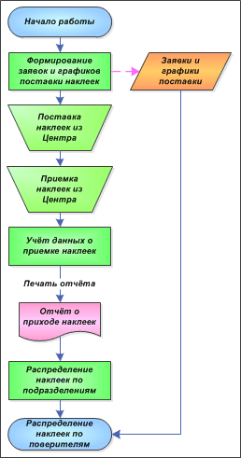
Рис. 3.34. Приемка наклеек из Центра

Выполнение технологической процедуры производится с помощью группы инструкций Работа с накладными (см. часть Программа учета поверительных клейм, том 3).
В процедуру входят следующие технологические операции:
- Учет данных о приемке наклеек.
- Печать отчета о приходе наклеек.

Входные данные
Входными данными для технологической процедуры являются:
- накладная на приемку поверительных клейм.

Выходные данные
Выходными данными для технологической процедуры являются:
- отчет о приходе наклеек.

Условие инициации процедуры
Описываемая процедура инициируется при:
- получении новой партии наклеек от уполномоченной организации;
- неверном вводе сведений о полученных наклейках;
- введении лишних сведений о полученных наклейках;
- необходимости формирования отчета о приемке клейм.

Условие завершения процедуры
Успешное завершение процедуры происходит при:
- учете сведений о полученных наклейках в журнале приемки наклеек;
- изменении сведений о полученных наклейках;
- удалении лишних сведений о полученных наклейках;
- формировании отчета о приходе наклеек, который может быть выведен на печать.

Учет данных о приемке наклеек
После поступления наклеек из Центра согласно утвержденным графикам поверки (см. операцию Утверждение графика поставки наклеек процедуры Формирование заявок и графиков поставки наклеек) осуществляется приемка клейм и регистрация сведений о них.
При приеме учитываются следующие данные о поступивших клеймах:
- Количество присланных наклеек.
- Диапазоны номеров присланных наклеек.
- Номер накладной на приемку наклеек.
- Дата приемки наклеек.
На основании зарегистрированных в системе данных о приемке клейм осуществляется формирование отчета о приходе клейм (см. операцию Печать отчета о приходе наклеек).
Для регистрации новой накладной на приемку поверительных клейм необходимо выполнить следующие инструкции:
- Регистрация новой накладной группы Работа с накладными программы учета поверительных клейм.
- Добавление диапазона номеров клейм к зарегистрированной накладной группы Работа с накладными программы учета поверительных клейм.
Данная инструкция выполняется в случае, когда по накладной принимаются несколько диапазонов номеров наклеек.

Бракованные наклейки подлежат списанию (см. процедуру Списание наклеек на стр. 81), а пригодные к применению распределяются между подразделениями МСЮЛ (см. процедуру Распределение наклеек по подразделениям на стр. 84).

Печать отчета о приходе наклеек
Отчет о приходе наклеек формируется автоматически на основании данных о зарегистрированных в системе накладных (см. операцию Учет данных о приемке наклеек). Отчет создается за указанный пользователем период.
Выполнение технологической процедуры производится с помощью группы инструкций Работа с накладными (см. часть Программа учета поверительных клейм, том 3).

Списание наклеек
Данная технологическая процедура обеспечивает регистрацию накладных на списание поверительных клейм, формирование и печать актов и отчетов о списании клейм.
Наклейки могут быть списаны при получении их из Центра (см. процедуру Приемка наклеек из Центра на стр. 78) по причине производственного брака и при осуществлении поверки по причине их порчи.
На следующей схеме изображен ход выполнения операций при списании бракованных наклеек:
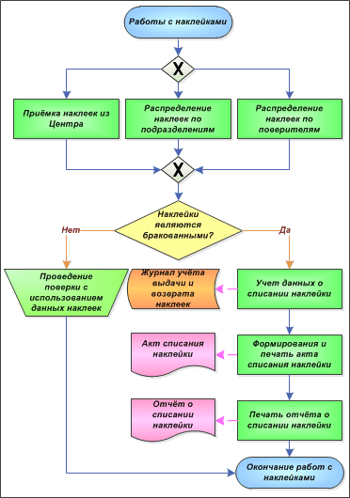
Рис. 3.24. Списание наклеек

Выполнение технологической операции производится с помощью группы инструкций Работа с накладными (см. часть Программа учета поверительных клейм, том 3).
В процедуру входят следующие технологические операции:
- Учет данных о списании наклеек.
- Формирование и печать акта списания наклеек.
- Печать отчета о списании наклеек.

Входные данные
Входными данными для технологической процедуры являются:
- диапазон номеров бракованных наклеек.

Выходные данные
Выходными данными для технологической процедуры являются:
- накладная на списание поверительных клейм;
- акт списания поверительных клейм;
- отчет о списании клейм;
- сведения о списанных наклейках в электронном виде.
При списании наклеек по причине порчи организацией в уполномоченную организацию не направляется накладная на списание поверительных клейм.

Условие инициации процедуры
Описываемая процедура инициируется при:
- наличии наклеек, подлежащих списанию;
- введении неверных или лишних данных о списанных наклейках;
- необходимости формирования и печати отчета о списании поверительных клейм;
- необходимости формирования и отчета акта списания поверительных клейм.

Условие завершения процедуры
Успешное завершение процедуры происходит при:
- учете сведений о списанных наклейках в журнале списания наклеек;
- формировании и печати акта списания поверительных клейм;
- формировании и печати отчета о списании наклеек.
Для успешного завершения процедуры также необходимо отправление данных о списанных наклейках в уполномоченную организацию, передача в центр акта списания наклеек и отчета о списании наклеек.

Учет данных о списании наклеек
При списании наклеек учитываются следующие данные о бракованных / испорченных клеймах:
- Название МСЮЛ, произведшего операцию списания наклеек.
- Количество списанных наклеек.
- Диапазоны номеров списанных наклеек.
- Номер накладной на списание наклеек.
- Дата списания поверительных клейм.
Для регистрации новой накладной на списание поверительных клейм необходимо выполнить следующие инструкции:
- Регистрация новой накладной группы инструкций Работа с накладными программы учета поверительных клейм.
- Добавление диапазона номеров клейм к зарегистрированной накладной группы инструкций Работа с накладными программы учета поверительных клейм.
Данная инструкция выполняется в случае, когда по накладной списываются несколько диапазонов номеров наклеек.

Если наклейки бракованные, сотрудники МСЮЛ дополнительно к накладной оформляют акт списания наклеек (см. операцию Формирование и печать акта списания наклеек).

Формирование и печать акта списания наклеек
Акт списания поверительных клейм оформляется в случае списания бракованных наклеек (см. операцию Учет данных о списании наклеек).
Перед печатью акта списания необходимо указать фамилии трех сотрудников МСЮЛ, составивших данный акт. Акт списания наклеек формируется по запросу пользователя на основании данных зарегистрированной накладной на списание наклеек.
Выполнение технологической операции производится с помощью группы инструкций Работа с накладными (см. часть Программа учета поверительных клейм, том 3).

Печать отчета о списании наклеек
Отчет о списании наклеек формируется автоматически на основании данных о зарегистрированных в системе накладных (см. операцию Формирование и печать акта списания наклеек). Отчет создается за указанный пользователем период.
Выполнение технологической операции производится с помощью группы инструкций Работа с накладными (см. часть Программа учета поверительных клейм, том 3).

Распределение наклеек по подразделениям
Данная технологическая процедура обеспечивает учет и удаление информации об операциях выдачи и возврата поверительных клейм подразделениям МСЮЛ, печать и просмотр журнала выдачи и возврата наклеек.
После отгрузки поверительных клейм МСЮЛ (см. процедуру Приемка наклеек из Центра на стр. 78) их сначала выдают подразделениям, а потом распределяют между сотрудниками подразделения (см. процедуру Распределение наклеек по сотрудникам на стр. 87).
Для возврата поверительных клейм из МСЮЛ сотрудники сначала возвращают клейма подразделению (см. процедуру Распределение наклеек по сотрудникам на стр. 87), а потом происходит возврат поверительных клейм из подразделения.
Процесс распределения наклеек по подразделениям можно проиллюстрировать следующей схемой:
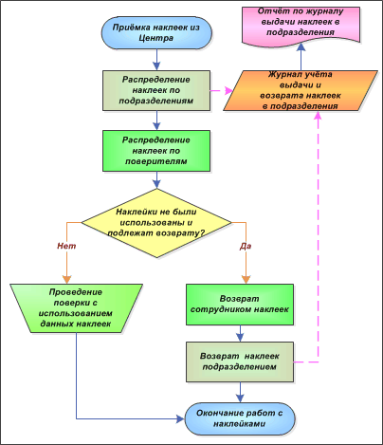
Рис. 3.35. Распределение наклеек по подразделениям

В процедуру входят следующие технологические операции:
- Выдача наклеек.
- Возврат наклеек.
- Печать журнала выдачи наклеек (подразделение).

Входные данные
Входными данными для технологической процедуры являются:
- внутренние документы МСЮЛ (заявки от подразделений на получение клейм).

Выходные данные
Выходными данными для технологической процедуры являются:
- отчет о выдаче (возврате) наклеек подразделениям.

Условие инициации процедуры
Описываемая процедура инициируется при:
- внесении в систему сведений о получении клейм от уполномоченной организации;
- возврате клейм подразделением;
- некорректном вводе сведений о выдаче (возврате) клейм подразделению;
- необходимости печати журнала выдачи наклеек (подразделение).

Условие завершения процедуры
Успешное завершение процедуры происходит при:
- выдаче наклеек подразделениям и учете сведений о выдаче в журнале выдачи поверительных клейм;
- учете сведений о возврате клейм подразделением;
- формировании и печати отчета о выдаче (возврате) наклеек подразделениям.

Выдача наклеек
После приемки клейм из Центрального узла (см. процедуру Приемка наклеек из Центра на стр. 78) производится выдача наклеек подразделениям и регистрация факта выдачи клейм в системе.
В журнале выдачи и возврата поверительных клейм учитываются следующие данные о выдаче наклеек:
- Название подразделения МСЮЛ, которому были выданы наклейки.
- Дата выдачи наклеек.
- Номер документа на выдачу наклеек подразделению.
- Общее количество выданных наклеек.
- Диапазоны выданных наклеек.
После выдачи клейм подразделению начальник подразделения распределяет клейма между сотрудниками этого подразделения, что осуществляется с помощью операции Выдача наклеек сотрудникам процедуры Распределение наклеек по сотрудникам.
Выполнение технологической операции производится с помощью группы инструкций Распределение поверительных клейм по подразделениям (см. часть Программа учета поверительных клейм, том 3).

Возврат наклеек
После возвращения неиспользованных клейм сотрудниками подразделения (см. операцию Возврат сотрудником наклеек процедуры Распределение наклеек по сотрудникам) производится возврат клейм из подразделения.
В журнале выдачи и возврата поверительных клейм учитываются следующие данные о возврате клейм:
- Дата возврата наклеек.
- Номер документа на возврат наклеек подразделению.
- Общее количество возвращенных наклеек.
- Диапазоны возвращенных наклеек.
После возвращения клейм из подразделения осуществляется возврат клейм из МСЮЛ (см. процедуру Возврат наклеек в Центр).
Выполнение технологической операции производится с помощью группы инструкций Распределение поверительных клейм по подразделениям (см. часть Программа учета поверительных клейм, том 3).

Печать журнала выдачи наклеек (подразделение)
На основании данных о зарегистрированных операциях выдачи клейм (см. операцию Выдача наклеек) в системе формируется журнал выдачи наклеек подразделениям, который можно вывести на печать.
Выполнение технологической операции производится с помощью группы инструкций Распределение поверительных клейм по подразделениям (см. часть Программа учета поверительных клейм, том 3).

Распределение наклеек по сотрудникам
Данная технологическая процедура обеспечивает учет и удаление информации об операциях выдачи и возврата поверительных клейм сотрудникам МСЮЛ, просмотр и печать журнала выдачи и возврата наклеек.
После отгрузки поверительных клейм МСЮЛ (см. процедуру Приемка наклеек из Центра на стр. 78) их сначала выдают подразделениям (см. процедуру Распределение наклеек по сотрудникам на стр. 87), а потом распределяют между сотрудниками подразделения.
Для возврата поверительных клейм из МСЮЛ сотрудники сначала возвращают клейма подразделению, а потом происходит возврат поверительных клейм из подразделения (см. процедуру Распределение наклеек по сотрудникам на стр. 87).
Последовательность выполнения операций при распределении наклеек по поверителям представлена на следующей схеме:
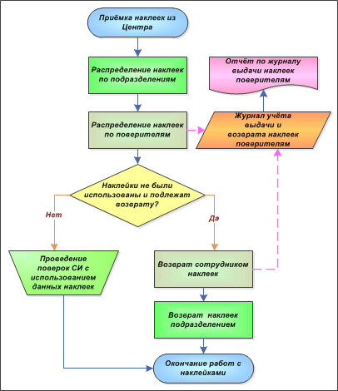
Рис. 3.36. Распределение наклеек по сотрудникам

В процедуру входят следующие технологические операции:
- Выдача наклеек сотрудникам.
- Возврат сотрудником наклеек.
- Печать журнала выдачи наклеек (поверители).

Входные данные
Входными данными для технологической процедуры являются:
- внутренние документы МСЮЛ по распределению клейм между сотрудниками.

Выходные данные
Выходными данными для технологической процедуры являются:
- отчет о выдаче (возврате) наклеек поверителям.

Условие инициации процедуры
Описываемая процедура инициируется при:
- внесении в систему сведений о распределении полученных клейм по подразделениям;
- возврате клейм поверителем;
- некорректном вводе сведений о выдаче (возврате) клейм поверителю;
- необходимости формирования и печати отчета о выдаче (возврате) клейм подразделению.

Условие завершения процедуры
Успешное завершение процедуры происходит при:
- выдаче наклеек поверителям и учете сведений о выдаче в журнале выдачи поверительных клейм;
- учете сведений о возврате клейм поверителем;
- формировании и печати отчета о выдаче (возврате) клейм подразделению.

Выдача наклеек сотрудникам
Выдача наклеек сотрудникам производится после выдачи наклеек подразделениям (см. Распределение наклеек по подразделениям на стр. 84).
В журнале выдачи и возврата поверительных клейм учитываются следующие данные о выдаче клейм:
- Название подразделения МСЮЛ, в котором работает поверитель.
- Фамилия, имя и отчество сотрудника, которому были выданы наклейки.
- Дата выдачи наклеек.
- Номер документа на выдачу наклеек подразделению.
- Общее количество выданных наклеек.
- Диапазоны выданных наклеек.
После выдачи клейм сотрудникам производятся поверочные работы и формируются отчеты об использовании клейм (см. процедуру Формирование ежемесячных отчетов об использовании клейм на стр. 90). Неиспользованные клейма подлежат возвращению (см. операцию Возврат сотрудником наклеек).
Выполнение технологической операции производится с помощью группы инструкций Распределение поверительных клейм по сотрудникам (см. часть Программа учета поверительных клейм, том 3).

Возврат сотрудником наклеек
Возврат наклеек производится в случае, если наклейки не были использованы.
В журнале выдачи и возврата поверительных клейм учитываются следующие данные:
- Название подразделения МСЮЛ, в котором работает поверитель.
- Фамилия, имя и отчество сотрудника, который возвратил наклейки.
- Дата возврата наклеек.
- Номер документа на возврат наклеек подразделению.
- Общее количество возвращенных наклеек.
- Диапазоны возвращенных наклеек.
После возврата наклеек сотрудником осуществляется возврат наклеек в подразделение (см. операцию Возврат наклеек процедуры Распределение наклеек по подразделениям).
Выполнение технологической операции производится с помощью группы инструкций Распределение поверительных клейм по сотрудникам (см. часть Программа учета поверительных клейм, том 3).

Печать журнала выдачи наклеек (поверители)
На основании данных о зарегистрированных операциях выдачи клейм (см. операцию Выдача наклеек сотрудникам) в системе формируется журнал выдачи наклеек поверителям, который можно вывести на печать.
Выполнение технологической операции производится с помощью группы инструкций Распределение поверительных клейм по сотрудникам (см. часть Программа учета поверительных клейм, том 3).

Формирование ежемесячных отчетов об использовании клейм
После выдачи клейм сотрудникам МСЮЛ (см. процедуру Распределение наклеек по сотрудникам) с помощью наклеек производится поверка СИ. На основании данных о поверках формируются отчеты об использовании поверительных клейм.
Данная технологическая процедура обеспечивает формирование и печать ежемесячных отчетов об использовании клейм.
Для корректного формирования отчетности необходимо задать дату начала ведения отчетности, что выполняется администратором системы с помощью процедуры Настройка технологических процессов технологического процесса Администрирование.
Выполнение технологической процедуры производится с помощью групп инструкций Формирование ежемесячной отчетности и Настройка программы (см. часть Программа учета поверительных клейм, том 3).

Входные данные
Входными данными для технологической процедуры являются внесенные в систему сведения об использовании наклеек.

Выходные данные
Выходными данными для технологической процедуры являются:
- отчет об использовании наклеек за указанный период.

Условие инициации процедуры
Описываемая процедура инициируется при внесении в систему сведений об использованных за указанный период наклейках.

Условие завершения процедуры
Успешное завершение процедуры происходит при формировании и печати отчета использования наклеек за указанный период, и последующей передаче в Центр этого отчета.

Формирование отчетности об использовании и движении поверительных клейм
Отчеты об использовании и движении клейм формируются на основании зарегистрированных в системе данных о следующих операциях, произведенных над поверительными клеймами:
- Приемка наклеек из Центра (см. описание на стр. 78).
- Списание наклеек (см. описание на стр. 81).
- Распределение наклеек по подразделениям (см. описание на стр. 84).
- Распределение наклеек по сотрудникам (см. описание на стр. 87).
- Формирование ежемесячных отчетов об использовании клейм (см. описание на стр. 90).
На следующей диаграмме представлен процесс формирования отчетов об использовании и движении поверительных клейм в виде наклеек:
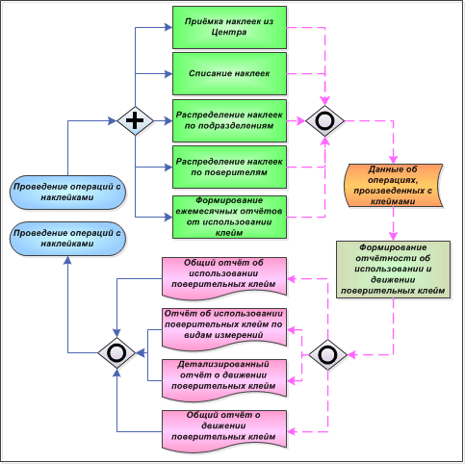
Рис. 3.37. Формирование отчетности об использовании и движении поверительных клейм

Выполнение технологической процедуры производится с помощью группы инструкций Формирование отчетности об использовании и движении поверительных клейм в виде наклеек программы учета поверительных клейм.
В состав данной процедуры входят следующие операции:
- Формирование и печать отчетов об использовании поверительных клейм в виде наклеек.
- Формирование и печать отчетов о движении поверительных клейм в виде наклеек.

Входные данные
Входными данными для технологической процедуры являются сведения об операциях, производимых с поверительными клеймами (в электронном виде).

Выходные данные
Выходными данными для технологической процедуры являются следующие отчеты (в электронном и бумажном видах):
- Отчет по использованию поверительных клейм по видам измерений.
- Общий отчет по использованию поверительных клейм.
- Детализированный отчет о движении поверительных клейм.
- Общий отчет о движении поверительных клейм.

Условие инициации процедуры
Описываемая процедура инициируется при необходимости формирования и печати различных отчетов об операциях, произведенных с поверительными клеймами.

Условие завершения процедуры
Успешное завершение процедуры происходит при создании и печати отчетов об использовании и движении поверительных клейм.

Формирование и печать отчетов об использовании поверительных клейм в виде наклеек
Отчеты об использовании поверительных клейм составляются автоматически по запросу пользователя за указанный период (год, квартал или месяц). Можно составить отчет по использованию клейм определенным подразделением или поверителем.
В системе предусмотрено формирование двух видов отчетов по использованию клейм:
- отчета по видам измерений;
- общего отчета.
При формировании отчета по использованию клейм по видам измерений в отчете для каждого вида измерений указываются сведения о:
- итоговом количестве поверенных СИ (штук и наборов);
- количестве использованных при поверке клейм;
- проценте использования поверительных клейм в виде наклеек.
В общем отчете об использовании клейм указываются те же сведения, но без учета вида измерения.
Выполнение технологической операции производится с помощью инструкций Формирование и печать отчета об использовании поверительных клейм в виде наклеек по видам измерений и Формирование и печать общего отчета об использовании поверительных клейм в виде наклеек группы инструкций Формирование отчетности об использовании и движении поверительных клейм в виде наклеек программы учета поверительных клейм.

Формирование и печать отчетов о движении поверительных клейм в виде наклеек
Отчеты о движении клейм формируются на основании зарегистрированных в системе данных о совершении каких-либо операций с поверительными клеймами (получении, выдаче, использовании, списании и возврате). Отчеты составляются автоматически по запросу пользователей за указанный период.
При формировании детализированного отчета о движении клейм в виде наклеек в отчете указываются сведения о:
- номере документа, согласно которому над поверительными клеймами происходит какое-либо действие (приход, выдача, использование, возврат, списание);
- дате произведения операции;
- действии, произведенном над клеймами;
- подразделении и поверителе, осуществившими действие над клеймами;
- количестве клейм, над которыми была произведена операция.
В общем отчете о движении клейм указываются сведения о количестве полученных, выданных, использованных, возвращенных, списанных и оставшихся клейм.
Выполнение технологической операции производится с помощью инструкций Формирование и печать детализированного отчета о движении поверительных клейм в виде наклеек и Формирование и печать общего отчета о движении поверительных клейм в виде наклеек группы инструкций Формирование отчетности об использовании и движении поверительных клейм в виде наклеек программы учета поверительных клейм.

Получение информации о наклейках
Данная технологическая процедура обеспечивает получение информации об истории поверительного клейма и просмотр статистики использования поверительных клейм.
В процедуру входят следующие технологические операции:
- Получение информации о действиях, производимых над наклейкой.
- Просмотр статистики использования наклеек.

Входные данные
Входными данными для технологической процедуры являются:
- Номер клейма для просмотра истории знака.
- Период, за который необходимо просмотреть статистику использования поверительных клейм.

Выходные данные
Выходными данными для технологической процедуры являются:
- Статистика использования поверительных клейм.
- История поверительного клейма.

Условие инициации процедуры
Описываемая процедура инициируется при необходимости просмотра данных о поверительных клеймах.

Условие завершения процедуры
Процедура завершается при получении и просмотре сведений о поверительных клеймах.

Получение информации о действиях, производимых над наклейкой
С помощью данной операции можно просмотреть следующие данные о поверительном клейме:
- Номер клейма.
- Состояние наклейки (то есть операция, произведенная над клеймом).
- Дата произведения операции над наклейкой.
- Номер документа, согласно которому было изменено состояние наклейки.
- Подразделение или поверитель, которому была выдана наклейка.
- Причина списания (для списанных наклеек).
Все эти данные выдаются по номеру поверительного клейма, для которого необходимо просмотреть историю.
Выполнение технологической операции производится с помощью группы инструкций Получение информации о поверительных клеймах (см. часть Программа учета поверительных клейм, том 3).

Просмотр статистики использования наклеек
В системе предусмотрен просмотр статистики использования наклеек: по нескольким категориям клейм выдаются сведения о приходе и / или расходе клейм, а также об их остатке. Данные о приходе выдаются для полученных клейм и возвращенных подразделениями. Данные о расходе выдаются для выданных в подразделения, списанных, возвращенных и использованных клейм. Также приводятся сведения о суммарном числе полученных и израсходованных клейм за период.
Выполнение технологической операции производится с помощью группы инструкций Получение информации о поверительных клеймах (см. часть Программа учета поверительных клейм, том 3).

Возврат наклеек в Центр
Наклейки могут быть возвращены в уполномоченную организацию за ненадобностью. При этом оформляется накладная на возврат. Данная технологическая процедура обеспечивает регистрацию, удаление и просмотр накладных на возврат поверительных клейм.
Возврат происходит следующим образом: сначала поверители возвращают наклейки в подразделение (см. процедуру Распределение наклеек по сотрудникам), потом возврат наклеек осуществляют уже подразделения (см. процедуру Распределение наклеек по подразделениям), а на последнем этапе наклейки возвращаются в Центральный узел.
Выполнение технологической операции производится с помощью группы инструкций Работа с накладными (см. часть Программа учета поверительных клейм, том 3).
В процедуру входят следующие технологические операции:
- Учет данных о возврате наклеек.
- Печать отчета о возврате наклеек.

Входные данные
Входными данными для технологической процедуры являются:
- диапазоны возвращенных наклеек.

Выходные данные
Выходными данными для технологической процедуры являются:
- накладная на возврат поверительных клейм;
- отчет о возврате наклеек;
- сведения о возвращаемых наклейках (в электронном виде).

Условие инициации процедуры
Описываемая процедура инициируется при:
- наличии наклеек, подлежащих возврату;
- введении неверных или лишних данных о возвращенных наклейках;
- необходимости формирования и печати отчета о возврате поверительных клейм.

Условие завершения процедуры
Успешное завершение процедуры происходит при:
- учете сведений о возвращенных наклейках в журнале возврата наклеек;
- формировании отчета о возврате наклеек.
Для успешного завершения процедуры также необходимо отправление в уполномоченную организацию данных о возвращенных наклейках и отчета о возврате наклеек.

Учет данных о возврате наклеек
Возврат наклеек в Центральный узел производится после возврата подразделениями неиспользованных наклеек (см. операцию Возврат наклеек процедуру Распределение наклеек по подразделениям).
Учитываются следующие данные о возврате клейм:
- Название МСЮЛ, произведшего операцию возврата наклеек.
- Количество возвращенных наклеек.
- Диапазоны номеров возвращенных наклеек.
- Номер накладной на возврат наклеек.
- Дата возврата наклеек.
Для регистрации новой накладной на возврат поверительных клейм необходимо выполнить следующие инструкции:
- Регистрация новой накладной группы инструкций Работа с накладными программы учета поверительных клейм.
- Добавление диапазона номеров клейм к зарегистрированной накладной группы инструкций Работа с накладными программы учета поверительных клейм.
Данная инструкция выполняется в случае, когда по накладной производится возврат нескольких диапазонов номеров наклеек.

Печать отчета о возврате наклеек
На основании данных о зарегистрированных операциях выдачи клейм (см. операцию Выдача наклеек сотрудникам) в системе формируется журнал выдачи наклеек поверителям, который можно вывести на печать.
Выполнение технологической операции производится с помощью группы инструкций Работа с накладными (см. часть Программа учета поверительных клейм, том 3).

Просмотр справочных данных и редактирование данных для печати
Данная технологическая процедура обеспечивает просмотр данных об МСЮЛ и об уполномоченной организации, а также ведение документации.
С помощью данной технологической процедуры можно просмотреть следующие данные об МСЮЛ:
- Название МСЮЛ.
- ИНН МСЮЛ.
- Фамилия, имя и отчество руководителя МСЮЛ.
- Фамилия, имя и отчество главного бухгалтера МСЮЛ.
Также можно просмотреть данные об организации-отправителе:
- Название организации-отправителя.
- Фамилия, имя и отчество начальника организации-отправителя.
Возможен просмотр следующих данных, необходимых для ведения документации:
- Сведения об аттестате аккредитации на поверочную деятельность.
- Дата аккредитации.
- Шифр поверительного клейма.
- Сведения о договоре на поставку клейм.
- Сведения об агентском договоре.
Данные об МСЮЛ и данные для ведения документации поступают из Центра с помощью подсистемы обмена данными.
Данные об организации-отправителе используются для печати заявки на поставку наклеек.
Выполнение технологической процедуры производится с помощью групп инструкций Просмотр справочных данных и редактирование данных для печати (см. часть Программа учета поверительных клейм, том 3).

Входные данные
Входными данными для технологической процедуры являются:
- Данные об МСЮЛ.
- Данные об уполномоченной организации.
- Данные для ведения документации.

Выходные данные
Выходными данными для технологической процедуры являются:
- Номер договора о списании поверительных клейм.
- Дата заключения договора о списании клейм.

Условие инициации процедуры
Описываемая процедура инициируется при необходимости просмотра данных об МСЮЛ и уполномоченной организации, а также для ведения документации.

Администрирование
Данный технологический процесс охватывает все действия по настройке остальных технологических процессов системы. Описание процесса включает в себя следующие параграфы:
- Описание концепций – описание основных принципов администрирования, разъяснение основных понятий.
- Роли и привилегии – информация о ролях и привилегиях, требуемых для осуществления процесса.
- Взаимодействие с другими технологическими процессами – описание связей с другими техпроцессами.
- Место в технологии – перечень этапов, на которых используется данных техпроцесс.
- Технологические процедуры – перечень технологических процедур со ссылками на конкретные инструкции в других частях документации.

Описание концепций
Данный технологический процесс включает в себя часть действий по первоначальной настройке системы и мероприятия по администрированию, выполняемые на протяжении всего периода функционирования системы. Действия по установке системы подробно описаны в руководстве по установке и настройке.
Описание основных принципов администрирования состоит из следующих разделов:
- Разграничение доступа.
- Администрирование справочников и реестров.
- Администрирование подсистемы обмена данными.
- Настройка системных параметров.
- Настройка технологических процессов.

Разграничение доступа
Принципы разграничения доступа в системе ПО МЭТР строятся на нескольких основных понятиях:
- Привилегии.
- Роли.
- Пользователи.
Разграничение доступа производится с помощью технологической процедуры Разграничение доступа (см. стр. 147).

Привилегии
В основе системы разграничения доступа лежит понятие привилегии.
Привилегия – именованное элементарное право на совершение каких-либо действий в системе, например, на запись и удаление данных из какого-либо справочника.
В большинстве случаев, если пользователь обладает какой-либо системной привилегией, то ему доступны некоторые действия в системе, соответствующие данной привилегии. Эти действия не доступны пользователям, не обладающим данной привилегией. В то же время, в системе есть некоторые привилегии, которые не разрешают, а запрещают совершение каких-либо действий обладателю привилегии.
Список привилегий в системе четко фиксирован и приведен в следующей таблице:
Таблица 3.6. Привилегии и соответствующие функциональные возможности
№ | Краткое наименование | Полное наименование | Соответствующие функциональные возможности | Входит в состав ролей
1 | AccessJournal | доступ к окнам «Журнал учёта метрологических работ» и «Журнал учёта ремонтных работ» | Привилегия дает доступ к журналу поверок, калибровок и ремонтных работ (диалоговое окна Журнал учёта метрологически работ, Журнал учёта ремонтных работ) программы автоматизации поверочной деятельности.  При наличии только данной привилегии пользователю будут доступны только относящиеся к нему записи журнала. Для просмотра всех работ необходимо обладать привилегией JobsUnfiltered. Для просмотра работ, относящихся к подразделению сотрудника, достаточно обладать привилегией DepHead | Руководитель подразделения поверителей  Сотрудник планового отдела  Администратор
2 | AccessMarkСonsignment | доступ к разделу Накладная в программе учета поверительных клейм | Привилегия предоставляет доступ к разделу Приход.возврат и списание наклеек в программе учета поверительных клейм | Администратор  Сотрудник планового отдела
3 | AccessMarkDepartment | доступ к разделу Подразделение в программе учета поверительных клейм | Привилегия предоставляет доступ к разделам Выдача наклеек в подразделение и Информация о наклейках (всего) в программе учета поверительных клейм.  Для формирования отчетов по использованию наклеек необходима привилегия CreateUsageReports. | Сотрудник планового отдела  Администратор
4 | AccessMarkEmployee | доступ к разделу Поверители в программе учета поверительных клейм | Привилегия дает доступ к разделу Выдача наклеек поверителям в программе учета поверительных клейм.  Доступ к разделу Выдача наклеек в подразделение открывается с помощью привилегии AccessMarkDepartment  Доступ к разделу Информация о наклейках (всего) открывается с помощью привилегии AccessMarkTotal.  Для формирования отчетов по использованию наклеек необходима привилегия CreateUsageReports. | Руководитель подразделения поверителей  Сотрудник планового отдела  Администратор
5 | AccessMarkOrder | доступ к разделу Заявка в программе учета поверительных клейм | Привилегия дает доступ к разделу Заявка.  Доступ к разделу Выдача наклеек в подразделение открывается с помощью привилегии AccessMarkDepartment.  Доступ к разделу Информация о наклейках (всего) открывается с помощью любой из привилегий AccessMarkTotal.  Для формирования отчетов по использованию наклеек необходима привилегия CreateUsageReports. | Руководитель подразделения поверителей  Сотрудник планового отдела  Администратор
6 | AccessMarkTotal | доступ к разделу Всего в программе учета поверительных клейм | Привилегия дает доступ к разделу Отчет по знакам в программе учета поверительных клейм | Администратор  Сотрудник планового отдела
7 | AccessOrders | доступ к диалоговому окну “Заявки” программы автоматизации поверочной деятельности | Привилегия дает доступ на просмотр заявок (диалоговое окно Заявки) программы автоматизации поверочной деятельности.  Для полноценной работы с заявками необходимо наличие привилегий:  - WriteHeads – доступ на изменение заявок.  - WriteJobs – доступ на изменение работ по заявкам.  - Привилегий, сопутствующих указанным | Руководитель подразделения поверителей  Поверитель  Руководитель бюро учета и приемки  Работник склада бюро учета и приемки  Сотрудник бюро учета и приемки  Администратор
8 | Administrative | доступ к утилите администрирования | Привилегия дает доступ к утилите администрирования | Администратор
9 | AssignJobs | возможность для поверителя самому назначать себя исполнителем работ в “Заявке” | Привилегия дает возможность поверителю назначать себя (И ТОЛЬКО СЕБЯ) исполнителем работ (диалоговое окно Заявки, закладка Работы) в программе автоматизации поверочной деятельности.  Привилегия действует только вместе с привилегиями AccessOrders и WriteJobs.  Наличие этой привилегии отменяет действие привилегий DepHead и JobsUnfiltered | Поверитель
10 | ChangeDevStatus | изменение поверочных атрибутов | Привилегия дает возможность изменять атрибуты “Дата”, “Документ”, “Шифр клейма” в таблице диалогового окна Изменение СИ программы автоматизации поверочной деятельности.  Привилегия действует только вместе с привилегиями AccessOrders и WriteJobs | Поверитель  Руководитель подразделения поверителей  Администратор
11 | ChangeOrderPosList | доступ к изменению списка устройств в работах окна “Заявки” | Привилегия дает возможность редактирования списка СИ в работах по заявкам (диалоговое окно Заявки, закладка Работы) в программе автоматизации поверочной деятельности. Редактирование списка включает:  - добавление СИ в список;  - удаление СИ из списка;  - изменение заводских номеров СИ.  Привилегия действует только вместе с привилегиями AccessOrders и WriteJobs | Сотрудник бюро учета и приемки  Руководитель бюро учета и приемки  Администратор
12 | CloseOrder | доступ на закрытие заявки в диалоговом окне “Заявки” | Привилегия дает возможность закрытия заявки в диалоговом окне Изменение заявки программы автоматизации поверочной деятельности.  Привилегия действует только вместе с привилегиями AccessOrders, WriteHeads. | Работник склада бюро учета и приемки  Руководитель бюро учета и приемки  Администратор
13 | CreateUsageReports | формирование отчетов об использованных наклейках | Привилегия дает возможность формировать отчеты об использовании наклеек (см. инструкцию Формирование отчета об использовании наклеек группы Формирование ежемесячной отчетности) в программе учета поверительных клейм. | Сотрудник планового отдела  Администратор
14 | DepHead | привилегия для руководителя отдела поверителей | Привилегия предоставляет в программе автоматизации поверочной деятельности следующие возможности:  - возможность назначать в качестве поверителей сотрудников своего подразделения и вложенных подразделений (кнопки Назначить в диалоговых окнах Изменение заявки и Изменение СИ);  - доступ к работам своего подразделения (диалоговое окно Изменение заявки, закладка Работы);  - доступ к записям своего подразделения в журнале поверок (диалоговое окно Журнал поверок СИ).  Привилегия действует только вместе со следующими привилегиями:  - AccessOrders и WriteJobs – для доступа к работам (на редактирование, для просмотра достаточно привилегии AccessOrders);  - AccessJournal – для доступа к журналу учёта метрологических работ и журналу учёта ремонтных работ.  Для получения доступа ко всем работам и записям журнала поверок необходимо обладать привилегией JobsUnfiltered.  Действие описываемой привилегии отменяется при наличии привилегии AssignJobs | Руководитель подразделения поверителей  Администратор
15 | JobsUnfiltered | доступ на просмотр работ всех подразделений в окне “Заявки” программы автоматизации поверочной деятельности | Привилегия дает возможность увидеть не только работы своего подразделения, но вообще все работы МСЮЛ (диалоговое окно Заявки, закладка Работы, диалоговые окна Журнал учёта метрологических работ, Журнал учёта ремонтных работ) в программе автоматизации поверочной деятельности.  Привилегия действует только вместе со следующими привилегиями:  - AccessOrders и WriteJobs – для доступа к работам (на редактирование, для просмотра достаточно привилегии AccessOrders);  - AccessJournal – для доступа к журналу учёта метрологических работ и Журналу учёта ремонтных работ.  Действие описываемой привилегии отменяется при наличии привилегии AssignJobs | Сотрудник бюро учета и приемки  Работник склада бюро учета и приемки  Руководитель бюро учета и приемки  Администратор  Сотрудник планового отдела
16 | OrderDevName | изменение наименования СИ в работе окна “Заявки” | Привилегия дает возможность изменения наименования СИ в работах (поля Наим. СИ / Мод. / Код диалогового окна Изменение СИ) в программе автоматизации поверочной деятельности.  Привилегия действует только вместе с привилегиями AccessOrders и WriteJobs | Сотрудник бюро учета и приемки  Руководитель бюро учета и приемки  Администратор
17 | ReadDevLists | доступ к диалоговому окну “Перечни средств измерений” программы автоматизации поверочной деятельности | Привилегия дает доступ на ПРОСМОТР перечней СИ по владельцам (диалоговое окно Перечни средств измерений) программы автоматизации поверочной деятельности.  Для полноценной работы с перечнями СИ необходимо наличие привилегии WriteDevLists | Сотрудник бюро учета и приемки  Сотрудник планового отдела  Руководитель бюро учета и приемки  Поверитель  Руководитель подразделения поверителей  Администратор
18 | ReadDevCards | доступ к диалоговому окну “Учёт средств измерений” программы автоматизации поверочной деятельности | Привилегия дает доступ на ПРОСМОТР реестров СИ по владельцам (диалоговое окно Учёт средств измерений) программы автоматизации поверочной деятельности.  Для полноценной работы с реестрами СИ необходимо наличие привилегии WriteDevCards. | Администратор  Сотрудник планового отдела  Сотрудник бюро учета и приемки  Работник склада бюро учета и приемки  Руководитель бюро учета и приемки  Поверитель  Руководитель подразделения поверителей
19 | ReadSchedules | доступ к диалоговым окнам “Графики поверки средств измерений” и «График калибровки средств измерений» программы автоматизации поверочной деятельности | Привилегия дает доступ на ПРОСМОТР графиков поверок и калибровок СИ (диалоговые окна Графики поверки средств измерения, Графики калибровки средств измерения) программы автоматизации поверочной деятельности.  Для полноценной работы с графиками поверок необходимо наличие привилегии WriteSchedules | Сотрудник бюро учета и приемки  Сотрудник планового отдела  Руководитель бюро учета и приемки  Поверитель  Руководитель подразделения поверителей  Администратор
20 | WorkDone | возможность завершения работ | Доступ на изменение атрибута работ “работы завершены” (поле Работы завершены диалогового окна Изменение СИ) программы автоматизации поверочной деятельности.  Привилегия действует только вместе с привилегиями AccessOrders и WriteJobs | Поверитель  Руководитель подразделения поверителей  Администратор
21 | WriteCSM | добавление, изменение и удаление данных справочника ”МСЮЛ” | Привилегия дает доступ на добавление, изменение и удаление данных справочника Аккредитованные организации программы автоматизации поверочной деятельности | Администратор
22 | WriteCustomers | добавление, изменение и удаление данных справочника “Владельцы СИ” | Привилегия дает доступ на добавление, изменение и удаление данных справочника Владельцы СИ программы автоматизации поверочной деятельности | Сотрудник бюро учета и приемки  Руководитель бюро учета и приемки  Администратор
23 | WriteCustomerTypes | добавление, изменение и удаление данных справочника “Типы владельцев” | Привилегия дает доступ на добавление, изменение и удаление данных справочника Типы владельцев программы автоматизации поверочной деятельности | Администратор
24 | WriteDepartments | добавление, изменение и удаление данных справочника “Справочник подразделений и сотрудников” | Привилегия дает доступ на добавление, изменение и удаление данных справочника подразделений и сотрудников программы автоматизации поверочной деятельности | Сотрудник планового отдела  Администратор  Руководитель подразделения поверителей
25 | WriteDeviceTypes | добавление, изменение и удаление данных справочника “Локальный справочник СИ” | Привилегия дает доступ на добавление, изменение и удаление данных локального справочника СИ программы автоматизации поверочной деятельности | Сотрудник бюро учета и приемки  Руководитель бюро учета и приемки  Администратор
26 | WriteDevLists | добавление, изменение и удаление данных справочника “Перечни СИ по владельцам” | Привилегия дает полный доступ на работу с перечнями СИ по владельцам (диалоговое окно Перечни средств измерений) программы автоматизации поверочной деятельности.  Привилегия действует только вместе с привилегией ReadDevLists | Сотрудник бюро учета и приемки  Сотрудник планового отдела  Руководитель бюро учета и приемки  Администратор
27 | WriteHeads | доступ на изменение информации на вкладке “Заявки” окна “Заявки” программы автоматизации поверочной деятельности | Привилегия дает доступ на ИЗМЕНЕНИЕ основных атрибутов заявок (диалоговое окно Изменение заявки, закладка Заявки) и ПРОСМОТР работ по ним (закладка Работы) программы автоматизации поверочной деятельности.  Привилегия действует только вместе с привилегией AccessOrders.  При наличии двух указанных привилегий пользователь может:  - изменять основные атрибуты заявок в окне Изменение заявки;  - просматривать работы в окне Просмотр СИ (при отсутствии дополнительных привилегий будут доступны только работы, относящиеся к сотруднику).  Для изменения работ по заявке необходимо обладать привилегией WriteJobs и всеми сопутствующими ей привилегиями. | Сотрудник бюро учета и приемки  Работник склада бюро учета и приемки  Руководитель бюро учета и приемки  Руководитель подразделения поверителей  Администратор
28 | DeleteHeads | доступ на удаление заявок на вкладке “Заявки” окна “Заявки” | Привилегия дает доступ на удаление заявок (диалоговое окно Заявки) программы автоматизации поверочной деятельности.  Привилегия действует только вместе с привилегией AccessOrders. | Администратор
29 | WriteJobs | доступ на изменение информации на вкладке “Работы” окна “Заявки” программы автоматизации поверочной деятельности | Привилегия дает доступ на ПРОСМОТР заявок (диалоговое окно Заявки, закладка Заявки) и ИЗМЕНЕНИЕ основных атрибутов работ по ним (закладка Работы) программы автоматизации поверочной деятельности.  Привилегия действует только вместе с привилегией AccessOrders.  При наличии двух указанных привилегий пользователь может:  - изменять основные атрибуты работ в окне Изменение СИ (при отсутствии дополнительных привилегий будут доступны только работы, относящиеся к сотруднику);  - просматривать заявки в окне Просмотр заявки.  Для того чтобы пользователю были доступны все работы МСЮЛ, необходимо обладать привилегией JobsUnfiltered. Для доступа к работам, относящимся к подразделению сотрудника, достаточно обладать привилегией DepHead.  Для изменения соответствующей работам заявки необходимо обладать привилегией WriteHeads и всеми сопутствующими ей привилегиями.  Для того чтобы пользователь мог завершать работы, необходимо наличие у него привилегии WorkDone.  Для назначения в качестве поверителей сотрудников своего подразделения необходима привилегия DepHead.  Для редактирования списка СИ в работах по заявкам необходимо наличие привилегий:  - ChangeOrderPosList – для удаления и добавления элементов в список.  - ChangeDevStatus – для редактирования атрибутов элементов списка | Сотрудник бюро учета и приемки  Руководитель бюро учета и приемки  Поверитель  Руководитель подразделения поверителей  Администратор
30 | WriteSchedules | добавление, изменение и удаление данных справочника “Графики поверки средств измерений” | Привилегия дает доступ на редактирование (включая добавление и удаление) и просмотр графиков поверок и калибровок СИ (диалоговые окна Графики поверки средств измерения, Графики калибровки средств измерения) программы автоматизации поверочной деятельности.  Привилегия действует только вместе с привилегией ReadSchedules | Сотрудник бюро учета и приемки  Сотрудник планового отдела  Руководитель бюро учета и приемки  Администратор
31 | WriteWorkVenue | Добавление, изменение и удаление данных справочника «Места проведения работ» | Привилегия дает доступ на добавление, изменение и удаление данных справочника Места проведения работ программы автоматизации поверочной деятельности | Администратор  Руководитель подразделения поверителей
32 | WriteDeviceLocations | Добавление, изменение и удаление данных справочника «Местоположения СИ» | Привилегия дает доступ на добавление, изменение и удаление данных справочника Местоположения СИ программы автоматизации поверочной деятельности | Администратор  Сотрудник планового отдела  Сотрудник бюро учета и приемки  Работник склада бюро учета и приемки  Руководитель бюро учета и приемки  Поверитель  Руководитель подразделения поверителей
33 | WriteDeviceStates | Добавление, изменение и удаление данных справочника «Состояния СИ» | Привилегия дает доступ на добавление, изменение и удаление данных справочника Состояния СИ программы автоматизации поверочной деятельности | Администратор
34 | WriteDevCards | добавление, изменение и удаление данных справочника “Учёт средств измерений” | Привилегия дает полный доступ на работу с реестрами СИ по владельцам (диалоговое окно Учёт средств измерений) программы автоматизации поверочной деятельности.  Привилегия действует только вместе с привилегией ReadDevCards | Администратор  Сотрудник бюро учета и приемки  Руководитель бюро учета и приемки  Поверитель  Руководитель подразделения поверителей

Роли
На основе указанных привилегий формируются роли.
Роль – именованный набор привилегий. Роли назначаются пользователям для присвоения им прав на совершение каких-либо действий в подсистеме:
Рис. 3.38. Роли и привилегии

В системе существует стандартный набор ролей. Администратор может изменять существующие роли и создавать новые. Необходимость в создании и изменении ролей возникает, если существующих ролей недостаточно для корректного разграничения доступа пользователей к системе ПО МЭТР.
Администратор подсистемы должен обладать привилегией Administrative.

В список стандартных ролей входят следующие роли:
- Сотрудник планового отдела.
- Сотрудник бюро учета и приемки.
- Работник склада бюро учета и приемки.
- Руководитель бюро учета и приемки.
- Поверитель.
- Руководитель подразделения поверителей.
- Администратор.
Список привилегий, входящих в стандартные роли, приведен ниже:
- Сотрудник планового отдела.
- AccessJournal.
- CreateUsageReports.
- ReadDevLists.
- ReadSchedules.
- WriteDepartments.
- WriteDevLists.
- WriteSchedules.
- WriteDeviceLocations.
- ReadDevCards.
- AccessMarkTotal.
- AccessMarkOrder.
- AccessMarkСonsignment.
- AccessMarkEmployee.
- AccessMarkDepartment.
- JobsUnfiltered.
- Сотрудник бюро учета и приемки.
- AccessOrders.
- ChangeOrderPosList.
- JobsUnfiltered.
- OrderDevName.
- ReadDevLists.
- ReadSchedules.
- WriteCustomers.
- WriteDeviceTypes.
- WriteDevLists.
- WriteJobs.
- WriteHeads.
- WriteSchedules.
- WriteDeviceLocations.
- WriteDevCards.
- ReadDevCards.
- Работник склада бюро учета и приемки.
- AccessOrders.
- CloseOrder.
- JobsUnfiltered.
- ReadDevCards.
- WriteHeads.
- WriteDeviceLocations.
- Руководитель бюро учета и приемки.
- AccessOrders.
- ChangeOrderPosList.
- CloseOrder.
- JobsUnfiltered.
- OrderDevName.
- ReadDevCards.
- ReadDevLists.
- ReadSchedules.
- WriteCustomers.
- WriteDeviceTypes.
- WriteDevCards.
- WriteDevLists.
- WriteDeviceLocations.
- WriteHeads.
- WriteJobs.
- WriteSchedules.
- Поверитель.
- AccessOrders.
- AssignJobs.
- ChangeDevStatus.
- ReadDevCards.
- ReadDevLists.
- ReadSchedules.
- WriteDevCards.
- WriteDeviceLocations.
- WorkDone.
- WriteJobs.
- Руководитель подразделения поверителей.
- AccessMarkEmployee.
- AccessJournal.
- AccessOrders.
- ChangeDevStatus.
- DepHead.
- ReadDevCards.
- ReadDevLists.
- ReadSchedules.
- WorkDone.
- WriteDepartments.
- WriteDeviceLocations.
- WriteDevCards.
- WriteHeads.
- WriteJobs.
- WriteWorkVenue.
- Администратор.
- AccessJournal.
- AccessMarkСonsignment.
- AccessMarkDepartment.
- AccessMarkEmployee.
- AccessMarkOrder.
- AccessMarkTotal.
- AccessOrders.
- Administrative.
- ChangeDevStatus.
- ChangeOrderPosList.
- CloseOrder.
- CreateUsageReports.
- DeleteHeads.
- DepHead.
- JobsUnfiltered.
- OrderDevName.
- ReadDevCards.
- ReadDevLists.
- ReadSchedules.
- WorkDone.
- WriteCSM.
- WriteCustomers.
- WriteCustomerTypes.
- WriteDepartments.
- WriteDeviceLocations.
- WriteDeviceStates.
- WriteDeviceTypes.
- WriteDevCards.
- WriteDevLists.
- WriteHeads.
- WriteJobs.
- WriteSchedules.
- WriteWorkVenue.

Пользователи
Пользователь – сотрудник МСЮЛ, имеющий доступ к данным системы ПО МЭТР.
Каждому пользователю назначается одна или несколько ролей. Если пользователю назначается несколько ролей, то пользователь становится обладателем привилегий ВСЕХ НАЗНАЧЕННЫХ ему РОЛЕЙ сразу. Если пользователь не обладает ни одной ролью, он не может получить доступ к большинству функциональностей и данных системы.
Рис. 3.39. Пользователи, роли и привилегии

Каждый пользователь может быть определен в одно из подразделений МСЮЛ. Справочник подразделений и сотрудников МСЮЛ ведется в программе автоматизации поверочной деятельности (см. том 2). Принадлежность сотрудника к подразделению играет важную роль в описываемых технологических процессах и также может быть отнесена к принципам разграничения доступа.
Если сотрудник не принадлежит ни к одному из подразделений, то ему могут быть не доступны некоторые функциональности системы.

Структура подразделений в системе имеет древовидную иерархическую структуру: одно подразделение может принадлежать другому, более крупному. Например, Отдел приема, учета и хранения СИ может состоять из Бюро приема и сотрудников, не относящихся к бюро.

Администрирование справочников и реестров
Одной из задач администратора является администрирование данных системы: справочников, реестров и т. д. Основными действиями по администрированию данных являются:
- Ведение справочников.
- Анализ статистических показателей процесса репликации.
- Аудит данных системы.

Ведение справочников
Администратор системы может редактировать некоторые справочники системы, а именно справочники:
- “Владельцы СИ”.
- “Типы владельцев СИ”.
- “Локальный справочник СИ”.
- “Состояния СИ”.
- “Местоположения СИ”.
- “Справочник подразделений и сотрудников”.
Возможность редактирования вышеуказанных справочников предоставляется и другим пользователям системы в соответствии с назначенным им набором ролей.
Остальные справочники редактируются в Центральном узле, и сотрудники МСЮЛ могут только просматривать данные этих справочников и формировать на их основе другие объекты (например, заявки, графики поверки СИ и пр.).
Администрирование справочников осуществляется с помощью технологической процедуры Ведение справочников процесса Автоматизация поверочной деятельности.

Анализ статистических показателей процесса репликации
Администратор системы имеет возможность быстрого получения следующих статистических показателей по процессу репликации для каждого справочника или реестра системы:
- количество записей, добавленных в справочник / реестр и т. д.;
- количество отправленных (реплицированных в центральный узел) записей;
- количество полученных в процессе репликации записей.
Просмотр данной информации осуществляется с помощью технологической операции Отслеживание статистических данных процесса репликации (см. стр. 151). В Центре управления подсистемы репликации можно также инициировать повторную передачу данных.
Подробное описание подсистемы репликации приведено в разделе Администрирование подсистемы обмена данными на стр. 124.

Аудит данных системы
Одним из инструментов администрирования является аудит данных системы. Изменения, вносимые пользователями в основные таблицы БД (добавление, удаление, изменение записей), отражаются в специальном журнале (протоколе). С помощью данного журнала администратор имеет возможность производить аудит данных за определенный период, по конкретным таблицам, пользователям, атрибутам и т. д. Работа с журналом осуществляется с помощью технологической процедуры Отслеживание изменений в таблицах БД (см. стр. 152).

Администрирование подсистемы обмена данными
Для обеспечения процесса обмена данными между различными узлами системы реализована подсистема обмена данными (подсистема репликации). Данная система обеспечивает единое информационное пространство для всех узлов системы (МСЮЛ, центрального узла и т. д.) и выполняет следующие функции:
- сбор информации о результатах поверки СИ из организаций, аккредитованных на право поверочной деятельности, в центральный узел (Госстандарт России);
- удаленное обновление справочников в МСЮЛ и соответствующая актуализация данных, ссылающихся на эти справочники;
- обмен данными по распространению поверительных клейм между МСЮЛ и уполномоченной организацией (фирма “Интерстандарт”);
- передача из центрального узла в МСЮЛ сведений о поверках тех СИ, владельцы которых зарегистрированы на подотчетной данной МСЮЛ территории, но были поверены другими организациями, аккредитованными на право поверочной деятельности.
Описание подсистемы и принципы ее администрирования представлены в следующих подразделах:
- Описание процесса репликации.
- Конфигурирование процесса репликации.
- Аудит процесса репликации.

Описание процесса репликации
В данном подразделе разъясняются основные понятия и принципы функционирования подсистемы репликации. Подраздел содержит следующие пункты:
- Принципы репликации.
- Структура хранилища данных и статусы файлов.
- Компоненты подсистемы репликации.
- Протоколирование процесса репликации.
- Именование файлов данных.

Принципы репликации
Система ПО МЭТР представляет собой совокупность взаимодействующих между собой узлов. Узлами системы являются:
- Центральный узел системы.
- МСЮЛ.
- Организации, аккредитованные на право поверочной деятельности.
Рис. 3.40. Взаимодействие между узлами системы

Каждый узел системы имеет свой код для идентификации в рамках подсистемы репликации. Код узлу назначается на этапе первоначальной настройки системы выбором из списка доступных кодов. Центральный узел системы имеет код “CENTER”.
Подсистема репликации является децентрализованной в том смысле, что в рамках системы ПО МЭТР нет единого центрального хранилища данных. Вся необходимая для работы конкретного узла информация хранится в БД на сервере узла. В процессе обмена информацией между узлами происходит дублирование части этой информации на серверах других узлов, что и называется репликацией.
Репликация – процесс дублирования данных в различных узлах системы.
В процессе репликации можно выделить несколько потоков данных. Общая для всей системы информация (например, данные основных справочников, таких как Центральный справочник СИ, Кодификатор СИ и др.) реплицируется из Центрального узла в остальные узлы системы.
В свою очередь, из МСЮЛ в Центральный узел поступает информация о деятельности МСЮЛ (например, заявки на поставку наклеек, информация о поверенных СИ и т. д.). Кроме того, возможен косвенный обмен данными между узлами системы посредством центрального узла (транзитная передача): данные о деятельности МСЮЛ передаются в Центр, а из Центра – в узел, которому предназначаются эти данные. Таким образом, например, какая-либо МСЮЛ узнает о том, что зарегистрированный у нее владелец СИ поверил свои средства измерения в другой МСЮЛ. Также с помощью транзитной передачи из Центрального узла поступает информация об утверждении и отклонении заявок и графиков на поставку наклеек (см. раздел Утверждение заявок и графиков на поставку наклеек параграфа Описание концепций техпроцесса Обращение поверительных клейм на стр. 72). Настройка транзитной передачи осуществляется в Центральном узле системы и не требует дополнительного конфигурирования в остальных узлах системы.
Подробная информация о ведении справочника подразделений и сотрудников МСЮЛ приведена в разделе Ведение справочника “Справочник подразделений и сотрудников” параграфа Работа со справочниками подсистемы главы ИНСТРУКЦИИ ПОЛЬЗОВАТЕЛЯ части ПРОГРАММА АВТОМАТИЗАЦИИ ПОВЕРОЧНОЙ ДЕЯТЕЛЬНОСТИ в томе 2.
Схематично основные потоки данных, возникающие в процессе репликации, изображены на следующем рисунке:
Рис. 3.41. Потоки данных в процессе репликации

Процесс репликации состоит из множества сеансов связи между узлами системы. В рамках одного сеанса узел, называемый далее текущим узлом, устанавливает соединение с узлом назначения. Для передачи данных используется протокол FTP.
Характерной особенностью данного процесса является то, что каждый узел системы устанавливает соединение всегда только с одним и тем же узлом, то есть узел назначения один, и он фиксирован. При этом если узел является МСЮЛ, то он устанавливает соединение только с Центральным узлом.
Как же происходит обмен информацией в обе стороны? Двусторонний обмен информацией осуществляется за счет того, что в рамках одного соединения (сеанса связи) производится как передача, так и прием информации. И инициатором этого сеанса обмена всегда выступает текущий узел. Сеансы связи изображены на следующем рисунке, причем передача информации обозначена синими стрелками, а прием – красными:
Рис. 3.42. Сеансы связи между узлами системы

Данные реплицируются в виде XML-файлов, упакованных в ZIP-архивы. Файлы, передаваемые или получаемые в течение одного сеанса связи, называются пакетом. В пакете могут находиться файлы реплицируемых данных и файлы подтверждения получения переданных ранее пакетов.
Кроме обмена данными с помощью FTP-соединений, подсистема репликации предоставляет возможность обмена с помощью сменных носителей – компакт-дисков, дискет или других носителей информации. Данный вид репликации может быть использован теми узлами системы, где отсутствует доступ в Интернет.
В каждом узле системы можно выделить два основных объекта, предназначенных для хранения и обработки реплицируемых данных – это СУБД и хранилище подсистемы репликации. Передача данных между СУБД разных узлов является конечной целью подсистемы репликации. Хранилища данных играют роль промежуточных звеньев между СУБД разных узлов, а также представляют собой архивы реплицируемых данных. В хранилищах располагаются все реплицируемые или ранее реплицированные файлы.
Упрощенно процесс репликации в терминах СУБД и хранилища можно описать следующим образом (см. Рис. 3.43):
- Из БД текущего узла реплицируемая информация выгружается в файлы хранилища (стрелка “выгрузка”). Аналогичная операция происходит в узле назначения.
- При установлении сеанса связи между узлами готовые к передаче данные отправляются в хранилище узла назначения (операция экспорта, стрелка “передача” на рисунке). В свою очередь, из хранилища узла назначения готовые к приему данные считываются в хранилище текущего узла (операция импорта, стрелка “прием”).
- Принятые из узла назначения данные из хранилища загружаются в БД (стрелка “загрузка”). Аналогичный процесс (загрузка переданных из текущего узла данных) происходит в узле назначения.
Рис. 3.43. Процесс взаимодействия между сервером БД и хранилищем репликации

Описанный процесс происходит постоянно с регулируемой периодичностью, благодаря чему обеспечивается синхронность данных во всех узлах системы. Конечно, на передачу данных между узлами требуется некоторое время, поэтому часть данных узла может “устаревать”. Однако в силу того, что периоды между сеансами передачи данных можно задавать сколь угодно малыми, а фактическое время на пересылку данных по Интернет-сетям мало, пользователи не будут испытывать неудобств при работе с системой.

Структура хранилища данных и статусы файлов
На этапе первоначальной настройки на жестком диске компьютера (сервера или рабочей станции), на котором выполняется утилита репликации (см. ниже) создается папка с произвольным именем для размещения данных хранилища подсистемы. В документации данная папка носит название папка хранилища подсистемы репликации.
Хранилище поделено на ящики обмена по количеству узлов, обменивающихся информацией с текущим узлом. Для МСЮЛ хранилище содержит только один ящик для обмена с Центральным узлом. Центральный узел имеет столько ящиков, сколько узлов системы обращаются к Центру в процессе репликации.
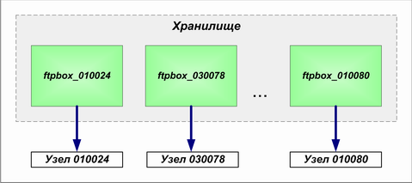
Рис. 3.44. Ящики хранилища подсистемы репликации Центрального узла

Назначение ящика обмена состоит в хранении информации, передаваемой и получаемой от узла, с которым осуществляется обмен. Другая информация в ящике не хранится, в том числе не хранятся в нем реплицируемые данные других узлов. Каждому узлу соответствует свой ящик.
Следует отметить, что для каждого узла, с которым осуществляется обмен, в текущем узле выделяется ящик хранилища, независимо от того, какой из узлов устанавливает соединение.

Ящики обмена однозначно отображаются на физические каталоги жесткого диска (подкаталоги папки хранилища). Имена каталогов определяются настройками подсистемы репликации.
Каждый ящик состоит из нескольких логических каталогов, имеющих следующее название и назначение:
- “Выгружено для отправки” (EXPORT) – файлы, готовые к передаче в узел назначения (файлы данных и файлы подтверждения).
- “Ждут подтверждения приема” (EXPORT_WAITCONFIRM) – файлы, отосланные в узел назначения, для которых еще не пришло подтверждение о доставке и не превышено время ожидания подтверждения, и файлы, еще не отправленные в узел назначения.
- “Переданные нормально” (EXPORT_CONFIRM_ARCHIVE) – отправленные файлы, для которых пришло подтверждение о доставке и загрузке данных в БД узла назначения.
- “Переданные, но не загруженные” (EXPORT_CONFIRM_TRASH) – файлы, которые были переданы нормально, но по каким-либо причинам не были загружены в БД узла назначения, о чем пришло подтверждение.
- “Переданные, но нет подтверждения” (EXPORT_CONFIRM_EXPIRED) – файлы, которые были переданы, но для которых в течение длительного времени не пришло подтверждение о загрузке в БД узла назначения.
- “Загруженные извне” (IMPORT) – файлы, принятые из узла назначения и готовые к загрузке в БД или анализу (файлы данных и файлы подтверждения).
- “Принятые и загруженные” (IMPORT_ARCHIVE) – файлы, принятые из узла назначения и успешно загруженные в БД.
- “Принятые и незагруженные” (IMPORT_TRASH) – файлы, принятые из узла назначения, но по каким-либо причинам не загруженные в БД.
Каталоги EXPORT и IMPORT ящиков подсистемы Центрального узла однозначно отображаются на FTP-каталоги FTP-сервера узла. Благодаря этому возможен обмен данными с Центральным узлом по протоколу FTP.
Подробнее принципы конфигурирования FTP-сервера описаны в подразделе Конфигурирование процесса репликации на стр. 142.

Использование каждого логического каталога подробно будет рассмотрено далее.
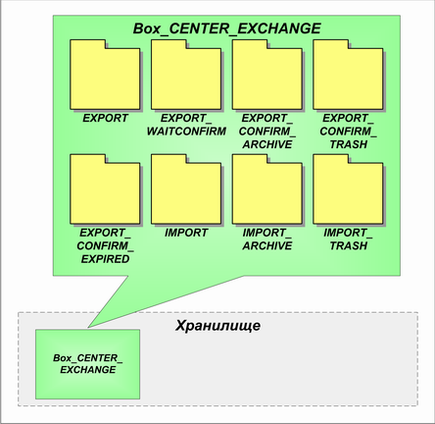
Рис. 3.45. Логические каталоги ящиков хранилища МСЮЛ

Названия логических каталогов можно трактовать как статусы файлов, содержащихся в этих каталогах. Например, если файлы находятся в каталоге EXPORT, то им автоматически присваивается статус “Выгружено для отправки”. В процессе репликации реплицируемые файлы перемещаются из одного каталога в другой, меняя свой статус.

Компоненты подсистемы репликации
В состав подсистемы репликации входят следующие утилиты:
- Утилита репликации.
- Центр управления подсистемы обмена данными.
В состав подсистемы МСЮЛ входит также Утилита для передачи данных через модем.

Утилита репликации
Утилита репликации является ядром подсистемы репликации, обеспечивающим обмен данными с узлом назначения с помощью используемого в ОС Интернет-соединения по умолчанию. Утилита устанавливает соединение с Центральным узлом системы.
Выполнение утилиты осуществляется на сервере МСЮЛ или на специально отведенном для этого компьютере, удовлетворяющем следующим требованиям:
- имеется соединение по локальной сети с сервером БД системы;
- на компьютере расположено хранилище данных подсистемы;
- имеется выход в Интернет с возможностью установления ftp-соединения с узлом назначения (только для подсистемы МСЮЛ, работающей в автоматическом режиме или режиме передачи через модем).

Утилита фактически представляет собой совокупность нескольких согласованно работающих компонентов:
- компонент reader-manager, обеспечивающий выгрузку экспортируемых данных из БД в хранилище (файл Versta_Replicant_reader_csm.exe);
- компонент writer-manager, обеспечивающий загрузку импортируемых данных из хранилища в БД (файл Versta_Replicant_writer_csm.exe);
- компонент transfer-manager, обеспечивающий передачу и прием данных с помощью FTP-соединения (файл Versta_Replicant_transfer_csm.exe);
- компонент confirm-manager, осуществляющий контроль получения пересылаемой информации и, при необходимости, инициирующий повторную передачу данных (файл Versta_Replicant_confirm_csm.exe);
- собственно утилита репликации, осуществляющая запуск перечисленных выше компонентов в соответствии с устанавливаемым расписанием (файл Versta_Replicant_csm.exe).
Каждый из четырех подчиненных компонентов работает независимо от других и выполняет только свою задачу – некоторую элементарную операцию. Процесс репликации обеспечивается за счет периодического запуска этих компонентов. Запуск компонента может осуществляться утилитой репликации или какой-либо другой программой. Также компоненты могут запускать друг друга в соответствии с настройками подсистемы репликации.
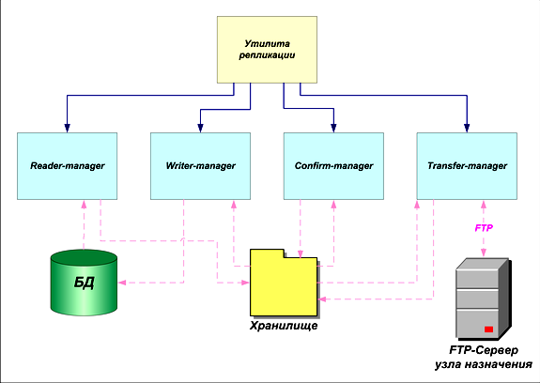
Рис. 3.46. Компоненты утилиты репликации МСЮЛ

Далее под папкой хранилища для краткости будет подразумеваться одноименная папка ящика обмена, соответствующего узлу назначения.

Задачей компонента reader-manager является считывание новых (еще не реплицированных) данных из БД и формирование файлов хранилища с этими данными. Файлы с выгруженными данными складываются в папку EXPORT (см. Error: Reference source not found):
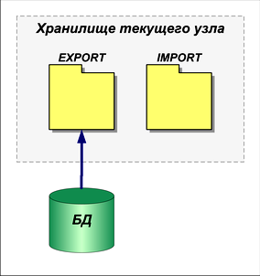
Рис. 3.47. Экспорт данных

Компонент writer-manager осуществляет обратную операцию: данные из файлов, расположенных в папке IMPORT хранилища, загружает в БД. Результатом операции могут быть два случая:
- данные успешно загружены в БД;
- данные не загружены в БД (произошла ошибка).
В первом случае импортируемые файлы перемещаются в папку IMPORT_ARCHIVE, а в папке EXPORT формируется файл подтверждения успешной загрузки.
Во втором случае импортируемые файлы перемещаются в папку IMPORT_TRASH, а в папке EXPORT формируется файл подтверждения того, что данные были получены, но не загружены.
Этим ограничиваются действия, выполняемые компонентом writer-manager:
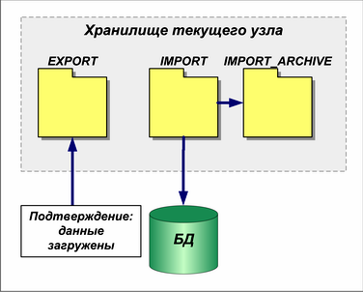
Рис. 3.48. Успешный импорт данных
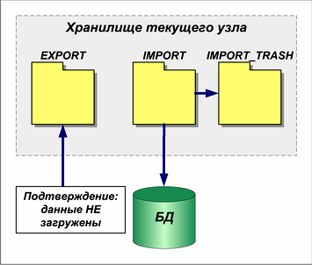
Рис. 3.49. Импорт данных с ошибкой

Компонент transfer-manager устанавливает FTP-соединение с FTP-сервером узла назначения. По соединению передаются файлы из каталога EXPORT хранилища текущего узла в каталог IMPORT хранилища узла назначения. Аналогично осуществляется прием файлов из каталога EXPORT узла назначения в каталог IMPORT текущего узла. В процессе сеанса передаются и принимаются как файлы данных, так и файлы подтверждения (см. Error: Reference source not found):
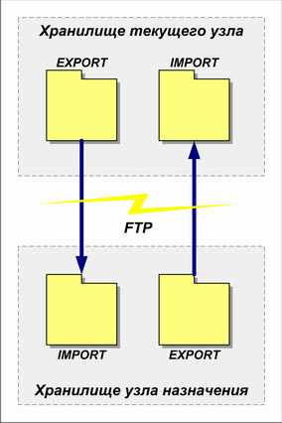
Рис. 3.50. Передача данных компонентом transfer-manager

Последний компонент confirm-manager контролирует получение экспортируемой информации узлом назначения. Контроль осуществляется с помощью файлов подтверждения, включаемых в реплицируемые пакеты данных. Компонент анализирует полученные узлом пакеты подтверждения и по их информации определяет состояние ранее переданных в узел назначения данных. Возможные следующие ситуации:
- ранее переданные данные успешно получены и загружены в БД узла назначения (пришло подтверждение);
- ранее переданные данные успешно получены, но не загружены в БД (пришло подтверждение);
- подтверждение обработки ранее переданных данных не пришло в течение длительного времени.
В первой ситуации confirm-manager перемещает соответствующие файлы данных из папки EXPORT_WAITCONFIRM в папку EXPORT_CONFIRM_ARCHIVE.
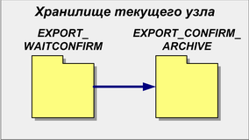
Рис. 3.51. Подтверждение успешного приема и загрузки

Во втором случае соответствующие файлы отправляются в папку EXPORT_CONFIRM_TRASH.
В последнем случае через определенный промежуток времени инициируется повторная пересылка данных: файлы данных перемещаются в папку EXPORT:
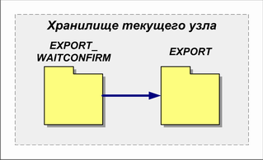
Рис. 3.52. Повторная пересылка данных

Если файлы подтверждения по-прежнему не будут поступать из узла назначения, то повторная пересылка осуществляется еще несколько раз. Промежутки времени между пересылками и количество пересылок определяется конфигурационными параметрами подсистемы репликации. Если через заданное количество попыток подтверждение по-прежнему не поступит от узла назначения, то попытки пересылки прекратятся, и файлы данных будут перемещены в папку EXPORT_CONFIRM_EXPIRED.
Конечным результатом работы всех четырех компонентов являются:
- подготовка данных к экспорту;
- передача экспортируемых данных в узел назначения (если компонент transfer-manager используется – см. ниже);
- загрузка импортируемых данных в БД;
- создание архива реплицируемых файлов.
Прием и передача данных в другие узлы системы может осуществляться двумя способами:
- посредством FTP-соединений между узлами системы (основной способ);
- с помощью сменных носителей (менее эффективный способ).
МСЮЛ могут осуществлять обмен данными только одним из указанных способов, так как осуществляют обмен только с одним узлом – Центральным узлом системы. Способы передачи данных определяют режимы работы утилиты репликации, поэтому будут подробно рассмотрены при описании соответствующих режимов.
Компоненты утилиты репликации могут функционировать в нескольких режимах:
- в автоматическом режиме;
- в режиме ручного управления;
- в режиме внешнего управления.
В автоматическом режиме функционируют все компоненты. В этом режиме утилита репликации должна быть постоянно запущена. Запуск подчиненных компонентов производится в соответствии с настраиваемым расписанием. Этот режим подразумевает первый способ приема и передачи данных. Прием и передача данных осуществляется по FTP-протоколу, FTP-соединение устанавливается поверх используемого по умолчанию в ОС Интернет-соединения (TCP/IP). Этот режим наиболее удобен, так как обеспечивает наибольшую эффективность подсистемы репликации и при правильной настройке подсистемы не требует постоянного участия администратора. Требование к данному режиму работы: наличие постоянно активного Интернет-соединения с узлами, с которыми осуществляется обмен данными. Для автоматического режима удобно использовать подключение к Интернету через локальную сеть (LAN).
Если обмен данными с другими узлами системы происходит через Интернет с использованием proxy-сервера или firewall-систем (брандмауэров), то необходимо убедиться, что ftp-порт открыт. Это относится и к рассматриваемым ниже режимам.

Автоматический режим не исключает второго способа обмена – с помощью сменных носителей (см. описание Центра управления подсистемой обмена данными ниже). В режиме ручного управления процесс передачи данных инициируется и полностью контролируется администратором. В этом режиме функционируют только следующие компоненты: reader-manager, writer-manager и confirm-manager. Компонент transfer-manager не используется. Передача данных может осуществляться двумя способами, соответствующими рассмотренным выше:
- с помощью утилиты для передачи данных через модем (только для подсистемы МСЮЛ);
- посредством сменных носителей (см. описание Центра управления подсистемой обмена данными ниже).
Запуск компонентов в режиме ручного управления осуществляется специальными командными файлами Unload_data_From_DB.bat и Upload_data_To_DB.bat. Первый командный файл осуществляет выгрузку данных из БД путем вызова компонента reader-manager. Второй файл осуществляет загрузку данных в БД последовательным вызовом компонентов writer-manager и confirm-manager.
Процесс передачи данных в режиме ручного управления состоит из постоянного циклического выполнения администратором следующих действий:
- выгрузка данных из БД (запуск файла Unload_data_From_DB.bat);
- прием данных из Центрального узла с помощью модема или внешних носителей;
- загрузка данных в БД (запуск файла Upload_data_To_DB.bat);
- передача данных из Центрального узла с помощью модема или внешних носителей.
Частота выполнения этих действий определяется администратором системы.
Режим внешнего управления удобен в том случае, когда требуется обеспечить повышенную надежность процесса репликации или если необходимо контролировать процесс каким-либо внешним приложением. Данный режим является альтернативой автоматическому режиму, передача данных осуществляется точно таким же образом (используется первый способ обмена). Как было сказано выше, для автоматического режима необходимо, чтобы утилита репликации была постоянно запущена. При закрытии утилиты (что может произойти случайно или, например, при перезагрузке сервера) процесс репликации прекращается. Чтобы предотвратить подобную остановку процесса обмена, можно осуществлять управление компонентами утилиты репликации непосредственно из внешней программы, например, из планировщика задач ОС Windows.
Для использования данного режима предусмотрен командный файл Schedular_Task.bat, выполняющий один полный цикл процесса репликации:
- выгрузка данных из БД компонентом reader-manager;
- пересылка и прием данных компонентом transfer-manager;
- загрузка данных в БД компонентом writer-manager;
- контроль получения данных компонентом confirm-manager;
- пересылка и прием данных компонентом transfer-manager (последнее действие рассчитано на пересылку файлов подтверждения, формируемых компонентом confirm-manager).
Периодический вызов данного командного файла внешним приложением (планировщиком Windows) обеспечит более надежный процесс репликации. Причем расписание работы подсистемы в данном режиме задается исключительно внешним приложением.

Центр управления подсистемы обмена данными
Центр управления подсистемы обмена данными решает следующие задачи:
- конфигурирования подсистемы обмена данными;
- просмотра статистики обмена информации в узле;
- удаленного отслеживания состояния утилиты репликации;
- контроля состояния хранилища репликации;
- работы со сменными носителями информации.
Параметры работы подсистемы обмена данными (а конкретнее – утилиты репликации) задаются конфигурационными файлами формата XML. Формат данных файлов приведен в описании утилиты репликации (см. том 4). Конфигурирование данных файлов осуществляется через интерфейс центра управления подсистемы.
В подсистеме репликации постоянно собирается статистическая информация по реплицируемым данным. С помощью Центра управления подсистемы можно отслеживать объем реплицируемых данных по каждому справочнику и реестру системы:
- количество записей, добавленных в справочник / реестр;
- количество отправленных в процессе репликации записей;
- количество полученных в процессе репликации записей.
Центр управления подсистемы позволяет отслеживать состояние процесса репликации удаленно, то есть с любой рабочей станции, имеющей доступ к серверу (узла или тому компьютеру, на котором выполняется утилита репликации). Администратору системы в любой момент доступна информация о состоянии:
- компонентов reader-manager, writer-manager, transfer-manager и confirm-manager;
- подключений утилиты репликации к БД узла.
Также с помощью центра управления администратор имеет возможность отслеживать состояние хранилища данных:
- просматривать содержимое хранилища;
- просматривать историю действий, производимых над данными хранилища.
Наконец, центр управления позволяет осуществлять репликацию с помощью сменных носителей. Передача данных на сменных носителях применяется в том случае, если невозможно установить FTP-соединение с узлом назначения (в том числе, с помощью утилиты для передачи данных через модем). В качестве сменных носителей могут выступать дискеты, компакт-диски и любые другие носители информации. Носители с данными исходного узла транспортируются в узел назначения, где информация с них считывается в БД, а носители с данными узла назначения транспортируются в исходный узел.
Передача данных на сменных носителях имеет еще одну особенность. При использовании утилиты репликации в автоматическом режиме и утилиты для передачи данных через модем установление соединения с FTP-сервером Центрального узла всегда производит FTP-клиент МСЮЛ. Клиент передает экспортируемые данные на сервер и загружает импортируемые данные с сервера, тем самым сеанс связи можно считать односторонним. При использовании же сменных носителей передача данных осуществляется симметричным образом: носители с информацией текущего узла транспортируются для выгрузки в узел назначения, а носители с информацией узла назначения транспортируются для загрузки в текущий узел.
Как уже было сказано выше, один полный цикл репликации с использованием сменных носителей выглядит следующим образом (режим ручного управления):
- выгрузка данных из БД (запуск файла Unload_data_From_DB.bat);
- прием данных из Центрального узла с помощью модема или внешних носителей;
- загрузка данных в БД (запуск файла Upload_data_To_DB.bat);
- передача данных из Центрального узла с помощью модема или внешних носителей.

Утилита для передачи данных через модем
Данная утилита не используется в Центральном узле системы.

С помощью утилиты для передачи данных через модем можно осуществлять обмен данными через модемные соединения. При использовании данного способа обмена компоненты утилиты репликации запускаются в режиме ручного управления. Один полный цикл обмена выглядит следующим образом:
- выгрузка данных из БД (запуск файла Unload_data_From_DB.bat);
- прием данных из Центрального узла с помощью модема или внешних носителей;
- загрузка данных в БД (запуск файла Upload_data_To_DB.bat);
- передача данных из Центрального узла с помощью модема или внешних носителей.
Следует отметить, что если в ОС настроить модемное соединение в качестве используемого по умолчанию, то можно осуществлять репликацию в автоматическом режиме (см. выше) без применения описываемой утилиты. Для осуществления данной настройки обратитесь к справочному руководству ОС Windows.

Реплицируемые данные
Во время сеанса обмена данными в Центральный узел от МСЮЛ приходят сведения о средствах измерений, подвергнутых поверке за период, прошедший после предыдущего сеанса связи. Кроме того, передаются изменения в справочниках:
- Справочник “Владельцы СИ”.
- Справочник “Типы владельцев”.
- Справочник “Аккредитованные организации”.
- Локальный справочник СИ.
- Справочник подразделений и сотрудников МСЮЛ.
Передаются электронные копии следующих документов:
- квартальная заявка на поверительные клейма в виде наклейки;
- ежемесячные отчеты об использовании поверительных клейм в виде наклейки;
- акты списания бракованных / использованных наклеек.
О фактах получения сведений для обслуживающего персонала центрального узла формируется соответствующая справка.
После проведения логического контроля пришедших данных происходит их загрузка в центральную базу данных. О фактах поступления данных и их загрузки в центральную базу данных формируются соответствующие подтверждения, которые передаются в МСЮЛ, отправивший данные в Центральный узел.
Во время сеанса обмена данными в МСЮЛ передаются изменения по справочникам централизованного ведения и Государственному реестру средств измерений. Также во время сеанса передается следующая информация:
- о результатах поверок, проведенных метрологическими службами юридических лиц, и закрепленных за соответствующими МСЮЛ;
- о результатах поверок средств измерений, владельцы которых зарегистрированы на территории, закрепленной за данной МСЮЛ.
При обновлении этих данных обеспечивается целостность базы данных МСЮЛ и достоверность информации.

Протоколирование процесса репликации
В процессе своей работы подсистема репликации генерирует сообщения, которые записываются в специальные файлы – журналы протоколирования. Основное назначение журналов – диагностика подсистемы в случае возникновения нештатных ситуаций. По данным журналов можно установить причину их возникновения. Формат файлов журнала приведен в описании утилиты репликации (см. том 4).
При корректной настройке подсистемы и при правильной работе внешнего аппаратного и программного обеспечения сообщения об ошибках не должны возникать. Если же нештатная ситуация возникает, администратору необходимо обратиться в службу технической поддержки компании-разработчика системы. В этом случае журналы протоколирования передаются в службу технической поддержки для выяснения причины возникновения нештатной ситуации.
Сообщения, записываемые в журналы, имеют несколько уровней детализации, которым присвоены номера от 1 до 6. При первом уровне детализации в журналы записываются только наиболее важные сообщения, при последнем уровне – все сообщения с максимально подробной информацией. Максимально детализированные сообщения необходимы службе технической поддержки компании-разработчика.
Место хранения файлов журналов и параметры протоколирования задаются при настройке подсистемы репликации в Центре управления.

Именование файлов данных
Как уже было сказано выше, реплицируемые данные представляют собой XML-файлы, упакованные в ZIP-архивы. Для обеспечения уникальности именование файлов производится в соответствии с определенными правилами. XML-файлу присваивается имя в формате NPPPCCCCCC_YYYYMMDD_HHMMSS.xml, где:
- N – префикс файла (d – аккредитованная организация / МСЮЛ; с – Центральный узел).
- PPP – распознаваемый загрузчиком данных префикс файла.
- CCCCCC – код узла источника данных.
- YYYY – год формирования данных.
- MM – месяц формирования данных.
- DD – день формирования данных.
- HH – час формирования данных.
- MM – минуты формирования данных.
- SS – секунды формирования данных.
После архивирования имя ZIP-файла имеет следующий формат: NPPPCCCCCC_YYYYMMDD_HHMMSS.zip. Таким образом, обеспечивается уникальность именования файлов.

Конфигурирование процесса репликации
Конфигурирование процесса репликации осуществляется с помощью Центра управления подсистемы обмена данными (см. технологическую процедуру Конфигурирование подсистемы репликации на стр. 149). Значения параметров сохраняются в конфигурационных файлах. Данные параметры считываются утилитой репликации при ее запуске.
К настраиваемым параметрам подсистемы репликации относятся:
- параметры соединения утилиты репликации с БД;
- расположение хранилища данных и параметры его работы;
- расположение журнала протоколирования и уровень детализации сообщений подсистемы;
- расписание и другие параметры работы компонентов утилиты репликации;
- настройка параметров FTP-соединения с узлом назначения (если используется автоматический режим или передача через модем);
- код текущего узла;
- код узла назначения.
Конфигурирование подсистемы репликации производится один раз на этапе первоначальной настройки, а также при необходимости в процессе эксплуатации системы. Конфигурирование подсистемы можно производить удаленно. Перед изменением значений параметров необходимо остановить процесс репликации, а после изменения значений – запустить его.

Аудит процесса репликации
Подсистема репликации предоставляет администратору возможность производить аудит системы и отслеживать статистическую информацию с помощью Центра управления подсистемы (в том числе удаленно). Отслеживается следующая информация:
- состояние компонентов утилиты репликации (reader-manager, writer-manager, transfer-manager, confirm-manager) и соединений утилиты с БД (см. технологическую операцию Аудит утилиты репликации на стр. 150);
- объем реплицируемых данных по каждому справочнику и реестру системы (см. технологическую операцию Отслеживание статистических данных процесса репликации на стр. 151);
- содержимое хранилища данных и история действий, выполняемых над данными (см. технологическую операцию Аудит хранилища данных на стр. 151).

Настройка системных параметров
Настройка системных параметров производится преимущественно один раз на этапе предварительной настройки системы, но может осуществляться также на этапе эксплуатации системы. К системным параметрам, требующим настройки, относится Период сброса сессии.

Период сброса сессии
Система ПО МЭТР является многопользовательской. Это означает, что в каждый момент времени данные системы могут просматриваться и изменяться большим количеством пользователей. Если один и тот же блок данных будут одновременно редактировать несколько пользователей, то возможен ввод некорректных данных. Чтобы этого не происходило, в системе используется временной лизинг.

Отслеживание сессий
Суть механизма временного лизинга состоит в следующем. Каждое клиентское приложение системы периодически (через каждые 15 минут) оповещает сервер о своей активности. Если оповещение не приходит в течение длительного времени, то считается, что клиентская сессия завершена нештатным образом. Это может произойти, например, в результате разрыва соединения между рабочей станцией и сервером или в результате некорректного завершения работы клиентского приложения по причине сбоев в рабочей станции и т. д. Если же приложение заканчивает работу корректным образом, то оно оповещает сервер об окончании работы, и сессия считает завершенной корректно. Информация об активных и некорректно завершенных сессиях записывается в таблице SESSIONS БД МСЮЛ (см. описание структуры базы данных).
Промежуток времени от момента последней зарегистрированной активности приложения и до момента, когда сессия считается нештатным образом завершенной, называется периодом сброса сессии. Задание указанного параметра осуществляется администратором с помощью технологической процедуры Настройка системных параметров (см. стр. 152). Минимальное (и рекомендуемое) значение параметра – 30 мин.

Программа автоматизации поверочной деятельности установила соединение с сервером (сессия зарегистрирована в 11.25) и информировала сервер о своей активности в следующие моменты времени: 11.40, 11.55, 12.10. После этого, в течение 30 минут от приложения не поступало никаких оповещений. В 12.40 сессия будет считаться некорректно завершенной.

При установлении соединения клиентского приложения с сервером в таблицу SESSIONS заносится информация об установленной сессии (происходит регистрация сессии). При оповещении сервера об активности сессии в указанной таблице обновляется запись, соответствующая данной сессии (корректируется время последнего обращения). Если какая-либо сессия завершается корректно, то соответствующая запись из таблицы удаляется (регистрируется закрытие сессии). Если же какая-либо сессия считается завершенной некорректно, то происходит принудительное закрытие сессии: запись из таблицы также удаляется, и, кроме того, удаляются все записи таблиц БД, редактирование которых осуществлялось в данной сессии, но не было завершено. Проверка некорректно завершенных сессий осуществляется при регистрации каждой новой сессии, а также при редактировании данных таблиц БД (см. ниже).

Блокировка записей
Отслеживание сессий пользователей позволяет осуществлять блокировки данных БД. Каждая таблица, данные которой должны блокироваться при редактировании, содержит атрибут SESS_ID. Значение данного атрибута в записи – идентификатор сессии (из таблицы SESSION), в которой осуществляется редактирование этой записи. Если значением атрибута является NULL, это означает, что запись в настоящий момент не редактируется.
При каждой попытке редактирования записи прежде всего проверяется значение данного атрибута записи. Если в качестве значения выступает NULL (запись не блокирована), то запись открывается на редактирование: значение атрибута SESS_ID меняется на идентификатор сессии (таким образом устанавливается блокировка записи), после чего производится редактирование. Блокируемая запись не доступна другим пользователям для изменения. Если же в качестве значения атрибута SESS_ID выступает идентификатор сессии, то производится описанная выше проверка сессии на активность. Если сессия оказывается активной (запись заблокирована – редактируется другим пользователем), то пользователю выдается соответствующее сообщение. А если сессия оказывается завершенной некорректно, то сначала она принудительно закрывается, после чего запись открывается на редактирование (устанавливается блокировка и т. д.). По завершении процесса редактирования происходит разблокировка записи: значением атрибута SESS_ID снова становится NULL.
Рис. 3.53. Механизм блокировок при временном лизинге

Следует отметить, что в соответствии с описанным механизмом, в течение всего времени редактирования записи другие пользователи не могут изменять запись, и вынуждены ждать момента разблокировки. Поэтому каждый пользователь системы несет ответственность за неоправданно длительное блокирование редактируемой записи.

Настройка технологических процессов
Настройка технологических процессов включает в себя задание даты начала ведения отчетности по использованию наклеек. Данное действие должно быть выполнено в процессе первоначальной настройки системы.
Указанную дату можно будет изменить в процессе эксплуатации системы, но только при условии удаления всех ранее созданных отчетов.

От указываемой даты начала ведения отчетности в дальнейшем будут отсчитываться отчетные периоды по месяцам (см. группу инструкций Работа с отчетами об использовании наклеек программы учета поверительных клейм, том 3). Рекомендуется в качестве первого отчетного периода установить месяц, предшествующий первому реальному отчетному периоду.

Если планируется начать отчетный период с мая 2003 года, то рекомендуется задать в качестве начального месяца апрель 2003 года.

Роли и привилегии
Данный технологический процесс осуществляется сотрудником с ролью “Администратор”. Входящие в состав данной роли привилегии рассмотрены в подразделе Роли раздела Разграничение доступа параграфа Описание концепций на стр. 118.

Взаимодействие с другими технологическими процессами
Описываемый технологический процесс тесно связан с остальными технологическими процессами системы. Действия, производимые в рамках данного процесса при первоначальной настройке системы, обеспечивают работоспособность остальных процессов. Производится аудит данных, используемых в процессах Автоматизация поверочной деятельности и Обращение поверительных клейм, обеспечивается их безопасность. То есть, в некотором смысле, данный технологический процесс является служебным по отношению к остальным процессам системы.

Место в технологии
Описываемый технологический процесс Администрирование выполняется на протяжении всего периода функционирования подсистемы.

Технологические процедуры
В данном параграфе кратко описываются технологические процедуры процесса Администрирование. Подробное описание основных принципов администрирования системы приведено в параграфе Описание концепций на стр. 99.
В состав техпроцесса входят следующие технологические процедуры:
- Разграничение доступа.
- Ведение справочников.
- Отслеживание статистических данных процесса репликации.
- Отслеживание изменений в таблицах БД.
- Настройка системных параметров.
- Настройка технологических процессов.
Процедура Разграничение доступа выполняется на протяжении всего процесса администрирования и включает в себя управление пользователями, подразделениями, ролями и привилегиями.
Процедура Ведение справочников может выполняться администратором для особо важных справочников системы. Также ведение справочников могут осуществлять другие пользователи системы – все зависит от внутреннего регламента конкретного МСЮЛ.
Отслеживание статистических данных процесса репликации и Отслеживание изменений в таблицах БД производятся в процессе эксплуатации системы.
Процедуры Настройка системных параметров и Настройка технологических процессов достаточно провести один раз при первоначальной настройке системы (см. руководство по установке и настройке).
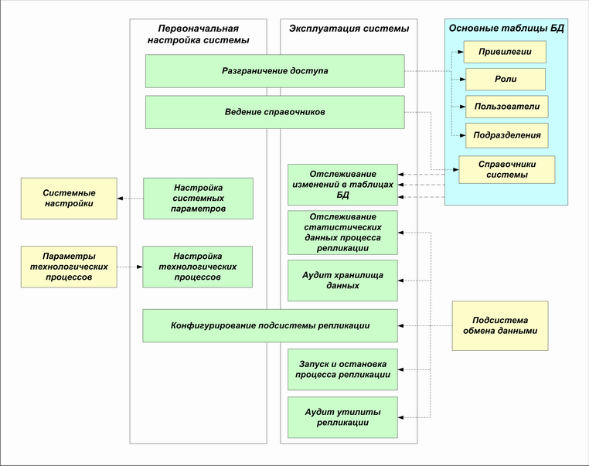
Рис. 3.54. Технологические процедуры процесса Администрирование

Разграничение доступа
Разграничение доступа включает в себя администрирование пользователей, подразделений и ролей (см. параграф Описание концепций, раздел Разграничение доступа на стр. 99). Данная процедура выполняется как при первоначальной настройке системы, так и на протяжении всего жизненного цикла системы.
Управление реестром пользователей осуществляется с помощью группы инструкций Регистрация пользователей утилиты администрирования (см. том 4).
Регистрация данных о подразделениях осуществляется в программе автоматизации поверочной деятельности с помощью подгруппы Справочник подразделений и сотрудников группы инструкций Работа со справочниками подсистемы (см. том 2).
Управление ролями производится в утилите администрирования с помощью группы инструкций Настройка ролей (см. том 4).

Входные данные
Входными данными для технологической процедуры являются:
- данные о пользователях системы;
- данные о подразделениях МСЮЛ;
- данные о функциональных обязанностях и правах пользователей.

Выходные данные
Выходными данными для технологической процедуры являются:
- реестр подразделений и сотрудников;
- система ролей.

Условие инициации процедуры
Все действия по разграничению доступа производятся на этапе начальной настройки системы и в дальнейшем при возникновении следующих условий:
- изменение персонала МСЮЛ;
- изменение структуры подразделений;
- изменение прав и обязанностей сотрудников.

Ведение справочников
Ведение справочников системы (из числа доступных для редактирования в МСЮЛ) осуществляется либо администратором системы, либо другим ответственным сотрудником – в зависимости от установленного в МСЮЛ регламента. Данная процедура выполняется при первоначальной настройке системы и выполняется на протяжении всего жизненного цикла системы.
Ведение справочников осуществляется в программе автоматизации поверочной деятельности с помощью группы инструкций Работа со справочниками подсистемы (см. том 2).

Входные данные
Входными данными для технологической процедуры являются данные реестров, классификаторов и справочников и другие данные предметной области.

Выходные данные
Выходными данными для технологической процедуры являются данные справочников системы.

Условие инициации процедуры
Изменения справочников производятся в том случае, когда данные справочников перестают быть актуальными.

Конфигурирование подсистемы репликации
Конфигурирование процесса репликации осуществляется с помощью инструкции Настройка конфигурационных параметров Центра управления подсистемы обмена данными (см. том 4).
См. также подраздел Конфигурирование процесса репликации раздела Администрирование подсистемы обмена данными параграфа Описание концепций на стр. 142.

Входные данные
Входными данными для технологической процедуры являются:
- параметры соединения утилиты репликации с БД;
- расположение хранилища данных и параметры его работы;
- расположение журнала протоколирования и уровень детализации сообщений подсистемы;
- расписание и другие параметры работы компонентов утилиты репликации;
- настройка параметров FTP-соединения с узлом назначения (если используется автоматический режим или передача через модем);
- код текущего узла;
- код узла назначения.

Выходные данные
Выходными данными для технологической процедуры являются конфигурационные файлы подсистемы репликации.

Условие инициации процедуры
Конфигурирование подсистемы репликации производится один раз на этапе первоначальной настройки, а также при необходимости в процессе эксплуатации системы.

Запуск и остановка процесса репликации
Процесс репликации осуществляется утилитой репликации и ее подчиненными компонентами. Компоненты утилиты репликации могут функционировать в нескольких режимах:
- в автоматическом режиме;
- в режиме ручного управления;
- в режиме внешнего управления.
В каждом из этих режимов запуск и остановка процесса репликации производится различным образом.
Подробное описание режимов дано в подпункте Утилита репликации на стр. 131.

Для запуска и останова процесса репликации воспользуйтесь группой инструкций Запуск и остановка процесса репликации (см. описание утилиты репликации, том 4).

Входные данные
Входными данными для технологической процедуры являются конфигурационные файлы подсистемы репликации.

Условие инициации процедуры
Запуск процесса репликации возможен только после завершения конфигурирования подсистемы репликации (см. техпроцедуру Конфигурирование подсистемы репликации на стр. 149).

Условие завершения процедуры
Останов процесса репликации необходимо производить в том случае, если требуется переконфигурирование подсистемы репликации.

Аудит утилиты репликации
Возможности аудита более подробно рассмотрены в подразделе Аудит процесса репликации раздела Администрирование подсистемы обмена данными параграфа Описание концепций на стр. 143.
Аудит состояния компонент утилиты репликации и соединений утилиты с БД осуществляется в Центре управления подсистемы обмена данными с помощью группы инструкций Наблюдение за работой подсистемы обмена данными (см. том 4).

Входные данные
Входными данными для технологической процедуры являются состояния компонентов и соединений, передаваемые через служебный порт на сервере в Центр управления подсистемы обмена данными.

Выходные данные
Выходными данными для технологической процедуры являются состояния компонентов и соединений, отображаемые через интерфейс Центра управления подсистемы обмена данными.

Условие инициации процедуры
Администратор может производить аудит в любой момент во время процесса репликации.

Отслеживание статистических данных процесса репликации
Администратор системы имеет возможность отслеживать статистические показатели процесса репликации по каждому справочнику или реестру в процессе эксплуатации системы (см. раздел Анализ статистических показателей процесса репликации параграфа Описание концепций на стр. 123). Аудит осуществляется в Центре управления подсистемы обмена данными с помощью группы инструкций Контроль статистики обмена и в утилите администрирования с помощью инструкции Просмотр статистики обмена (см. том 4). С помощью Центра управления можно также осуществить принудительную повторную пересылку данных.

Входные данные
Входными данными для технологической процедуры являются регистрируемые в БД статистические показатели процесса репликации.

Выходные данные
Выходными данными для технологической процедуры являются статистические показатели, отображаемые через интерфейс Центра управления подсистемы обмена данными и утилиты администрирования.

Условие инициации процедуры
Администратор может производить аудит в любой момент во время процесса репликации.

Аудит хранилища данных
В любой момент администратор системы с помощью группы инструкций Контроль состояния хранилища Центра управления подсистемы обмена данными (см. том 4) может получить информацию о содержимом хранилища подсистемы и о действиях, производимых над реплицируемыми данными.

Входные данные
Входными данными для технологической процедуры являются данные хранилища.

Выходные данные
Выходными данными для технологической процедуры являются данные хранилища, отображаемые через интерфейс Центра управления подсистемы обмена данными.

Условие инициации процедуры
Администратор может производить аудит в любой момент во время процесса репликации.

Отслеживание изменений в таблицах БД
Администратор системы имеет возможность производить аудит данных таблиц БД (см. раздел Аудит данных системы параграфа Описание концепций на стр. 124). Аудит осуществляется в утилите администрирования с помощью группы инструкций Отслеживание изменений в таблицах БД (см. том 4).

Входные данные
Входными данными для технологической процедуры являются данные таблиц БД.

Выходные данные
Выходными данными для технологической процедуры являются отфильтрованные и отображаемые через интерфейс Центра управления подсистемы обмена данными данные таблиц БД.

Условие инициации процедуры
Администратор может производить аудит в любой момент во время процесса репликации.

Настройка системных параметров
К настраиваемым системным параметрам относится период сброса сессии (см. раздел Настройка системных параметров параграфа Описание концепций на стр. 143). Изменение значения данного параметра производится в утилите администрирования с помощью инструкции Изменение периода сброса сессии (см. том 4).
Данную процедуру достаточно выполнить один раз при первоначальной настройке системы.

Входные данные
Входными данными для технологической процедуры является период сброса сессии.

Условие инициации процедуры
Данная процедура выполняется при начальной настройке системы. При корректной настройке параметров дальнейшее их изменение не требуется.

Настройка технологических процессов
Как описано в разделе Настройка технологических процессов параграфа Описание концепций (см. стр. 145), к настройке технологических процессов относится задание даты начала ведения отчетности по использованию наклеек. Инструкции по корректному заданию данного параметра изложены в разделе Настройка технологических процессов параграфа Описание концепций на стр. 145.

Входные данные
Входными данными для технологической процедуры является дата начала ведения отчетности по использованию наклеек.

Условие инициации процедуры
Данная процедура выполняется при начальной настройке системы. При корректном задании даты дальнейшее ее изменение не требуется. При необходимости изменение даты возможно провести в процессе эксплуатации системы, если будут удалены все ранее созданные отчеты об использовании наклеек.

Перечень терминов
Аккредитованные организации – Органы ГМС, МСЮЛ, институты метрологической службы.
Аутентификация – процедура проверки соответствия пользователя предъявляемому имени.
Логические каталоги данных – порции данных ящика обмена данными, логически группируемые по статусам данных.
Локальный справочник СИ – таблица БД МСЮЛ, содержащая данные обо всех средствах измерений, поверяемых в МСЮЛ.
Наклейка – поверительное клеймо, выполненное в виде наклейки.
Обмен данными – процесс передачи данных между двумя компонентами системы с целью приведения информации, в актуальное состояние.
Пользователь – сотрудник МСЮЛ, имеющий доступ к данным подсистемы.
Привилегия – именованное элементарное право на совершение каких-либо действий в подсистеме, например, на запись и удаление данных из какого-либо справочника. Привилегии являются самостоятельными объектами БД, не зависящими от пользователей. Привилегии являются составными частями ролей в некоторых компонентах системы.
Роль – именованный набор привилегий. Роли назначаются пользователям для присвоения им прав на совершение каких-либо действий в подсистеме. Роли, как и привилегии, являются самостоятельными объектами БД.
Справочники – специальные таблицы БД МСЮЛ, содержащие значения атрибутов базовых сущностей, которыми оперирует подсистема. На основе информации, содержащейся в справочниках, формируются основные данные, с которыми оперирует подсистема.
Технологический процесс – последовательность технологических операций и процедур, необходимых для выполнения определенного вида работ.
Ящик обмена данными – структурная единица хранилища данных, передаваемых и получаемых в процессе обмена данными.

Перечень принятых сокращений
БД – база данных.
Гос. Реестр – Государственный реестр СИ.
МСЮЛ – метрологическая служба юридического лица.
ОС – операционная система.
ПО – программное обеспечение.
СИ – средство измерения.
СУБД – система управления базами данных.
ЮЛ – юридическое лицо.

